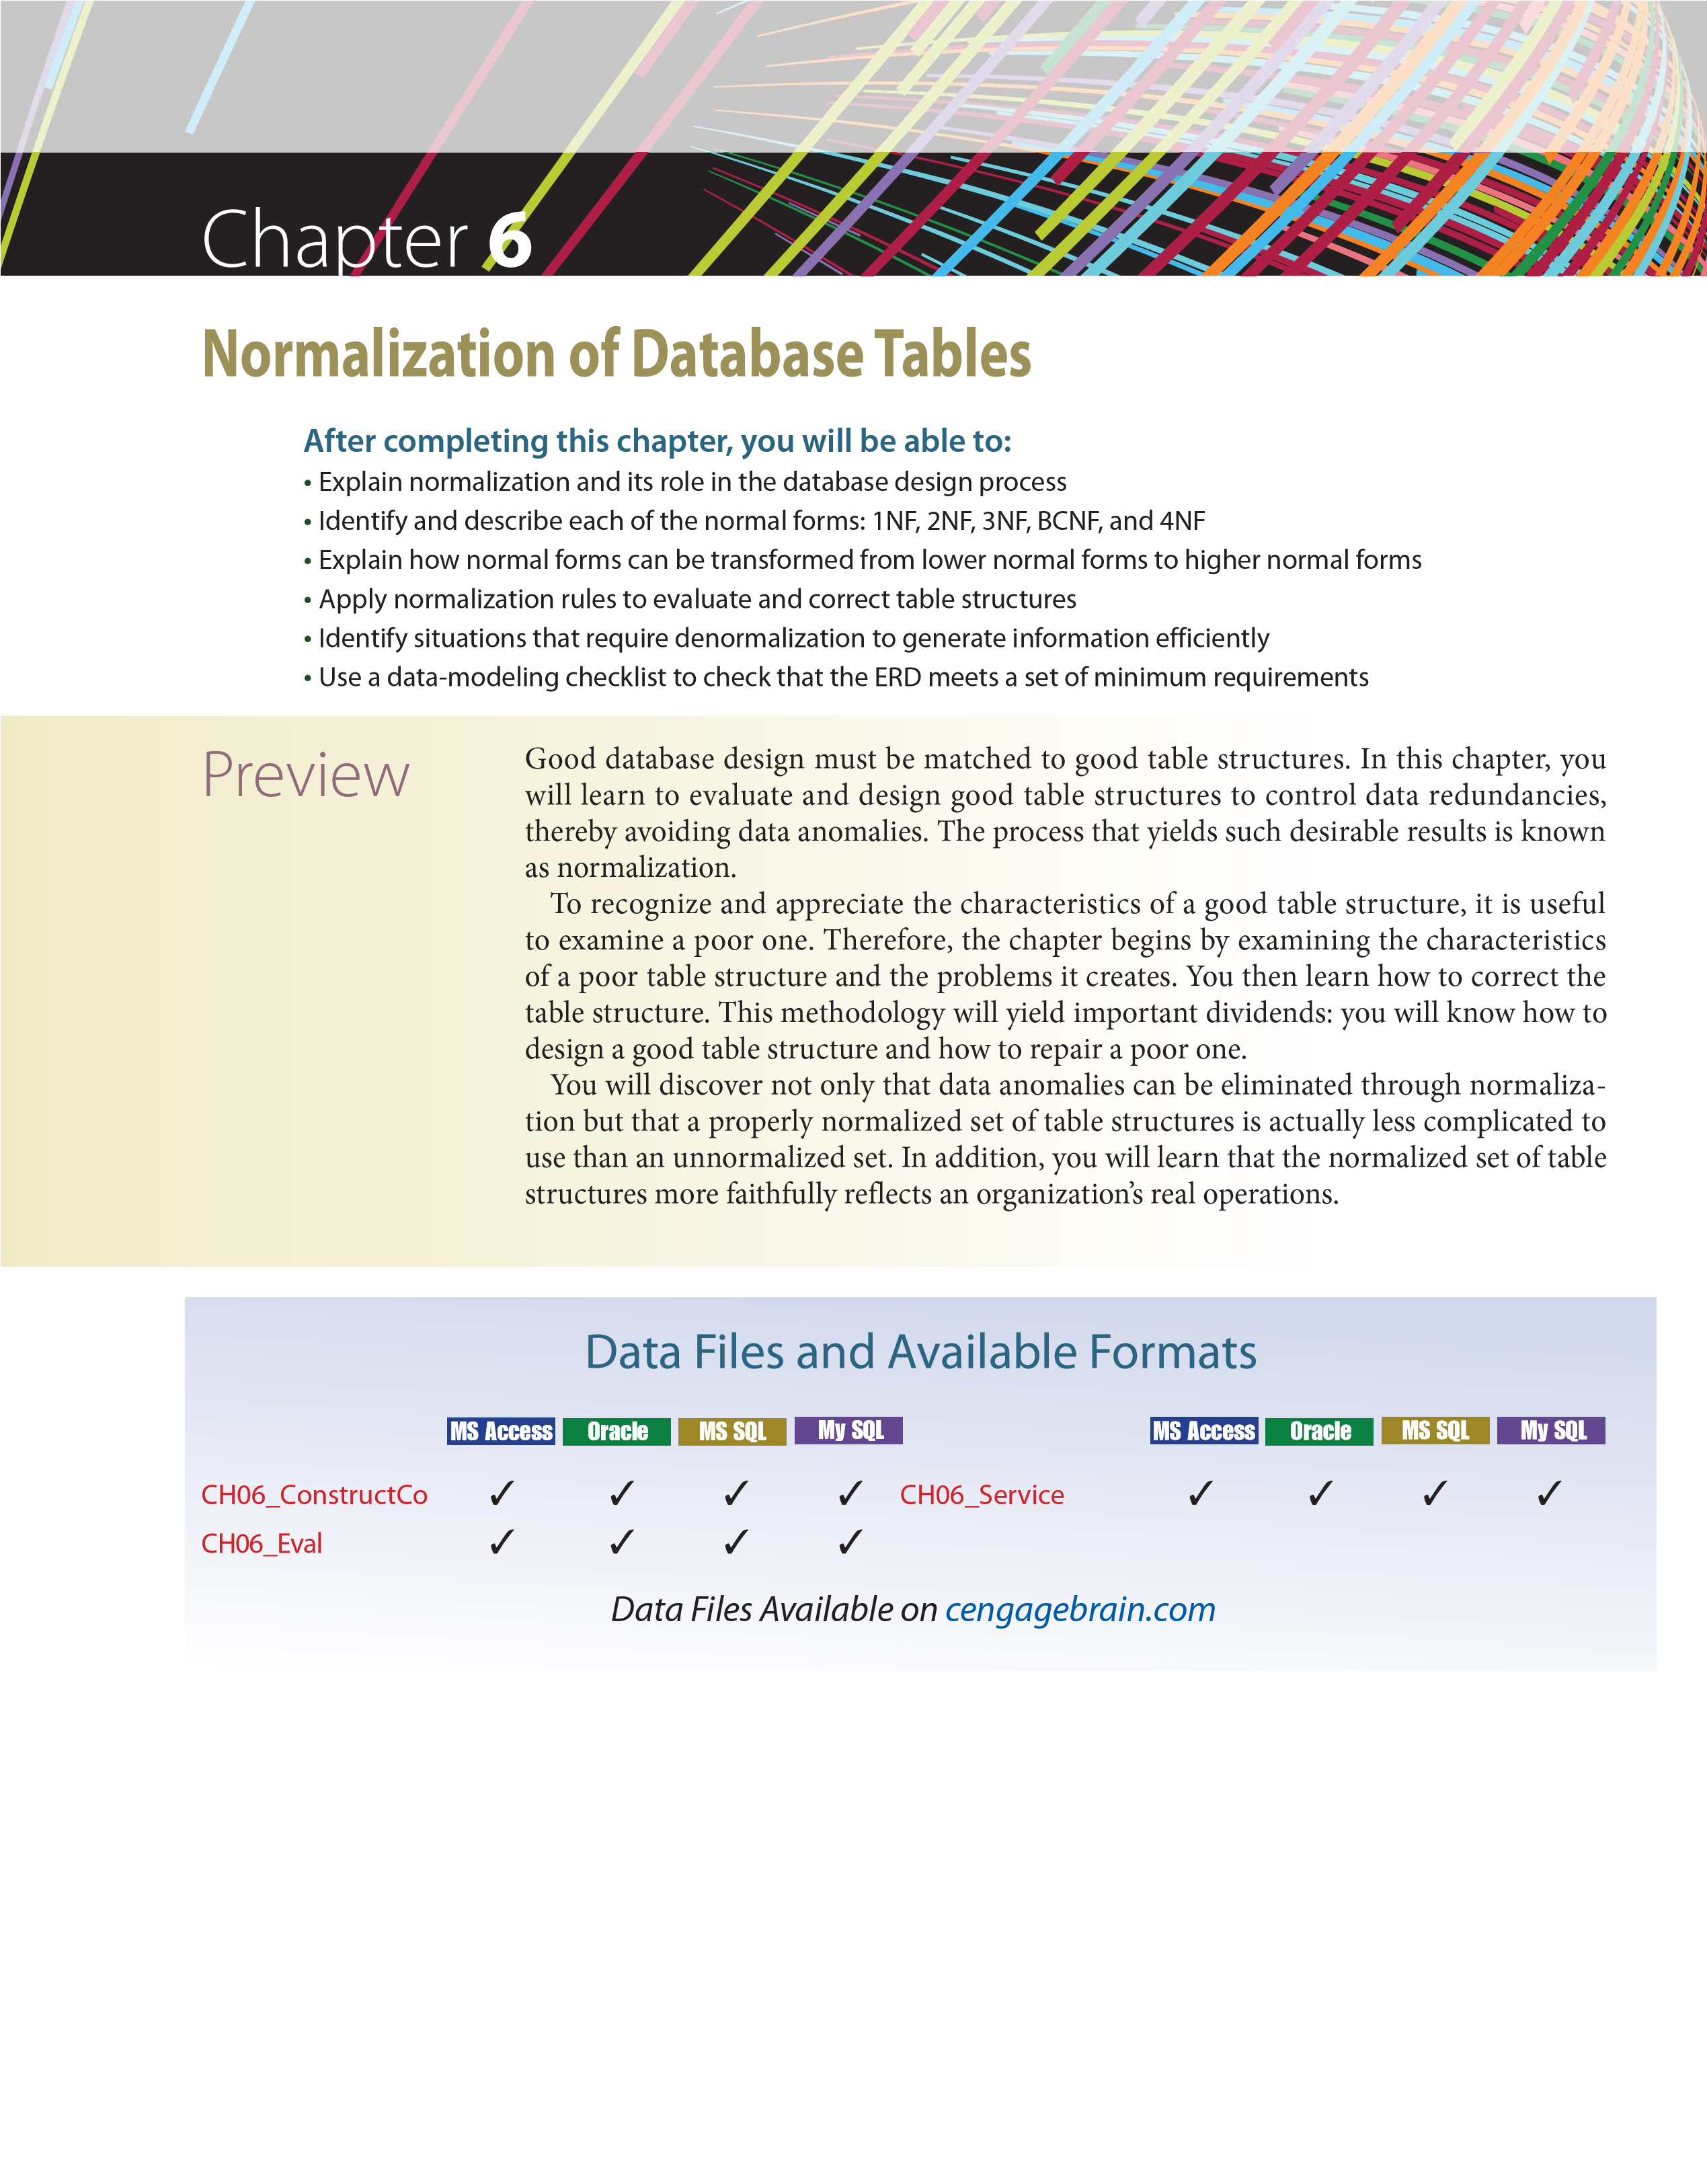

6-1 Bảng cơ sở dữ liệu và chuẩn hóa
bình thường hóa
Một quy trình gán các thuộc tính cho các thực thể để giảm hoặc loại bỏ dư thừa dữ liệu.
không chuẩn hóa
Một quá trình mà bảng được thay đổi từ dạng bình thường cấp cao hơn sang dạng bình thường cấp thấp hơn, thường là để tăng tốc độ xử lý. Không chuẩn hóa có khả năng mang lại sự bất thường dữ liệu.
Thuộc tính Prime
Một thuộc tính chính; nghĩa là, một thuộc tính là một phần của khóa hoặc là toàn bộ khóa. Xem thêm các thuộc tính chính.
Các thuộc tính chính
Các thuộc tính tạo thành khóa chính. Xem thêm thuộc tính prime.
Thuộc tính nonprime Thuộc tính không phải là một phần của khóa.
Thuộc tính Nonkey
Xem thuộc tính nonprime [nonprime attribute].
Có phần mềm cơ sở dữ liệu quan hệ tốt là không đủ để tránh sự dư thừa dữ liệu được thảo luận trong Chương 1, Hệ thống cơ sở dữ liệu. Nếu các bảng cơ sở dữ liệu được thiết kế như thể chúng là các tệp trong hệ thống tệp, hệ thống quản lý cơ sở dữ liệu quan hệ (RDBMS) không bao giờ có cơ hội chứng minh khả năng xử lý dữ liệu vượt trội của nó.
Bảng này là khối xây dựng cơ bản của thiết kế cơ sở dữ liệu. Do đó, cấu trúc của bảng rất được quan tâm. Lý tưởng nhất, quá trình thiết kế cơ sở dữ liệu được khám phá trong Chương 4, Mô hình hóa mối quan hệ thực thể (ER), mang lại cấu trúc bảng tốt. Tuy nhiên, có thể tạo ra các cấu trúc bảng kém ngay cả trong một thiết kế cơ sở dữ liệu tốt. Làm thế nào để bạn nhận ra một cấu trúc bảng kém, và làm thế nào để bạn tạo ra một bảng tốt? Câu trả lời cho cả hai câu hỏi liên quan đến bình thường hóa. Chuẩn hóa là một quá trình đánh giá và hiệu chỉnh cấu trúc bảng để giảm thiểu sự dư thừa dữ liệu, từ đó giảm khả năng bất thường dữ liệu. Quá trình chuẩn hóa liên quan đến việc gán các thuộc tính cho các bảng dựa trên các khái niệm về xác định và phụ thuộc chức năng mà bạn đã học được trong Chương 3, Mô hình cơ sở dữ liệu quan hệ.
Bình thường hóa hoạt động thông qua một loạt các giai đoạn được gọi là các hình thức bình thường. Ba giai đoạn đầu tiên được mô tả là dạng bình thường thứ nhất (1NF), dạng bình thường thứ hai (2NF) và dạng bình thường thứ ba (3NF). Từ quan điểm cấu trúc, 2NF tốt hơn 1NF và 3NF tốt hơn 2NF. Đối với hầu hết các mục đích trong thiết kế cơ sở dữ liệu kinh doanh, 3NF cao như bạn cần phải đi trong quá trình chuẩn hóa. Tuy nhiên, bạn sẽ khám phá ra rằng các cấu trúc 3NF được thiết kế phù hợp cũng đáp ứng các yêu cầu của dạng bình thường thứ tư (4NF).
Mặc dù chuẩn hóa là một thành phần rất quan trọng trong thiết kế cơ sở dữ liệu, bạn không nên cho rằng mức độ chuẩn hóa cao nhất luôn là mong muốn nhất. Nói chung, hình thức bình thường càng cao, bạn càng cần nhiều hoạt động nối quan hệ để tạo ra một đầu ra được chỉ định. Ngoài ra, hệ thống cơ sở dữ liệu yêu cầu nhiều tài nguyên hơn để trả lời các truy vấn của người dùng cuối. Một thiết kế thành công cũng phải xem xét nhu cầu của người dùng cuối về hiệu suất nhanh. Do đó, đôi khi bạn sẽ cần phải không chuẩn hóa một số phần của thiết kế cơ sở dữ liệu để đáp ứng các yêu cầu về hiệu suất. Không chuẩn hóa tạo ra một dạng bình thường thấp hơn; nghĩa là, 3NF sẽ được chuyển đổi thành 2NF thông qua không chuẩn hóa. Tuy nhiên, cái giá bạn phải trả để tăng hiệu suất thông qua việc không chuẩn hóa là dự phòng dữ liệu lớn hơn.





Ghi
Mặc dù bảng từ được sử dụng trong suốt chương này, chính thức, bình thường hóa có liên quan đến các mối quan hệ. Trong Chương 3, bạn đã học được rằng bảng thuật ngữ và
quan hệ thường được sử dụng thay thế cho nhau. Trên thực tế, bạn có thể nói rằng một bảng là chế độ xem thực hiện của một mối quan hệ logic đáp ứng một số điều kiện cụ thể. (Xem Bảng 3.1.) Tuy nhiên, chặt chẽ hơn, mối quan hệ toán học không cho phép các bộ trùng lặp; trong khi chúng có thể tồn tại trong các bảng (xem Phần 6-5). Ngoài ra, trong thuật ngữ chuẩn hóa, bất kỳ thuộc tính nào ít nhất là một phần của khóa được gọi là thuộc tính chính thay vì thuộc tính khóa thuật ngữ phổ biến hơn, đã được giới thiệu trước đó. Ngược lại, thuộc tính nonprime hoặc thuộc tính nonkey không phải là một phần của bất kỳ khóa ứng cử viên nào.

6-2 Sự cần thiết phải bình thường hóa
Chuẩn hóa thường được sử dụng cùng với mô hình hóa mối quan hệ thực thể mà bạn đã học trong các chương trước. Các nhà thiết kế cơ sở dữ liệu thường sử dụng chuẩn hóa trong hai tình huống. Khi thiết kế cấu trúc cơ sở dữ liệu mới dựa trên yêu cầu kinh doanh của người dùng cuối, nhà thiết kế cơ sở dữ liệu có thể xây dựng mô hình dữ liệu bằng cách sử dụng một kỹ thuật như ERD ký hiệu Crow's Foot. Sau khi thiết kế ban đầu hoàn tất, nhà thiết kế có thể sử dụng chuẩn hóa để phân tích mối quan hệ giữa các thuộc tính trong mỗi thực thể và xác định xem cấu trúc có thể được cải thiện thông qua chuẩn hóa hay không. Ngoài ra, và cũng thường xuyên hơn, các nhà thiết kế cơ sở dữ liệu thường được yêu cầu sửa đổi cấu trúc dữ liệu hiện có có thể ở dạng tệp phẳng, bảng tính hoặc cấu trúc cơ sở dữ liệu cũ hơn. Một lần nữa, bằng cách phân tích mối quan hệ giữa các thuộc tính hoặc trường trong cấu trúc dữ liệu, nhà thiết kế cơ sở dữ liệu có thể sử dụng quy trình chuẩn hóa để cải thiện cấu trúc dữ liệu hiện có và tạo ra một thiết kế cơ sở dữ liệu phù hợp. Cho dù bạn đang thiết kế cấu trúc cơ sở dữ liệu mới hay sửa đổi cấu trúc hiện có, quá trình chuẩn hóa là như nhau.
Rất hiếm khi thiết kế một cơ sở dữ liệu hoàn toàn mới chỉ bằng cách chuẩn hóa. Thông thường, bạn bắt đầu bằng cách xác định các quy tắc kinh doanh và ràng buộc dữ liệu, xác định các phụ thuộc chức năng, thực thể và thuộc tính bằng cách sử dụng các kỹ thuật bạn đã học trong các chương trước. Sau đó, bạn áp dụng các khái niệm chuẩn hóa để xác nhận và tinh chỉnh thêm mô hình.
Chương này là một trong những chương quan trọng nhất trong cuốn sách vì ở đây bạn sẽ tìm hiểu cách các khái niệm bạn đã học trước đó hoạt động cùng nhau trong thiết kế cơ sở dữ liệu để mô hình hóa cơ sở dữ liệu đáp ứng các ràng buộc về tính toàn vẹn dữ liệu cũng như các yêu cầu về báo cáo và hiệu suất của người dùng. Những khái niệm này bao gồm:
Xác định quy tắc kinh doanh
Xác định và xác định các ràng buộc kinh doanh và dữ liệu
Xác định các phụ thuộc chức năng
Xác định các thực thể và mối quan hệ
Loại bỏ các thuộc tính đa giá trị
Mục tiêu chính của chuẩn hóa là loại bỏ sự bất thường của dữ liệu bằng cách loại bỏ sự dư thừa dữ liệu không cần thiết hoặc không mong muốn. Để đảm bảo các mục tiêu đã nêu trước đây của thiết kế cơ sở dữ liệu, chuẩn hóa sử dụng khái niệm phụ thuộc chức năng để xác định thuộc tính nào (hoặc tập hợp các thuộc tính) xác định các thuộc tính khác. Hãy ghi nhớ điều này khi bạn làm việc thông qua các ví dụ.
Để có ý tưởng tốt hơn về quá trình chuẩn hóa, hãy xem xét các hoạt động báo cáo đơn giản hóa của một công ty xây dựng quản lý một số dự án xây dựng. Mỗi dự án có số dự án riêng, tên, nhân viên được chỉ định, v.v. Mỗi nhân viên có một số nhân viên, tên và phân loại công việc, chẳng hạn như kỹ sư hoặc kỹ thuật viên máy tính.
Công ty tính phí khách hàng của mình bằng cách thanh toán số giờ dành cho mỗi hợp đồng. Tỷ lệ thanh toán theo giờ phụ thuộc vào phân loại công việc của nhân viên. Ví dụ: một giờ thời gian của kỹ thuật viên máy tính được tính phí ở mức khác với một giờ thời gian kỹ sư. Theo định kỳ, một báo cáo dự án được tạo ra có chứa thông tin được hiển thị trong Bảng 6.1. Báo cáo này sắp xếp dữ liệu cho từng dự án thành một định dạng tóm tắt.
dữ liệu không chuẩn hóa
Dữ liệu thô ở trạng thái ban đầu; Nó có thể chứa dữ liệu dư thừa, dữ liệu đa giá trị và / hoặc các bất thường dữ liệu khác không được tìm thấy trên các mối quan hệ dữ liệu chuẩn hóa.
Trong trường hợp này, một nhà tư vấn được giao nhiệm vụ tạo cơ sở dữ liệu để hỗ trợ kịch bản báo cáo này. Bước đầu tiên sẽ là tập trung vào dữ liệu cơ sở cần thiết để tạo báo cáo. Tổng phí, tổng phụ và tổng đều là dữ liệu dẫn xuất. Nhớ lại từ Chương 4 rằng dữ liệu dẫn xuất có thể hoặc không thể được lưu trữ trong cơ sở dữ liệu. Khi thiết kế ban đầu hoàn tất, nhà tư vấn có thể đưa ra quyết định thiết kế về dữ liệu dẫn xuất nào sẽ lưu trữ và tính toán khi cần. Trong trường hợp này, dữ liệu cơ sở được thể hiện trong Hình 6.1.
Dữ liệu cơ sở trong Hình 6.1 được tổ chức xung quanh các dự án giống như báo cáo được tổ chức, với mỗi dự án có một hàng duy nhất để đại diện cho dữ liệu liên quan đến dự án đó. Dữ liệu cơ sở cho thấy một dự án có nhiều nhân viên được giao cho nó. Lưu ý rằng dữ liệu trong Hình 6.1 là dữ liệu không chuẩn hóa, được phản ánh bởi sự tồn tại của một số phần tử dữ liệu đa giá trị (EMP_NUM, EMP_NAME, JOB_CLASS, CHARGE_ HOUR, HOURS_BILLED).
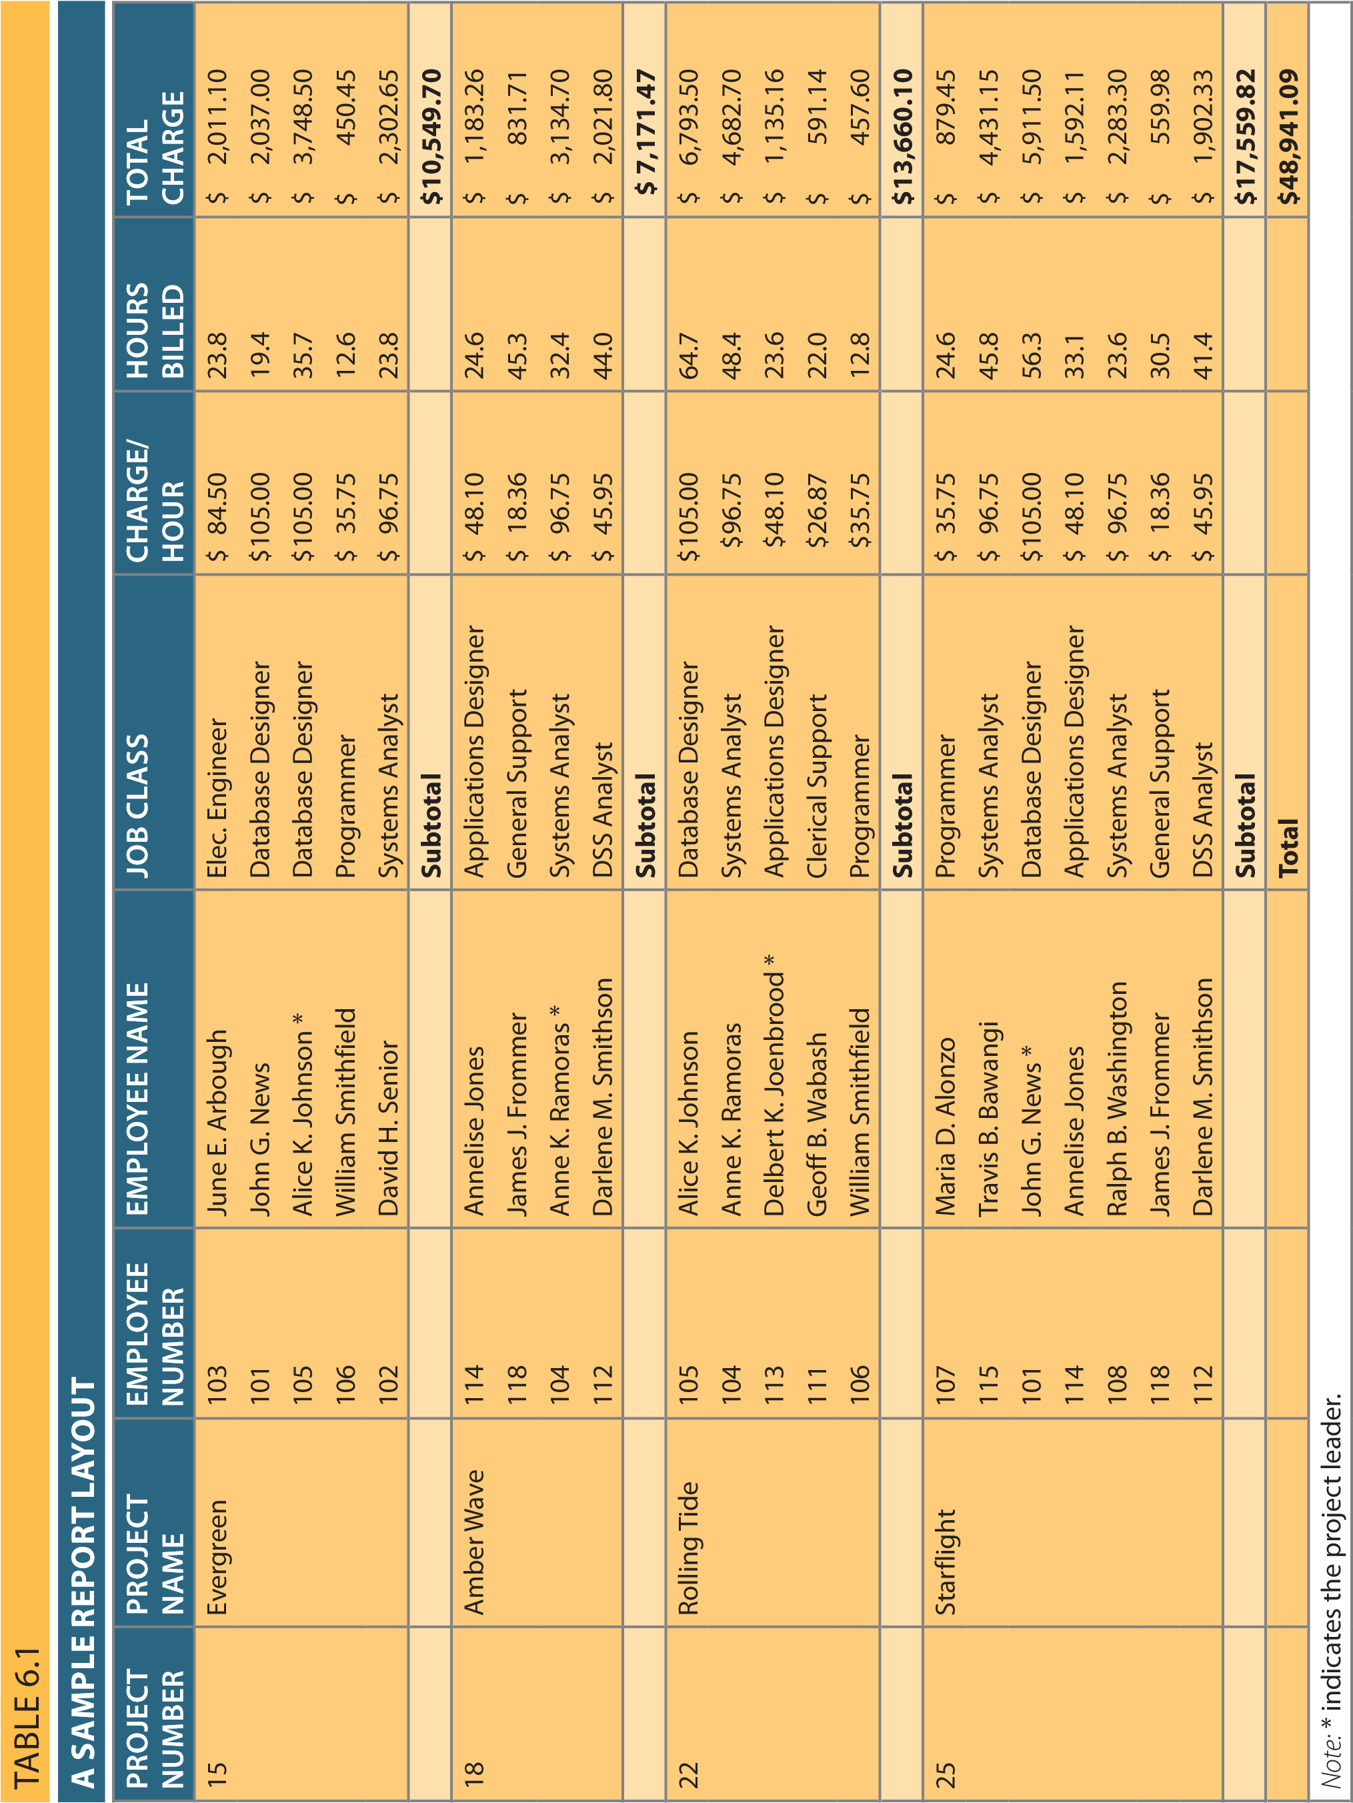
HÌNH 6.1 DỮ LIỆU CƠ SỞ CHO BÁO CÁO CÔNG TY XÂY DỰNG
Tên bảng: RPT_FORMAT Tên cơ sở dữ liệu: Ch06_ConstructCo
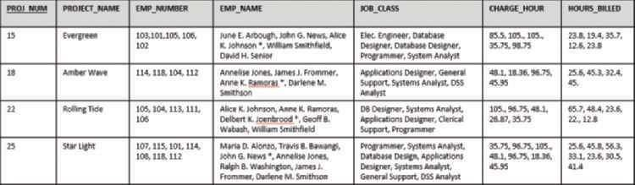
Thật không may, cấu trúc dữ liệu được mô tả trong Hình 6.1 không phù hợp với các yêu cầu của bảng quan hệ được thảo luận trong Chương 3 (xem Bảng 3.1) và do đó không phù hợp để xử lý tốt các cập nhật dữ liệu. Hãy xem xét những thiếu sót sau:
Cấu trúc dữ liệu mời sự không nhất quán dữ liệu. Ví dụ: giá trị JOB_CLASS "Elect. Engineer" có thể được nhập là "Elect.Eng." trong một số trường hợp, "El. Eng." trong những trường hợp khác và "EE" trong những trường hợp khác. Cấu trúc này sẽ cho phép John G. News và Alice K. Johnson trong dự án Evergreen tính phí khác nhau mặc dù họ có cùng phân loại công việc.
Cấu trúc dữ liệu chứa một số thuộc tính đa giá trị làm cho các tác vụ quản lý dữ liệu rất khó khăn. Bởi vì tất cả các nhân viên làm việc trong một dự án đều nằm trong một ô duy nhất, rất khó để xác định từng nhân viên riêng lẻ và để cơ sở dữ liệu trả lời các câu hỏi như "Có bao nhiêu nhân viên đang làm việc trong dự án Starlight?" Dữ liệu nhân viên là dư thừa trong bảng vì nhân viên có thể làm việc trên nhiều dự án. Thêm, cập nhật và xóa dữ liệu có thể sẽ rất cồng kềnh khi sử dụng cấu trúc này. Ví dụ: thay đổi phân loại công việc cho Alice K. Johnson sẽ yêu cầu cập nhật ít nhất hai hàng.
Rõ ràng, cấu trúc dữ liệu này mang lại sự không nhất quán dữ liệu. Báo cáo có thể mang lại các kết quả khác nhau tùy thuộc vào sự bất thường của dữ liệu đã xảy ra. Ví dụ: nếu bạn muốn in báo cáo để hiển thị tổng số giờ được tính phí theo phân loại công việc "Database Designer", báo cáo đó sẽ không bao gồm dữ liệu cho các mục nhập dữ liệu "DB Designer" và "Database Design" — giả sử thậm chí có thể phân tích cú pháp qua nhiều giá trị trong mỗi ô của cột phân loại công việc để phân biệt giữa các phân loại công việc khác nhau. Sự bất thường trong báo cáo như vậy gây ra vô số vấn đề cho các nhà quản lý và không thể khắc phục thông qua lập trình ứng dụng.
Các vấn đề về tính toàn vẹn dữ liệu, dự phòng dữ liệu và sự không nhất quán dữ liệu này phải được giải quyết trong quá trình thiết kế cơ sở dữ liệu. Phần tiếp theo hướng dẫn bạn qua quy trình chuẩn hóa được sử dụng để giảm thiểu dư thừa và loại bỏ sự bất thường của dữ liệu.

6-3 Quá trình chuẩn hóa
Trong phần này, bạn sẽ học cách sử dụng chuẩn hóa để tạo ra một tập hợp các quan hệ chuẩn hóa (bảng) sẽ được sử dụng để tạo thông tin cần thiết. Mục tiêu của chuẩn hóa là đảm bảo rằng mỗi bảng phù hợp với khái niệm về các mối quan hệ được hình thành tốt - nói cách khác, các bảng có các đặc điểm sau:
Mỗi mối quan hệ (bảng) đại diện cho một chủ đề duy nhất. Ví dụ: bảng COURSE sẽ chỉ chứa dữ liệu liên quan trực tiếp đến các khóa học. Tương tự, bảng STUDENT sẽ chỉ chứa dữ liệu học sinh.
Mỗi giao điểm hàng / cột chỉ chứa một giá trị chứ không phải một nhóm giá trị.
Không có mục dữ liệu nào sẽ được lưu trữ một cách không cần thiết trong nhiều bảng (các bảng có dự phòng được kiểm soát tối thiểu). Lý do cho yêu cầu này là để đảm bảo rằng dữ liệu chỉ được cập nhật ở một nơi.
Tất cả các thuộc tính không nguyên tố trong một mối quan hệ (bảng) đều phụ thuộc vào khóa chính — toàn bộ khóa chính và không có gì ngoài khóa chính. Lý do cho yêu cầu này là để đảm bảo rằng dữ liệu có thể nhận dạng duy nhất bằng giá trị khóa chính.
Mỗi mối quan hệ (bảng) không có bất thường chèn, cập nhật hoặc xóa, đảm bảo tính toàn vẹn và nhất quán của dữ liệu.
Để hoàn thành các mục tiêu này, quá trình chuẩn hóa sẽ đưa bạn qua các bước dẫn đến các hình thức bình thường cao hơn liên tiếp. Các dạng bình thường phổ biến nhất và các đặc điểm cơ bản của chúng được liệt kê trong Bảng 6.2. Chi tiết của các biểu mẫu thông thường này được cung cấp trong các phần được chỉ định.
BẢNG 6.2
HÌNH THỨC BÌNH THƯỜNG
HÌNH THỨC BÌNH THƯỜNG | ĐẶC TRƯNG | PHẦN
Dạng bình thường đầu tiên (1NF) | Định dạng bảng, không có nhóm lặp lại và PK được xác định | 6-3A
Dạng bình thường thứ hai (2NF) | 1NF và không phụ thuộc một phần | 6-3B
Dạng bình thường thứ ba (3NF) | 2NF và không có phụ thuộc chuyển tiếp | 6-3C
Dạng bình thường Boyce-Codd (BCNF) | Mỗi yếu tố quyết định là một khóa ứng cử viên (trường hợp đặc biệt của 3NF) | 6-6A
Dạng bình thường thứ tư (4NF) | 3NF và không có phụ thuộc đa giá trị độc lập | 6-6B
Khái niệm khóa là trung tâm của cuộc thảo luận về chuẩn hóa. Hãy nhớ lại từ Chương 3 rằng khóa ứng cử viên là một siêu khóa tối thiểu (không thể rút gọn). Khóa chính là khóa ứng cử viên được chọn làm phương tiện chính được sử dụng để xác định các hàng trong bảng. Mặc dù chuẩn hóa thường được trình bày từ quan điểm của các khóa ứng cử viên, cuộc thảo luận ban đầu này giả định vì mục đích đơn giản là mỗi bảng chỉ có một khóa ứng cử viên; Do đó, khóa ứng cử viên đó là chìa khóa chính.
Từ quan điểm của người lập mô hình dữ liệu, mục tiêu của chuẩn hóa là đảm bảo rằng tất cả các bảng ít nhất là trong 3NF. Ngay cả các hình thức bình thường cấp cao hơn cũng tồn tại. Tuy nhiên, các dạng thông thường như dạng bình thường thứ năm (5NF) và dạng bình thường khóa miền (DKNF) không có khả năng gặp phải trong môi trường kinh doanh và chủ yếu là mối quan tâm lý thuyết. Các biểu mẫu bình thường cao hơn như vậy thường làm tăng các phép nối, làm chậm hiệu suất mà không thêm bất kỳ giá trị nào trong việc loại bỏ dự phòng dữ liệu. Một số ứng dụng rất chuyên biệt, chẳng hạn như nghiên cứu thống kê, có thể yêu cầu chuẩn hóa ngoài 4NF, nhưng những ứng dụng đó nằm ngoài phạm vi của hầu hết các hoạt động kinh doanh. Bởi vì cuốn sách này tập trung vào các ứng dụng thực tế của các kỹ thuật cơ sở dữ liệu, các hình thức bình thường cấp cao hơn không được đề cập.
Trước khi phác thảo quá trình chuẩn hóa, bạn nên xem lại các khái niệm về xác định và sự phụ thuộc chức năng đã được đề cập chi tiết trong Chương 3. Bảng 6.3 tóm tắt các khái niệm chính.
Điều quan trọng là phải hiểu các khái niệm này bởi vì chúng được sử dụng để rút ra tập hợp các phụ thuộc chức năng cho một mối quan hệ nhất định. Quá trình chuẩn hóa hoạt động một mối quan hệ tại một thời điểm, xác định sự phụ thuộc vào mối quan hệ đó và bình thường hóa mối quan hệ. Như bạn sẽ thấy trong các phần sau, chuẩn hóa bắt đầu bằng cách xác định các phụ thuộc của một mối quan hệ nhất định và dần dần chia nhỏ mối quan hệ (bảng) thành một tập hợp các quan hệ mới (bảng) dựa trên các phụ thuộc đã xác định.
BẢNG 6.3
KHÁI NIỆM PHỤ THUỘC CHỨC NĂNG
KHÁI NIỆM | ĐỊNH NGHĨA
Phụ thuộc chức năng | Thuộc tính B hoàn toàn phụ thuộc về mặt chức năng vào thuộc tính A nếu mỗi giá trị của A xác định một và chỉ một giá trị của B.  Ví dụ: PROJ_NUM S PROJ_NAME  (đọc là PROJ_NUM chức năng xác định PROJ_NAME)  Trong trường hợp này, thuộc tính PROJ_NUM được gọi là thuộc tính xác định và thuộc tính PROJ_NAME được gọi là thuộc tính phụ thuộc.
Phụ thuộc chức năng (định nghĩa tổng quát) | Thuộc tính A xác định thuộc tính B (nghĩa là B phụ thuộc về mặt chức năng vào A) nếu tất cả (định nghĩa tổng quát) của các hàng trong bảng đồng ý về giá trị cho thuộc tính A cũng đồng ý về giá trị cho thuộc tính B.
Phụ thuộc đầy đủ chức năng (khóa tổng hợp) | Nếu thuộc tính B phụ thuộc về mặt chức năng vào khóa tổng hợp A nhưng không phụ thuộc vào bất kỳ tập con nào của khóa tổng hợp đó, thuộc tính B hoàn toàn phụ thuộc về mặt chức năng vào A.
Hai loại phụ thuộc chức năng được quan tâm đặc biệt trong chuẩn hóa là phụ thuộc một phần và phụ thuộc chuyển tiếp. Sự phụ thuộc một phần tồn tại khi có sự phụ thuộc chức năng trong đó định thức chỉ là một phần của khóa chính (hãy nhớ giả định, đối với cuộc thảo luận này, rằng chỉ có một khóa ứng cử viên). Ví dụ: nếu (A, B) -> (C, D), B ->C và (A, B) là khóa chính, thì phụ thuộc chức năng B ->C là phụ thuộc một phần vì chỉ cần một phần của khóa chính (B) để xác định giá trị của C. Phụ thuộc từng phần có xu hướng đơn giản và dễ xác định.
Phụ thuộc một phần
Một điều kiện trong đó một thuộc tính chỉ phụ thuộc vào một phần (tập con) của khóa chính.
Quá cảnh phụ thuộc
Một điều kiện trong đó một thuộc tính là
phụ thuộc vào người khác
thuộc tính không phải là một phần của khóa chính.
Nhóm lặp lại
Trong một mối quan hệ, một
đặc trưng mô tả một nhóm nhiều mục nhập giống nhau hoặc nhiều loại cho một lần xuất hiện thuộc tính khóa duy nhất. Ví dụ, một chiếc xe có thể có nhiều màu sắc cho trên, nội thất, đáy, trang trí, v.v.
Một phụ thuộc chuyển tiếp tồn tại khi có các phụ thuộc chức năng sao cho X->Y, Y-> Z và X là khóa chính. Trong trường hợp đó, phụ thuộc X ->Z là một phụ thuộc chuyển tiếp vì X xác định giá trị của Z qua Y. Không giống như phụ thuộc một phần, phụ thuộc chuyển tiếp khó xác định hơn giữa một tập hợp dữ liệu. May mắn thay, có một cách hiệu quả để xác định các phụ thuộc chuyển tiếp: chúng chỉ xảy ra khi một sự phụ thuộc chức năng tồn tại giữa các thuộc tính phi nguyên tố. Trong ví dụ trước, phụ thuộc chuyển tiếp thực tế là X ->Z. Tuy nhiên, sự phụ thuộc Y ->Z báo hiệu rằng một sự phụ thuộc chuyển tiếp tồn tại. Do đó, trong suốt cuộc thảo luận về quá trình chuẩn hóa, sự tồn tại của sự phụ thuộc chức năng giữa các thuộc tính phi nguyên tố sẽ được coi là dấu hiệu của sự phụ thuộc chuyển tiếp. Để giải quyết các vấn đề liên quan đến phụ thuộc chuyển tiếp, các thay đổi đối với cấu trúc bảng được thực hiện dựa trên sự phụ thuộc chức năng báo hiệu sự tồn tại của sự phụ thuộc chuyển tiếp. Do đó, để đơn giản hóa việc mô tả chuẩn hóa, từ thời điểm này trở đi, sự phụ thuộc tín hiệu sẽ được gọi là phụ thuộc chuyển tiếp.

Chuyển đổi 6-3a sang dạng bình thường đầu tiên (1NF)
Bởi vì mô hình quan hệ xem dữ liệu như một phần của bảng hoặc một tập hợp các bảng trong đó tất cả các giá trị chính phải được xác định, dữ liệu được mô tả trong Hình 6.1 có thể không được lưu trữ như hình minh họa. Lưu ý rằng Hình 6.1 chứa những gì được gọi là các nhóm lặp lại. Một nhóm lặp lại lấy tên của nó từ thực tế là một nhóm nhiều mục nhập cùng loại hoặc nhiều loại có thể tồn tại cho bất kỳ sự xuất hiện thuộc tính khóa đơn lẻ nào. Trong Hình 6.1, lưu ý rằng mỗi lần xuất hiện số dự án (PROJ_NUM) có thể tham chiếu đến một nhóm dữ liệu liên quan trong cột số nhân viên, tên nhân viên, phân loại công việc và tính phí mỗi giờ. Ví dụ: dự án Evergreen (PROJ_NUM = 15) chứa năm giá trị cho mỗi thuộc tính đó tại thời điểm này.
Chuẩn hóa cấu trúc bảng sẽ làm giảm sự dư thừa dữ liệu. Nếu các nhóm lặp lại tồn tại, chúng phải được loại bỏ bằng cách đảm bảo rằng mỗi hàng xác định một thể hiện thực thể duy nhất và mỗi giao điểm hàng-cột chỉ có một giá trị duy nhất. Ngoài ra, các phụ thuộc phải được xác định để chẩn đoán dạng bình thường. Xác định hình thức bình thường cho bạn biết bạn đang ở đâu trong quá trình chuẩn hóa. Bình thường hóa bắt đầu với một quy trình ba bước đơn giản.

Ghi
Mục đích ở đây là để minh họa quá trình chuẩn hóa và các hình thức bình thường khác nhau. Chương 4 trình bày một giải pháp mạnh mẽ hơn để đối phó với đa giá trị




bằng cách tạo một thực thể mới. Giải pháp mạnh mẽ hơn này thực sự hợp nhất nhiều bước từ quá trình chuẩn hóa liên quan cụ thể đến các thuộc tính đa giá trị. Tuy nhiên, giải pháp đó không nhất thiết phải áp dụng cho tất cả các vấn đề nhóm lặp lại, vì vậy điều quan trọng là phải hiểu các mục tiêu chuẩn hóa của dạng bình thường đầu tiên.
Bước 1: Loại bỏ các nhóm lặp lại Bắt đầu bằng cách trình bày dữ liệu ở định dạng bảng, trong đó mỗi ô có một giá trị duy nhất và không có nhóm lặp lại. Để loại bỏ các nhóm lặp lại, hãy thay đổi bảng từ trọng tâm dự án sang trọng tâm bài tập.
IS sẽ tạo các hàng riêng biệt cho mỗi nhân viên được chỉ định cho từng dự án, chuyển đổi các thuộc tính đa giá trị thành các thuộc tính có giá trị đơn. là thay đổi chuyển đổi bảng trong Hình 6.1 thành 1NF như thể hiện trong Hình 6.2.
HÌNH 6.2 MỘT BẢNG Ở DẠNG BÌNH THƯỜNG ĐẦU TIÊN
Tên bảng: DATA_ORG_1NF  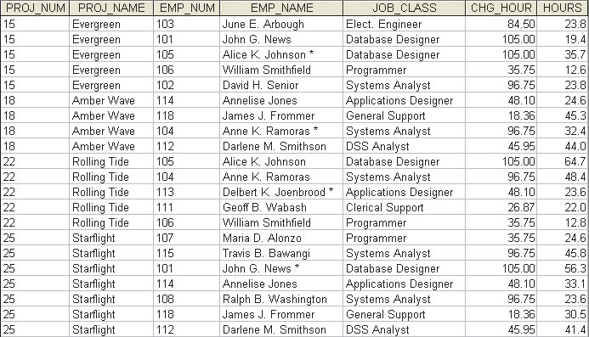 | Tên cơ sở dữ liệu: Ch06_ConstructCo
Bước 2: Xác định bố cục Khóa chính e trong Hình 6.2 thể hiện nhiều hơn một sự thay đổi mỹ phẩm đơn thuần. Ngay cả một người quan sát bình thường cũng sẽ lưu ý rằng PROJ_NUM không phải là khóa chính đầy đủ vì số dự án không xác định duy nhất mỗi hàng. Ví dụ: giá trị PROJ_NUM 15 có thể xác định bất kỳ một trong các hàng ve chứa nhân viên làm việc trong dự án Evergreen. Để duy trì khóa chính thích hợp sẽ xác định duy nhất bất kỳ giá trị thuộc tính nào, khóa mới phải bao gồm sự kết hợp của PROJ_NUM và EMP_NUM. Ví dụ: sử dụng dữ liệu được hiển thị trong Hình 6.2, nếu bạn biết rằng PROJ_NUM = 15 và EMP_NUM = 103, các mục nhập cho các thuộc tính PROJ_ NAME, EMP_NAME, JOB_CLASS, CHG_HOUR và HOURS phải là Evergreen,
June E. Arbough, Elect. Engineer,, $ 84.50 và 23.8, tương ứng.
Bước 3: Xác định tất cả các phụ thuộc Việc xác định của PK trong Bước 2 có nghĩa là bạn đã xác định được sự phụ thuộc sau:
PROJ_NUM, EMP_NUM -> PROJ_NAME, EMP_NAME, JOB_CLASS, CHG_HOUR, HOURS
Nghĩa là, các giá trị PROJ_NAME, EMP_NAME, JOB_CLASS, CHG_HOUR và HOURS đều phụ thuộc vào—chúng được xác định bởi—sự kết hợp của PROJ_NUM và EMP_NUM.
Đạt được 1NF là không đủ để giải quyết tất cả các dị thường tồn tại trong cấu trúc ban đầu. 1NF đã xử lý các nhóm lặp lại và đảm bảo rằng bảng của chúng tôi phù hợp với các yêu cầu cho một bảng quan hệ, như được mô tả trong Chương 3. Tuy nhiên, sự bất thường vẫn còn. Ví dụ: mỗi khi một nhân viên khác được chỉ định cho một dự án, một số mục nhập dữ liệu (chẳng hạn như PROJ_NAME, EMP_NAME và CHG_HOUR) được lặp lại một cách không cần thiết. Hãy tưởng tượng công việc nhập dữ liệu khi phải thực hiện 200 hoặc 300 mục nhập bảng! Lý tưởng nhất là việc nhập số nhân viên phải đủ để xác định Darlene M. Smithson, mô tả công việc của cô ấy và phí theo giờ của cô ấy. Bởi vì chỉ có một người được xác định bằng số 112, các đặc điểm của người đó (tên, phân loại công việc, v.v.) không cần phải được nhập mỗi khi bài tập được thực hiện hoặc cập nhật.
Các dị thường vẫn tồn tại vì có các phụ thuộc bổ sung ngoài phụ thuộc khóa chính. Ví dụ: số dự án xác định tên dự án. Nói cách khác, tên dự án phụ thuộc vào số dự án. Bạn có thể viết sự phụ thuộc đó là:
PROJ_NUM -> PROJ_NAME
Ngoài ra, nếu bạn biết số nhân viên, bạn cũng biết tên nhân viên đó, phân loại công việc và tính phí mỗi giờ. Do đó, bạn có thể xác định sự phụ thuộc được hiển thị tiếp theo:
EMP_NUM -> EMP_NAME, JOB_CLASS, CHG_HOUR
Nói một cách đơn giản hơn, một nhân viên có các thuộc tính sau: số, tên, phân loại công việc và tính phí mỗi giờ.

Ghi
Một số phụ thuộc rõ ràng hơn những người khác. Ví dụ: quy tắc kinh doanh



"Mỗi phân loại công việc có một khoản phí cụ thể mỗi giờ" ngụ ý rằng phí mỗi giờ phụ thuộc vào phân loại công việc. Tuy nhiên, hãy nhớ rằng các cuộc thảo luận trong chương này dựa trên quan điểm quá trình chuẩn hóa và phục vụ để cho thấy cách bình thường hóa cũng có thể giúp xác nhận các quy tắc kinh doanh.
Bằng cách nghiên cứu thêm dữ liệu trong Hình 6.2, bạn có thể thấy rằng biết phân loại công việc có nghĩa là biết phí mỗi giờ cho phân loại công việc đó. (Lưu ý rằng tất cả các vị trí System Analyst hoặc Programmer đều có cùng mức phí mỗi giờ bất kể dự án hay nhân viên.) Nói cách khác, phí mỗi giờ phụ thuộc vào phân loại công việc, không phải nhân viên. Do đó, bạn có thể xác định một phụ thuộc cuối cùng:
JOB_CLASS ->CHG_HOUR
Tuy nhiên, sự phụ thuộc này tồn tại giữa hai thuộc tính phi nguyên tố; do đó, nó là một tín hiệu cho thấy một phụ thuộc chuyển tiếp tồn tại và chúng ta sẽ gọi nó là một phụ thuộc chuyển tiếp. Các phụ thuộc bạn vừa kiểm tra cũng có thể được mô tả với sự trợ giúp của sơ đồ thể hiện trong Hình 6.3. Bởi vì một sơ đồ như vậy mô tả tất cả các phụ thuộc được tìm thấy trong một cấu trúc bảng nhất định, nó được gọi là sơ đồ phụ thuộc. Sơ đồ phụ thuộc rất hữu ích trong việc có được cái nhìn toàn cảnh về tất cả các mối quan hệ giữa các thuộc tính của bảng và việc sử dụng chúng khiến bạn ít có khả năng bỏ qua một phụ thuộc quan trọng.
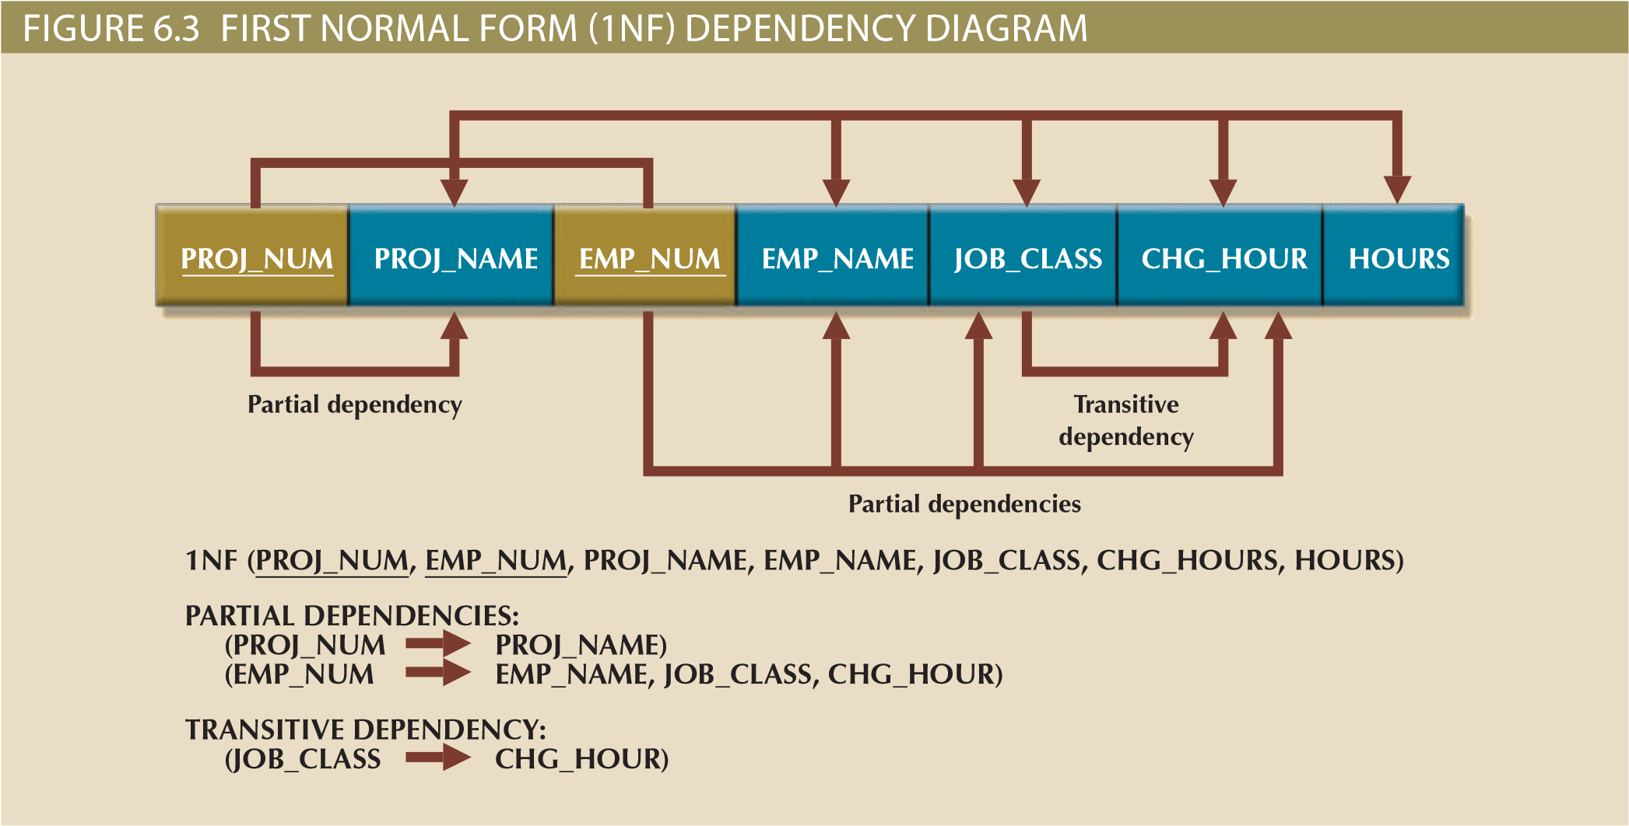
Khi bạn kiểm tra Hình 6.3, hãy lưu ý các tính năng sau của sơ đồ phụ thuộc:
- Các thuộc tính khóa chính được làm đậm, gạch chân và có màu khác biệt.
- Các mũi tên ở trên các thuộc tính chỉ ra tất cả các phụ thuộc mong muốn - nghĩa là, phụ thuộc dựa trên khóa chính. Trong trường hợp này, lưu ý rằng các thuộc tính của thực thể phụ thuộc vào sự kết hợp của PROJ_NUM và EMP_NUM.
- Các mũi tên ở dưới biểu đồ phụ thuộc chỉ ra các phụ thuộc ít mong muốn. Có hai loại phụ thuộc như vậy:
Sơ đồ phụ thuộc
Đại diện cho tất cả các phụ thuộc dữ liệu
(khóa chính, một phần hoặc chuyển tiếp) trong bảng.
  - Phụ thuộc một phần. Bạn chỉ cần biết PROJ_NUM để xác định PROJ_NAME; nghĩa là, PROJ_NAME chỉ phụ thuộc vào một phần của khóa chính. Ngoài ra, bạn chỉ cần biết EMP_NUM để tìm hiểu EMP_NAME, JOB_CLASS và CHG_HOUR. Một phụ thuộc chỉ dựa trên một phần của khóa chính tổng hợp là một phần phụ thuộc.




  - Phụ thuộc quá cảnh. Lưu ý rằng CHG_HOUR phụ thuộc vào JOB_CLASS. Bởi vì cả CHG_HOUR và JOB_CLASS đều không phải là thuộc tính nguyên tố — nghĩa là, không thuộc tính nào ít nhất là một phần của khóa — điều kiện này là dấu hiệu của sự phụ thuộc tạm thời. Nói cách khác, một phụ thuộc chuyển tiếp tồn tại khi một phụ thuộc chức năng chỉ tồn tại giữa các thuộc tính không nguyên tố. Phụ thuộc chuyển tiếp mang lại sự bất thường dữ liệu.

Ghi
Thuật ngữ dạng chuẩn đầu tiên (1NF) mô tả định dạng bảng phù hợp với định nghĩa của bảng quan hệ trong đó:
Tất cả các thuộc tính chính được xác định.
Không có nhóm lặp lại trong bảng. Nói cách khác, mỗi giao điểm hàng / cột chứa một và chỉ một giá trị, không phải là một tập hợp các giá trị. Tất cả các thuộc tính đều phụ thuộc vào khóa chính.
Hình 6.3 bao gồm lược đồ quan hệ cho bảng trong 1NF và ký hiệu văn bản cho mỗi phụ thuộc được xác định.
Tất cả các bảng quan hệ đều đáp ứng các yêu cầu 1NF. Mặc dù dữ liệu 1NF trong Hình 6.2 là một cải tiến so với dữ liệu không chuẩn hóa trong Hình 6.1, nhưng nó vẫn có những vấn đề không mong muốn. Ví dụ, cấu trúc bảng 1NF được hiển thị trong Hình 6.2 và được biểu thị bằng sơ đồ phụ thuộc trong Hình 6.3 chứa các phụ thuộc một phần và phụ thuộc chuyển tiếp gây ra sự bất thường dữ liệu tương tự mà chúng ta đã khám phá trước đó.
Mặc dù phụ thuộc một phần đôi khi được sử dụng vì lý do hiệu suất, chúng nên được sử dụng thận trọng vì bảng chứa phụ thuộc một phần vẫn phải chịu dự phòng dữ liệu và do đó có nhiều bất thường khác nhau. Ví dụ của chúng tôi vẫn có những bất thường sau:
- Cập nhật bất thường. Sửa đổi JOB_CLASS cho nhân viên Annelise Jones yêu cầu cập nhật nhiều mục; nếu không, nó sẽ tạo ra sự không nhất quán dữ liệu.
- Chèn dị thường. Thêm một nhân viên mới yêu cầu nhân viên được chỉ định vào một dự án và do đó nhập thông tin dự án trùng lặp. Nếu nhân viên chưa được giao cho một dự án, một dự án ảo phải được tạo để hoàn thành việc nhập dữ liệu nhân viên.
- Xóa bất thường. Giả sử rằng chỉ có một nhân viên được liên kết với một dự án nhất định. Nếu nhân viên đó bị xóa, thông tin dự án cũng sẽ bị xóa.
Sự dư thừa dữ liệu xảy ra vì mọi mục nhập hàng đều yêu cầu trùng lặp dữ liệu. Việc trùng lặp nỗ lực như vậy là rất không hiệu quả và nó giúp tạo ra sự bất thường về dữ liệu; Không có gì ngăn cản người dùng nhập các phiên bản hơi khác nhau của tên nhân viên, vị trí hoặc lương theo giờ. Ví dụ: tên nhân viên cho EMP_NUM = 102 có thể được nhập là Dave Senior hoặc D. Senior. Tên dự án cũng có thể được nhập chính xác là Evergreen hoặc viết sai chính tả là Evergeen. Sự bất thường dữ liệu như vậy vi phạm các quy tắc toàn vẹn và nhất quán của cơ sở dữ liệu quan hệ.

Chuyển đổi 6-3b sang dạng bình thường thứ hai (2NF)
dạng bình thường đầu tiên (1NF)
Giai đoạn đầu tiên trong quá trình bình thường hóa. Nó mô tả một mối quan hệ được mô tả ở định dạng bảng, không có nhóm lặp lại và khóa chính được xác định. Tất cả các thuộc tính nonkey trong mối quan hệ đều phụ thuộc vào khóa chính.
Chuyển đổi sang 2NF chỉ xảy ra khi 1NF có khóa chính tổng hợp. Nếu 1NF có khóa chính một thuộc tính, thì bảng sẽ tự động ở dạng 2NF. Việc chuyển đổi 1NF-sang 2NF rất đơn giản. Bắt đầu với định dạng 1NF được hiển thị trong Hình 6.3, bạn thực hiện các bước sau:
Bước 1: Tạo bảng mới để loại bỏ phần phụ thuộc Một phần Đối với mỗi thành phần của khóa chính hoạt động như một yếu tố quyết định trong sự phụ thuộc một phần, hãy tạo một bảng mới với một bản sao của thành phần đó làm khóa chính. Mặc dù các thành phần này được đặt trong các bảng mới, điều quan trọng là chúng cũng vẫn còn trong bảng gốc. Các định thức phải nằm trong bảng gốc vì chúng sẽ là khóa ngoại cho các mối quan hệ cần thiết để liên hệ các bảng mới này với bảng gốc. Để xây dựng sơ đồ phụ thuộc đã sửa đổi, hãy viết từng thành phần chính trên một dòng riêng biệt và sau đó viết khóa gốc (tổng hợp) trên dòng cuối cùng. Chẳng hạn:
PROJ_NUM
EMP_NUM
PROJ_NUM EMP_NUM
Mỗi thành phần sẽ trở thành chìa khóa trong một bảng mới. Nói cách khác, bảng ban đầu hiện được chia thành ba bảng (PROJECT, EMPLOYEE và ASSIGNMENT).
Bước 2: Gán lại các thuộc tính phụ thuộc tương ứng Sử dụng Hình 6.3 để xác định các thuộc tính phụ thuộc trong các phụ thuộc từng phần. Sự phụ thuộc cho các thành phần chính ban đầu được tìm thấy bằng cách kiểm tra các mũi tên bên dưới sơ đồ phụ thuộc được hiển thị trong Hình 6.3. Các thuộc tính phụ thuộc trong một phần phụ thuộc được loại bỏ khỏi bảng ban đầu và được đặt trong bảng mới với định thức của phụ thuộc. Bất kỳ thuộc tính nào không phụ thuộc một phần sẽ vẫn còn trong bảng gốc. Nói cách khác, ba bảng kết quả từ việc chuyển đổi sang 2NF được đặt tên thích hợp (PROJECT, EMPLOYEE và ASSIGNMENT) và được mô tả bằng các lược đồ quan hệ sau:
PROJECT (PROJ_NUM, PROJ_NAME)
EMPLOYEE (EMP_NUM, EMP_NAME, JOB_CLASS, CHG_HOUR)
ASSIGNMENT (PROJ_NUM, EMP_NUM, ASSIGN_HOURS)
dạng bình thường thứ hai
(2NF)
Giai đoạn thứ hai trong quá trình chuẩn hóa, trong đó một mối quan hệ nằm trong 1NF và không có phụ thuộc một phần (phụ thuộc chỉ trong một phần của khóa chính).
Vì số giờ dành cho mỗi dự án của mỗi nhân viên phụ thuộc vào cả PROJ_NUM và EMP_NUM trong bảng ASSIGNMENT, bạn để những giờ đó trong bảng ASSIGNMENT dưới dạng ASSIGN_HOURS. Lưu ý rằng bảng ASSIGNMENT chứa một khóa chính tổng hợp bao gồm các thuộc tính PROJ_NUM và EMP_NUM. Lưu ý rằng bằng cách để các định thức trong bảng gốc cũng như biến chúng thành các khóa chính của các bảng mới, các mối quan hệ khóa chính / khóa ngoại đã được tạo. Ví dụ: trong bảng EMPLOYEE, EMP_NUM là khóa chính. Trong bảng ASSIGNMENT, EMP_NUM là một phần của khóa chính tổng hợp (PROJ_NUM, EMP_ NUM) và là khóa ngoại liên quan đến bảng EMPLOYEE với bảng ASSIGNMENT.
Kết quả của Bước 1 và 2 được hiển thị trong Hình 6.4. Tại thời điểm này, hầu hết các dị thường được thảo luận trước đó đã được loại bỏ. Ví dụ: nếu bây giờ bạn muốn thêm, thay đổi hoặc xóa bản ghi PROJECT, bạn chỉ cần đi tới bảng PROJECT và thực hiện thay đổi chỉ thành một hàng.
Bởi vì sự phụ thuộc một phần chỉ có thể tồn tại khi khóa chính của bảng bao gồm một số thuộc tính, một bảng có khóa chính chỉ bao gồm một thuộc tính duy nhất sẽ tự động ở 2NF khi nó ở trong 1NF.




Ghi
Một bảng nằm trong
dạng bình thường thứ hai (2NF)
Khi:
Đó là trong 1NF.
và
Nó không bao gồm sự phụ thuộc một phần; nghĩa là, không có thuộc tính nào chỉ phụ thuộc vào một phần
của khóa chính..
Một bảng trong 2NF vẫn có thể thể hiện sự phụ thuộc chuyển tiếp. Đó là, khóa chính
có thể dựa vào một hoặc nhiều thuộc tính phi nguyên tố để xác định chức năng các thuộc tính phi nguyên tố khác
các thuộc tính, như được biểu thị bằng sự phụ thuộc chức năng giữa các thuộc tính không nguyên tố.
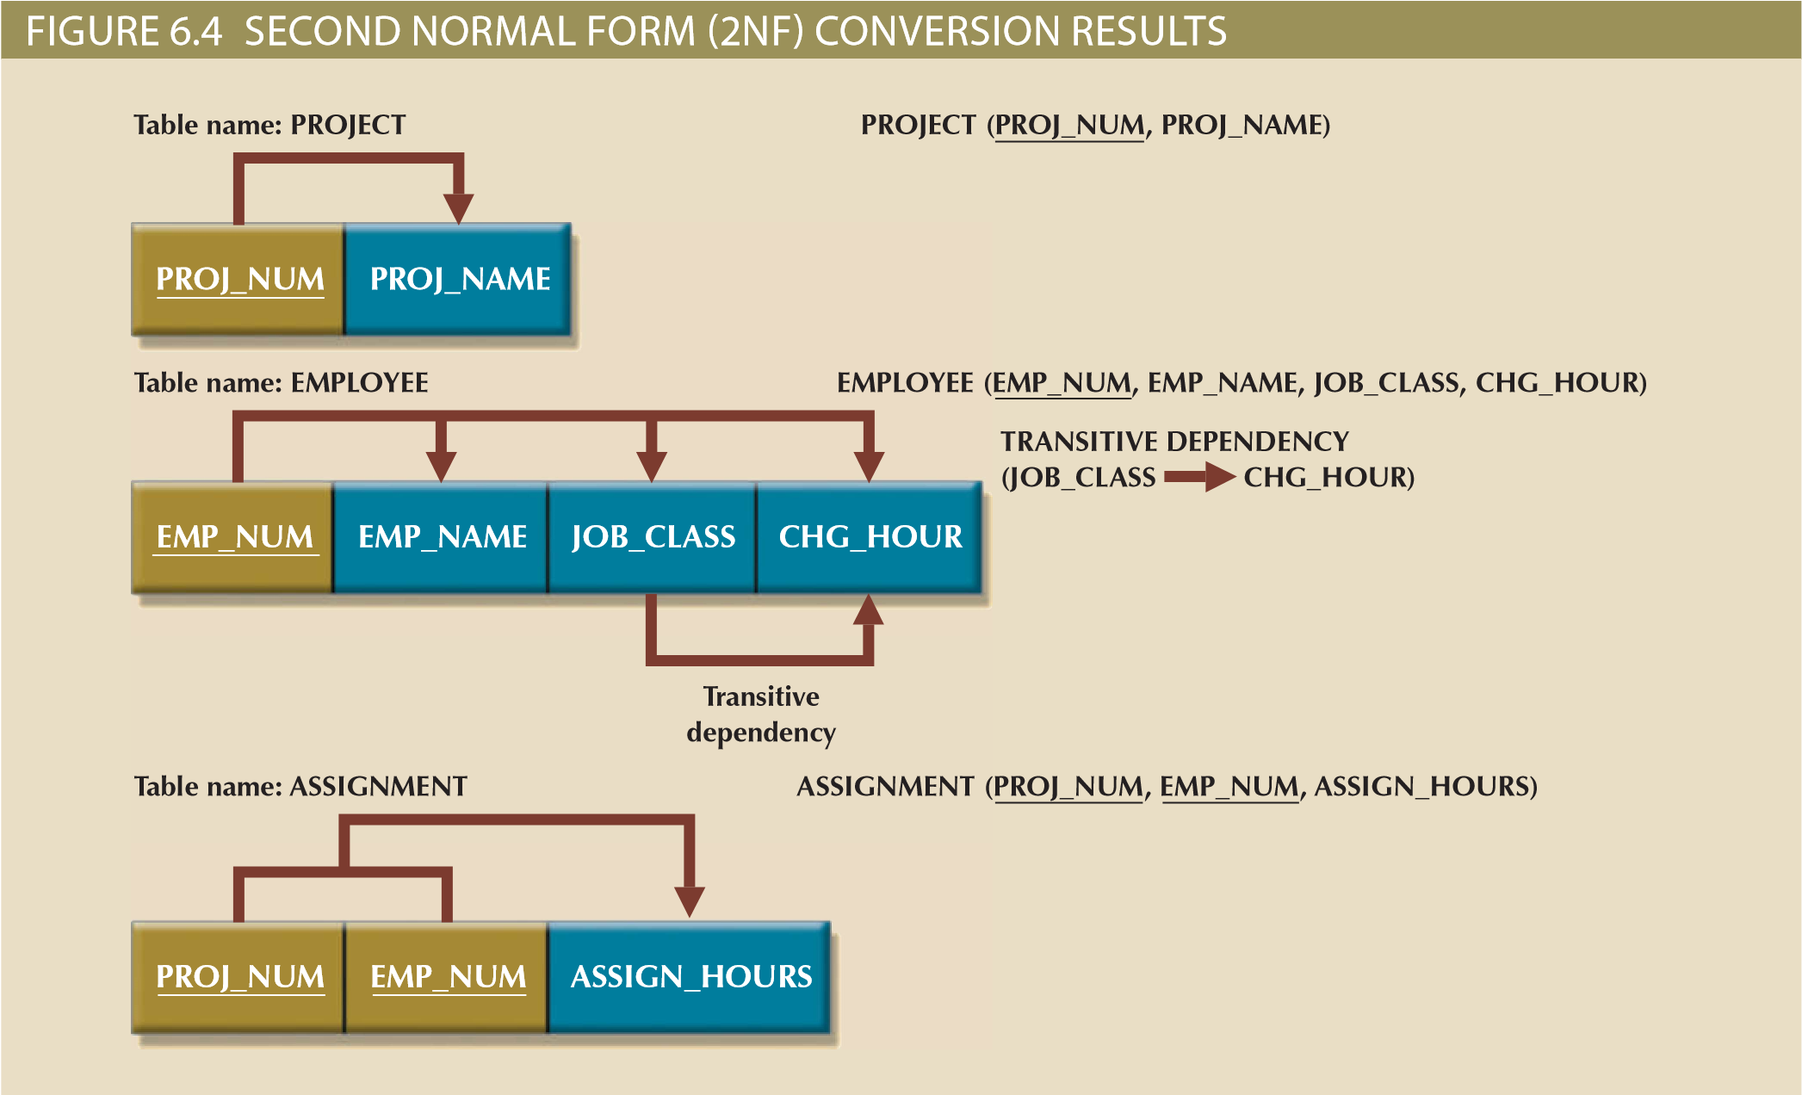
Hình 6.4 vẫn cho thấy sự phụ thuộc chuyển tiếp, có thể tạo ra sự bất thường. Ví dụ: nếu phí mỗi giờ thay đổi đối với phân loại công việc do nhiều nhân viên nắm giữ, thì thay đổi đó phải được thực hiện cho mỗi nhân viên đó. Nếu bạn quên cập nhật một số hồ sơ nhân viên bị ảnh hưởng bởi thay đổi phí mỗi giờ, các nhân viên khác nhau có cùng mô tả công việc sẽ tạo ra các khoản phí theo giờ khác nhau.

Chuyển đổi 6-3c sang dạng bình thường thứ ba (3NF)
Các bất thường dữ liệu được tạo ra bởi tổ chức cơ sở dữ liệu được hiển thị trong Hình 6.4 dễ dàng được loại bỏ bằng cách hoàn thành hai bước sau:
Bước 1: Tạo bảng mới để loại bỏ các phụ thuộc chuyển tiếp Đối với mỗi phụ thuộc chuyển tiếp, hãy viết một bản sao của định thức của nó làm khóa chính cho một bảng mới. Định thức là bất kỳ thuộc tính nào có giá trị xác định các giá trị khác trong một hàng. Nếu bạn có ba phụ thuộc chuyển tiếp khác nhau, bạn sẽ có ba yếu tố quyết định khác nhau. Như với việc chuyển đổi sang 2NF, điều quan trọng là định thức vẫn còn trong bảng ban đầu để đóng vai trò là khóa ngoại. Hình 6.4 chỉ cho thấy một bảng chứa phụ thuộc chuyển tiếp. Vì thế viết định thức cho sự phụ thuộc chuyển tiếp này là:
JOB_CLASS
Quyết định
Bất kỳ thuộc tính nào trong một hàng cụ thể có giá trị trực tiếp xác định các giá trị khác trong hàng đó.
Bước 2: Gán lại các thuộc tính phụ thuộc tương ứng Sử dụng Hình 6.4, xác định các thuộc tính phụ thuộc vào từng yếu tố quyết định được xác định ở Bước 1. Đặt các thuộc tính phụ thuộc trong bảng mới với các yếu tố quyết định của chúng và loại bỏ chúng khỏi bảng ban đầu của họ. Trong ví dụ này, loại bỏ CHG_HOUR khỏi bảng EMPLOYEE được hiển thị trong Hình 6.4 để giữ nguyên định nghĩa phụ thuộc của bảng EMPLOYEE như:
EMP_NUM -> EMP_NAME, JOB_CLASS
Vẽ sơ đồ phụ thuộc mới để hiển thị tất cả các bảng bạn đã xác định trong Bước 1 và 2. Đặt tên cho bảng để phản ánh nội dung và chức năng của nó. Trong trường hợp này, JOB có vẻ thích hợp. Kiểm tra tất cả các bảng để đảm bảo rằng mỗi bảng có một định thức và không có bảng nào chứa các phụ thuộc không phù hợp. Khi bạn đã hoàn thành các bước này, bạn sẽ thấy kết quả trong Hình 6.5.
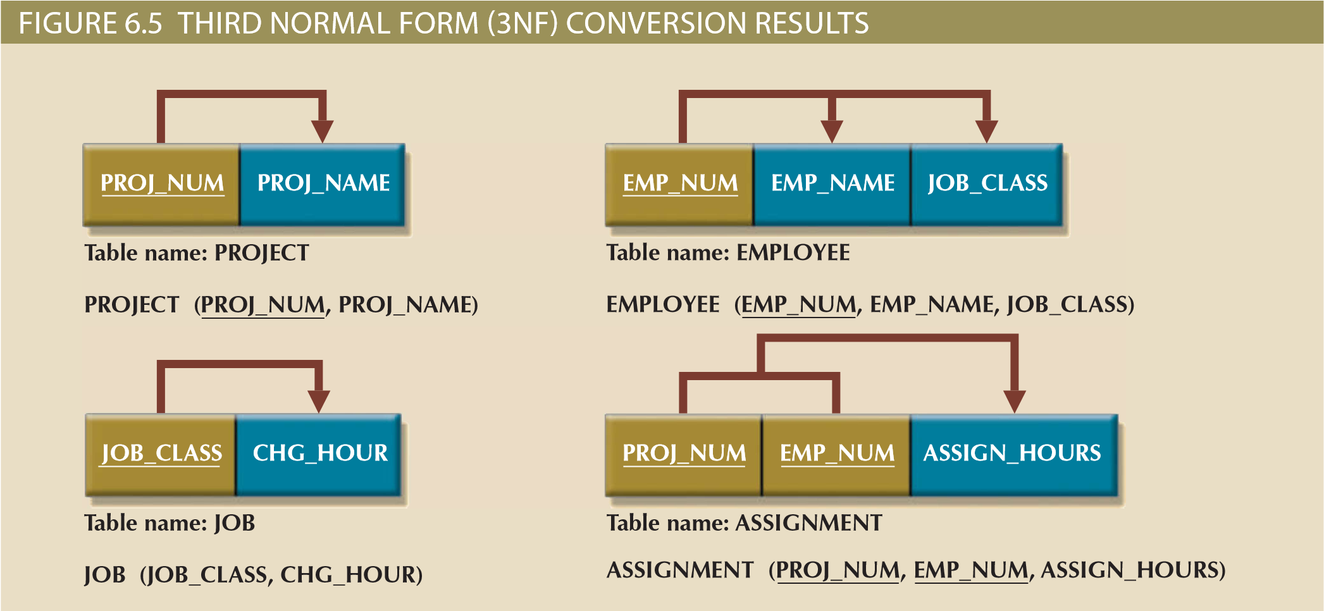
Nói cách khác, sau khi quá trình chuyển đổi 3NF hoàn tất, cơ sở dữ liệu của bạn sẽ chứa bốn bảng:
hình thức bình thường thứ ba
(3NF)
Một bảng ở 3NF khi nó ở 2NF và không có nonkey
thuộc tính phụ thuộc về mặt chức năng vào một thuộc tính không khóa khác; nghĩa là, nó không thể bao gồm các phụ thuộc chuyển tiếp.
PROJECT (PROJ_NUM, PROJ_NAME)
EMPLOYEE (EMP_NUM, EMP_NAME, JOB_CLASS)
JOB (JOB_CLASS, CHG_HOUR)
ASSIGNMENT (PROJ_NUM, EMP_NUM, ASSIGN_HOURS)
Lưu ý rằng chuyển đổi này đã loại bỏ sự phụ thuộc chuyển tiếp của bảng EMPLOYEE ban đầu. Các bảng hiện được cho là ở dạng bình thường thứ ba (3NF).

Ghi
Một bảng nằm trong
dạng bình thường thứ ba (3NF)
Khi:
Đó là trong 2NF.
và
Nó không chứa các phụ thuộc chuyển tiếp.
Thật thú vị khi lưu ý những điểm tương đồng giữa việc giải quyết các vấn đề 2NF và 3NF. Để chuyển đổi bảng từ 1NF sang 2NF, cần phải loại bỏ các phụ thuộc một phần. Để chuyển đổi bảng từ 2NF sang 3NF, cần phải loại bỏ các phụ thuộc chuyển tiếp. Bất kể phụ thuộc "problem" là phụ thuộc một phần hay phụ thuộc chuyển tiếp, giải pháp là như nhau: tạo một bảng mới cho mỗi phụ thuộc vấn đề. Yếu tố quyết định của sự phụ thuộc vấn đề vẫn còn trong bảng ban đầu và được đặt làm khóa chính của bảng mới. Các phụ thuộc của phụ thuộc vấn đề được loại bỏ khỏi bảng ban đầu và được đặt dưới dạng các thuộc tính không nguyên tố trong bảng mới.
Tuy nhiên, hãy lưu ý rằng mặc dù kỹ thuật là như nhau, nhưng bắt buộc phải đạt được 2NF trước khi chuyển sang 3NF; Hãy chắc chắn giải quyết các phụ thuộc một phần trước khi giải quyết các phụ thuộc chuyển tiếp. Ngoài ra, hãy nhớ lại giả định đã được đưa ra khi bắt đầu cuộc thảo luận chuẩn hóa - rằng mỗi bảng chỉ có một khóa ứng cử viên, đó là khóa chính. Nếu một bảng có nhiều khóa ứng viên, thì quy trình tổng thể vẫn giữ nguyên, nhưng có những cân nhắc bổ sung.
Ví dụ: nếu một bảng có nhiều khóa ứng cử viên và một trong số đó là khóa tổng hợp, bảng có thể có các phần phụ thuộc dựa trên khóa ứng cử viên tổng hợp này, ngay cả khi khóa chính được chọn là một thuộc tính duy nhất. Trong những trường hợp đó, theo quy trình được mô tả ở trên, các phụ thuộc đó sẽ được coi là phụ thuộc chuyển tiếp và sẽ không được giải quyết cho đến 3NF. Quy trình đơn giản được mô tả ở đây cho phép nhà thiết kế đạt được kết quả chính xác, nhưng thông qua thực hành, bạn nên nhận ra tất cả các khóa ứng cử viên và các phụ thuộc của chúng như vậy và giải quyết chúng một cách thích hợp. Sự tồn tại của nhiều khóa ứng cử viên cũng có thể ảnh hưởng đến việc xác định các phụ thuộc chuyển tiếp. Trước đây, một phụ thuộc chuyển tiếp được định nghĩa là tồn tại khi một thuộc tính phi nguyên tố xác định một thuộc tính phi nguyên tố khác. Với sự hiện diện của nhiều khóa ứng cử viên, định nghĩa của thuộc tính phi nguyên tố là một thuộc tính không phải là một phần của bất kỳ khóa ứng cử viên nào là rất quan trọng. Nếu yếu tố quyết định của sự phụ thuộc chức năng không phải là khóa chính mà là một phần của khóa ứng cử viên khác, thì nó không phải là thuộc tính không nguyên tố và không báo hiệu sự hiện diện của phụ thuộc chuyển tiếp.

6-4 Cải thiện thiết kế
Bây giờ các cấu trúc bảng đã được làm sạch để loại bỏ các phụ thuộc một phần và tạm thời rắc rối, bạn có thể tập trung vào việc cải thiện khả năng cung cấp thông tin của cơ sở dữ liệu và tăng cường các đặc tính hoạt động của nó. Trong vài đoạn tiếp theo, bạn sẽ tìm hiểu về các loại vấn đề khác nhau mà bạn cần giải quyết để tạo ra một bộ bảng chuẩn hóa tốt. Vì lợi ích ngắn gọn, mỗi phần chỉ trình bày một ví dụ - nhà thiết kế phải áp dụng nguyên tắc cho tất cả các bảng còn lại trong thiết kế. Hãy nhớ rằng bản thân chuẩn hóa không thể dựa vào để tạo ra các thiết kế tốt. Thay vào đó, chuẩn hóa có giá trị vì việc sử dụng nó giúp loại bỏ sự dư thừa dữ liệu.
Đánh giá bài tập PK Mỗi khi một nhân viên mới được nhập vào bảng EMPLOYEE, một giá trị JOB_CLASS phải được nhập. Thật không may, quá dễ dàng để thực hiện các lỗi nhập dữ liệu dẫn đến vi phạm tính toàn vẹn tham chiếu. Ví dụ: nhập DB Designer thay vì Database Designer cho thuộc tính JOB_CLASS trong bảng EMPLOYEE sẽ kích hoạt vi phạm như vậy. Do đó sẽ tốt hơn nếu thêm một thuộc tính JOB_CODE để tạo ra một mã định danh duy nhất. Việc bổ sung thuộc tính JOB_CODE tạo ra sự phụ thuộc sau:
JOB_CODE -> JOB_CLASS, CHG_HOUR
Nếu bạn giả định rằng JOB_CODE là khóa chính thích hợp, thuộc tính mới này sẽ tạo ra sự phụ thuộc sau:
JOB_CLASS -> CHG_HOUR
Tuy nhiên, sự phụ thuộc này không phải là một phụ thuộc chuyển tiếp vì yếu tố quyết định là một khóa ứng cử viên. Hơn nữa, sự hiện diện của JOB_CODE làm giảm đáng kể khả năng vi phạm tính toàn vẹn tham chiếu. Lưu ý rằng bảng JOB mới hiện có hai khóa ứng viên — JOB_CODE và JOB_CLASS. Trong trường hợp này, JOB_CODE là khóa chính được chọn cũng như khóa thay thế. Một khóa thay thế, như bạn nên nhớ lại, là một PK nhân tạo được giới thiệu bởi nhà thiết kế với mục đích đơn giản hóa việc gán các khóa chính cho các bảng. Khóa thay thế thường là số, chúng thường được tạo tự động bởi DBMS, chúng không có nội dung ngữ nghĩa (chúng không có ý nghĩa đặc biệt) và chúng thường bị ẩn khỏi người dùng cuối.
Đánh giá các quy ước đặt tên Tốt nhất là tuân thủ các quy ước đặt tên được nêu trong Chương 2, Mô hình dữ liệu. Do đó, CHG_HOUR sẽ được thay đổi thành JOB_ CHG_HOUR để chỉ ra sự liên kết của nó với bảng JOB. Ngoài ra, tên thuộc tính JOB_CLASS không hoàn toàn mô tả các mục như Systems Analyst, Nhà thiết kế cơ sở dữ liệu, v.v.; Nhãn JOB_DESCRIPTION TS các mục tốt hơn. Ngoài ra, bạn có thể nhận thấy rằng HOURS đã được thay đổi thành ASSIGN_HOURS trong quá trình chuyển đổi từ 1NF sang 2NF. tại thay đổi cho phép bạn liên kết số giờ làm việc với bảng ASSIGNMENT.
Tinh chỉnh tính nguyên tử thuộc tính Nói chung là thực hành tốt để chú ý đến yêu cầu nguyên tử. Một thuộc tính nguyên tử là một thuộc tính không thể được chia nhỏ hơn nữa. Một thuộc tính như vậy được cho là hiển thị tính nguyên tử. Rõ ràng, việc sử dụng EMP_NAME trong bảng EMPLOYEE không phải là nguyên tử vì EMP_NAME có thể được phân tách thành họ, tên đầu tiên và tên viết tắt. Bằng cách cải thiện mức độ nguyên tử, bạn cũng có được khả năng truy vấn. Ví dụ: nếu bạn sử dụng EMP_LNAME, EMP_FNAME và EMP_INITIAL, bạn có thể dễ dàng tạo danh sách điện thoại bằng cách sắp xếp họ, tên và tên viết tắt. Một nhiệm vụ như vậy sẽ rất sùng bái nếu các thành phần tên nằm trong một thuộc tính duy nhất. Nói chung, các nhà thiết kế thích sử dụng các thuộc tính đơn giản, có giá trị đơn, như được chỉ ra bởi các quy tắc kinh doanh và yêu cầu xử lý.
Thuộc tính nguyên tử Một thuộc tính không thể được chia nhỏ hơn nữa để tạo ra các thành phần có ý nghĩa. Ví dụ: thuộc tính họ của một người không thể được chia nhỏ một cách có ý nghĩa. tính nguyên tử
Không thể được chia thành các đơn vị nhỏ hơn.
Granularity
Mức độ chi tiết được biểu thị bằng các giá trị được lưu trữ trong hàng của bảng. Dữ liệu được lưu trữ ở mức độ chi tiết thấp nhất được cho là dữ liệu nguyên tử.
Xác định các thuộc tính mới Nếu bảng EMPLOYEE được sử dụng trong môi trường thế giới thực, một số thuộc tính khác sẽ phải được thêm vào. Ví dụ, các khoản thanh toán lương gộp từ đầu năm đến nay, các khoản thanh toán An sinh Xã hội và các khoản thanh toán Medicare sẽ là mong muốn. Thuộc tính ngày tuyển dụng nhân viên (EMP_HIREDATE) có thể được sử dụng để theo dõi tuổi thọ công việc của nhân viên và nó có thể làm cơ sở để trao tiền thưởng cho nhân viên dài hạn và cho các biện pháp nâng cao tinh thần khác. Nguyên tắc tương tự phải được áp dụng cho tất cả các bảng khác trong thiết kế của bạn.
Xác định các mối quan hệ mới Theo báo cáo ban đầu, người dùng cần theo dõi nhân viên nào đang đóng vai trò là người quản lý của từng dự án. có thể được thực hiện như một mối quan hệ giữa EMPLOYEE và PROJECT. Từ báo cáo ban đầu, rõ ràng mỗi dự án chỉ có một người quản lý. Trước hết, khả năng cung cấp thông tin chi tiết về người quản lý của từng dự án được đảm bảo bằng cách sử dụng EMP_NUM làm khóa ngoại trong PROJECT. tại hành động đảm bảo rằng bạn có thể truy cập thông tin chi tiết của từng PROJ-ECT’s quản lí dữ liệu mà không tạo ra sự trùng lặp dữ liệu không cần thiết và không mong muốn.
Nhà thiết kế điện tử phải cẩn thận để đặt các thuộc tính phù hợp trong các bảng phù hợp bằng cách sử dụng nguyên tắc bình thường hóa
Tinh chỉnh các khóa chính theo yêu cầu cho độ chi tiết của dữ liệu Độ chi tiết đề cập đến mức độ chi tiết được biểu thị bằng các giá trị được lưu trữ trong hàng của bảng. Dữ liệu được lưu trữ ở mức độ chi tiết thấp nhất được cho là dữ liệu nguyên tử, như đã giải thích trước đó. Trong Hình 6.5, bảng ASSIGNMENT trong 3NF sử dụng thuộc tính ASSIGN_HOURS để biểu thị số giờ làm việc của một nhân viên nhất định trong một dự án nhất định. Tuy nhiên, những giá trị đó có được ghi lại ở mức độ chi tiết thấp nhất không? Nói cách khác, ASSIGN_HOURS đại diện cho tổng số giờ, tổng hàng ngày, tổng số hàng tuần, tổng số hàng tháng hay tổng số hàng năm? Rõ ràng, ASSIGN_ HOURS đòi hỏi sự cẩn thận hơn. Trong trường hợp này, câu hỏi liên quan sẽ như sau: trong khung thời gian nào — giờ, ngày, tuần, tháng, v.v. — bạn muốn ghi lại dữ liệu ASSIGN_HOURS?
Ví dụ: giả sử rằng sự kết hợp của EMP_NUM và PROJ_NUM là một khóa chính chấp nhận được (tổng hợp) trong bảng gán. Khóa chính đó rất hữu ích trong việc chỉ đại diện cho tổng số giờ một nhân viên làm việc trong một dự án kể từ khi bắt đầu. Sử dụng khóa chính thay thế như ASSIGN_NUM cung cấp độ chi tiết thấp hơn và mang lại sự linh hoạt cao hơn. Ví dụ: giả sử rằng EMP_ NUM và PROJ_NUM kết hợp được sử dụng làm khóa chính, và sau đó một nhân viên thực hiện hai mục "giờ làm việc" trong bảng gán. Hành động đó vi phạm yêu cầu về tính toàn vẹn của thực thể. Ngay cả khi bạn thêm ASSIGN_DATE như một phần của PK tổng hợp, vi phạm tính toàn vẹn thực thể vẫn được tạo ra nếu bất kỳ nhân viên nào thực hiện hai hoặc nhiều mục nhập cho cùng một dự án trong cùng một ngày. (Nhân viên có thể đã làm việc trong dự án trong vài giờ vào buổi sáng và sau đó làm việc lại vào cuối ngày.) Cùng một mục nhập dữ liệu không mang lại vấn đề gì khi ASSIGN_NUM được sử dụng làm khóa chính.

Ghi




Trong một thiết kế cơ sở dữ liệu lý tưởng, mức độ chi tiết mong muốn sẽ được xác định trong quá trình thiết kế khái niệm hoặc trong khi các yêu cầu đang được thu thập. Tuy nhiên, như bạn đã thấy trong chương này, nhiều thiết kế cơ sở dữ liệu liên quan đến việc tinh chỉnh các yêu cầu dữ liệu hiện có, do đó kích hoạt các sửa đổi thiết kế. Trong môi trường thực tế, việc thay đổi các yêu cầu về độ chi tiết có thể chỉ ra những thay đổi trong lựa chọn khóa chính và những thay đổi đó cuối cùng có thể yêu cầu sử dụng khóa thay thế.
Duy trì độ chính xác lịch sử Ghi phí công việc mỗi giờ vào bảng ASSIGNMENT là rất quan trọng để duy trì độ chính xác lịch sử của dữ liệu của bảng. Sẽ thích hợp để đặt tên thuộc tính này ASSIGN_CHG_HOUR. Mặc dù thuộc tính này dường như có cùng giá trị với JOB_CHG_HOUR, nhưng điều này chỉ đúng nếu giá trị JOB_ CHG_HOUR vẫn giữ nguyên mãi mãi. Thật hợp lý khi cho rằng phí công việc mỗi giờ sẽ thay đổi theo thời gian. Tuy nhiên, giả sử rằng các khoản phí cho mỗi dự án được tính toán và lập hóa đơn bằng cách nhân số giờ làm việc từ bảng ASSIGNMENT với phí mỗi giờ từ bảng JOB. Các khoản phí đó sẽ luôn hiển thị mức phí hiện tại mỗi giờ được lưu trữ trong bảng JOB thay vì phí mỗi giờ có hiệu lực tại thời điểm phân công.
Đánh giá bằng cách sử dụng các thuộc tính dẫn xuất Cuối cùng, bạn có thể sử dụng thuộc tính dẫn xuất trong bảng ASSIGNMENT để lưu trữ khoản phí thực tế được thực hiện cho một dự án. Tại thuộc tính dẫn xuất, được đặt tên là ASSIGN_CHARGE, là kết quả của việc nhân ASSIGN_HOURS với ASSIGN_ CHG_HOUR. IS tạo ra một phụ thuộc chuyển tiếp sao cho:
(ASSIGN_CHARGE + ASSIGN_HOURS) S ASSIGN_CHG_HOUR
Từ quan điểm chức năng hệ thống, các giá trị thuộc tính dẫn xuất như vậy có thể được tính toán khi chúng cần thiết để viết báo cáo hoặc hóa đơn. Tuy nhiên, việc lưu trữ thuộc tính dẫn xuất trong bảng giúp dễ dàng viết phần mềm ứng dụng để tạo ra kết quả mong muốn. Ngoài ra, nếu nhiều giao dịch phải được báo cáo và/hoặc tóm tắt, tính khả dụng của thuộc tính dẫn xuất sẽ tiết kiệm thời gian báo cáo. (Nếu việc tính toán được thực hiện tại thời điểm nhập dữ liệu, nó sẽ được hoàn thành khi người dùng cuối nhấn phím Enter, do đó tăng tốc quá trình.) Xem lại Chương 4 để thảo luận về ý nghĩa của việc lưu trữ các thuộc tính dẫn xuất trong bảng cơ sở dữ liệu.
Các cải tiến được mô tả trong các phần trước được minh họa trong các bảng và sơ đồ phụ thuộc được hiển thị trong Hình 6.6.
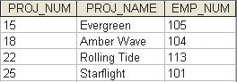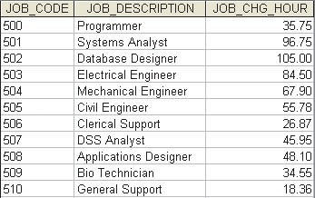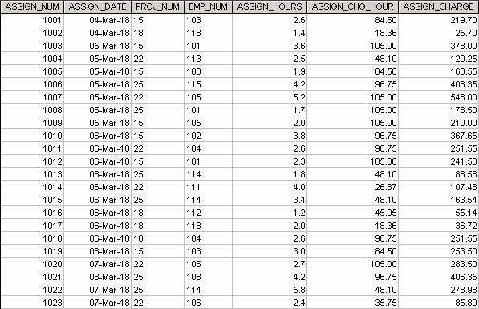
HÌNH 6.6 CƠ SỞ DỮ LIỆU ĐÃ HOÀN THÀNH
Tên bảng: JOB
Tên bảng: PROJECT
Tên cơ sở dữ liệu: Ch06_ConstructCo
Tên bảng: JOB
Tên bảng: ASSIGNMENT
PROJ_NUM
ASSIGN_DATE
ASSIGN_NUM
EMP_NUM
ASSIGN_HOURS ASSIGN_CHG_HOUR ASSIGN_CHARGE
Tên bảng: ASSIGNMENT
Tên bảng: PROJECT
PROJ_NUM
PROJ_NAME
JOB_CODE
JOB_DESCRIPTION
JOB_CHG_HOUR
EMP_NUM
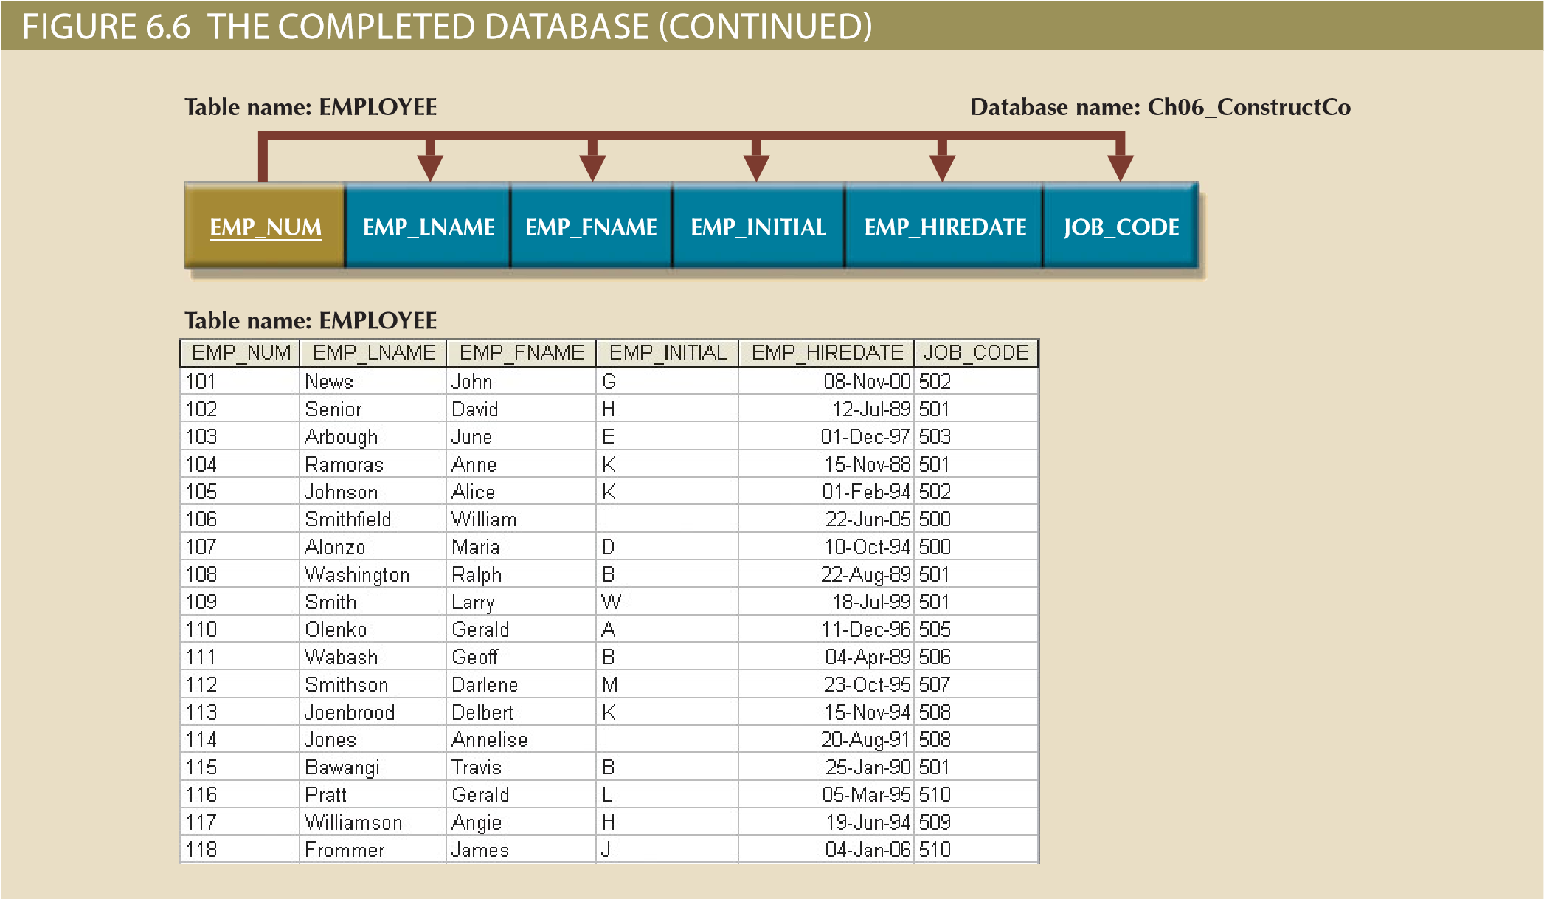
Hình 6.6 là một cải tiến lớn so với thiết kế cơ sở dữ liệu ban đầu. Nếu phần mềm ứng dụng được thiết kế đúng cách, bảng hoạt động nhiều nhất (ASSIGNMENT) chỉ yêu cầu nhập các giá trị PROJ_NUM, EMP_NUM và ASSIGN_HOURS. Các giá trị cho các thuộc tính ASSIGN_NUM và ASSIGN_DATE có thể được tạo bởi ứng dụng. Ví dụ: ASSIGN_NUM có thể được tạo bằng cách sử dụng bộ đếm và ASSIGN_
DATE có thể là ngày hệ thống được đọc bởi ứng dụng và tự động được nhập vào bảng ASSIGNMENT. Ngoài ra, phần mềm ứng dụng có thể tự động chèn giá trị ASSIGN_CHG_HOUR chính xác bằng cách ghi giá trị JOB_CHG_ HOUR của bảng JOB thích hợp vào bảng ASSIGNMENT. (Bảng JOB và ASSIGNMENT có liên quan thông qua thuộc tính JOB_CODE.) Nếu giá trị JOB_CHG_HOUR của bảng JOB thay đổi, lần chèn tiếp theo của giá trị đó vào bảng ASSIGNMENT sẽ tự động phản ánh sự thay đổi. Cấu trúc bảng do đó giảm thiểu nhu cầu can thiệp của con người. Trên thực tế, nếu hệ thống yêu cầu nhân viên nhập giờ làm việc của riêng họ, họ có thể quét EMP_NUM của họ vào bảng ASSIGNMENT bằng cách sử dụng đầu đọc thẻ từ nhập danh tính của họ. Do đó, cấu trúc của bảng ASSIGNMENT có thể thiết lập giai đoạn để duy trì một số mức độ bảo mật mong muốn.

6-5 Cân nhắc chính về người thay thế
Mặc dù thiết kế này đáp ứng các yêu cầu thực thể quan trọng và tính toàn vẹn tham chiếu, nhà thiết kế vẫn phải giải quyết một số mối quan tâm. Ví dụ: khóa chính tổng hợp có thể trở nên quá cồng kềnh để sử dụng khi số lượng thuộc tính tăng lên. (Việc tạo khóa ngoại phù hợp trở nên khó khăn khi bảng liên quan sử dụng khóa chính tổng hợp. Ngoài ra, khóa chính tổng hợp làm cho việc viết các thói quen tìm kiếm trở nên khó khăn hơn.) Hoặc, một thuộc tính khóa chính có thể chỉ đơn giản là có quá nhiều nội dung mô tả để có thể sử dụng được— đó là lý do tại sao thuộc tính JOB_CODE được thêm vào bảng JOB để làm khóa chính của nó. Khi khóa chính được coi là không phù hợp vì một số lý do, các nhà thiết kế sử dụng khóa thay thế, như đã thảo luận trong chương trước.
Ở cấp độ triển khai, khóa thay thế là một thuộc tính do hệ thống xác định thường được tạo và quản lý thông qua DBMS. Thông thường, khóa thay thế do hệ thống xác định là số và giá trị của nó được tự động tăng lên cho mỗi hàng mới. Ví dụ: Microsoft Access sử dụng kiểu dữ liệu Số Tự động, Microsoft SQL Server sử dụng cột nhận dạng và Oracle sử dụng đối tượng chuỗi.
Hãy nhớ lại từ Phần 6-4 rằng thuộc tính JOB_CODE được chỉ định là khóa chính của bảng JOB. Tuy nhiên, hãy nhớ rằng thuộc tính JOB_CODE không ngăn các mục nhập trùng lặp, như thể hiện trong bảng JOB trong Bảng 6.4.
BẢNG 6.4
CÁC MỤC NHẬP TRÙNG LẶP TRONG BẢNG CÔNG VIỆC
JOB_CODE | JOB_DESCRIPTION | JOB_CHG_HOUR
511 | Lập trình viên | $35.75
512 | Lập trình viên | $35.75
Rõ ràng, các mục dữ liệu trong Bảng 6.4 không phù hợp vì chúng trùng lặp các bản ghi hiện có — nhưng không có vi phạm tính toàn vẹn của thực thể hoặc tính toàn vẹn tham chiếu. Vấn đề của nhiều bản ghi trùng lặp này được tạo ra khi thuộc tính JOB_CODE được thêm vào làm PK. (Khi JOB_DESCRIPTION ban đầu được chỉ định là PK, DBMS sẽ đảm bảo các giá trị duy nhất cho tất cả các mục mô tả công việc khi được yêu cầu thực thi tính toàn vẹn của thực thể. Tuy nhiên, tùy chọn đó đã tạo ra các vấn đề gây ra việc sử dụng thuộc tính JOB_CODE ngay từ đầu!) Trong mọi trường hợp, nếu JOB_CODE là PK thay thế, bạn vẫn phải đảm bảo sự tồn tại của các giá trị duy nhất trong JOB_ DESCRIPTION thông qua việc sử dụng một chỉ mục duy nhất.
Lưu ý rằng tất cả các bảng còn lại (PROJECT, ASSIGNMENT và EMPLOYEE) đều phải tuân theo các giới hạn giống nhau. Ví dụ: nếu bạn sử dụng thuộc tính EMP_NUM trong bảng EMPLOYEE làm PK, bạn có thể tạo nhiều mục nhập cho cùng một nhân viên. Để tránh vấn đề đó, bạn có thể tạo một chỉ mục duy nhất cho EMP_LNAME, EMP_
FNAME, và EMP_INITIAL, nhưng sau đó bạn sẽ đối phó với hai nhân viên tên là Joe B. Smith như thế nào? Trong trường hợp đó, bạn có thể sử dụng một thuộc tính khác (tốt nhất là được xác định bên ngoài) để làm cơ sở cho một chỉ mục duy nhất.
Điều đáng nhắc lại là thiết kế cơ sở dữ liệu thường liên quan đến sự đánh đổi và thực hiện phán đoán chuyên nghiệp. Trong môi trường thực tế, bạn phải đạt được sự cân bằng giữa tính toàn vẹn của thiết kế và tính linh hoạt. Ví dụ: bạn có thể thiết kế bảng ASSIGNMENT để sử dụng chỉ mục duy nhất trên PROJ_NUM, EMP_NUM và ASSIGN_DATE nếu bạn muốn giới hạn một nhân viên chỉ ở một mục nhập ASSIGN_HOURS mỗi ngày. Giới hạn đó sẽ đảm bảo rằng nhân viên không thể nhập cùng một giờ nhiều lần cho bất kỳ ngày nào. Thật không may, hạn chế đó có thể là không mong muốn từ quan điểm quản lý. Rốt cuộc, nếu một nhân viên làm việc nhiều lần khác nhau trên một dự án trong bất kỳ ngày nào, thì phải có thể thực hiện nhiều mục nhập cho cùng một nhân viên đó và cùng một dự án trong ngày đó. Trong trường hợp đó, giải pháp tốt nhất có thể là thêm một thuộc tính mới được xác định bên ngoài — chẳng hạn như cuống phiếu, phiếu giảm giá hoặc số vé — để đảm bảo tính duy nhất. Trong mọi trường hợp, kiểm toán dữ liệu thường xuyên sẽ phù hợp.

6-6 hình thức bình thường cấp cao hơn
Các bảng trong 3NF sẽ hoạt động phù hợp trong cơ sở dữ liệu giao dịch kinh doanh. Tuy nhiên, các hình thức bình thường cao hơn đôi khi hữu ích. Trong phần này, bạn sẽ tìm hiểu về một trường hợp đặc biệt của 3NF, được gọi là dạng bình thường Boyce-Codd và về dạng bình thường thứ tư (4NF).

6-6a Hình thức bình thường của Boyce-Codd
Một bảng ở dạng bình thường Boyce-Codd (BCNF) khi mọi định thức trong bảng là một khóa ứng cử viên. (Hãy nhớ lại từ Chương 3 rằng khóa ứng cử viên có các đặc điểm giống như khóa chính, nhưng vì một số lý do, nó không được chọn làm khóa chính.) Rõ ràng, khi một bảng chỉ chứa một khóa ứng cử viên, 3NF và BCNF là tương đương. Nói cách khác, BCNF chỉ có thể bị vi phạm khi bảng chứa nhiều hơn một khóa ứng viên. Trong các ví dụ dạng thông thường trước đây, các bảng chỉ có một khóa ứng cử viên đã được sử dụng để đơn giản hóa các giải thích. Tuy nhiên, hãy nhớ rằng nhiều khóa ứng cử viên luôn có thể thực hiện được và các quy tắc chuẩn hóa tập trung vào các khóa ứng cử viên, không chỉ là khóa chính. Xem xét cấu trúc bảng thể hiện trong Hình 6.7.
HÌNH 6.7 CÁC BẢNG CÓ NHIỀU PHÍM ỨNG CỬ VIÊN
CLASS_CODE
CRS_CODE
CLASS_SECTION
CLASS_TIME
ROOM_CODE
Tên bảng: CLASS
Bảng CLASS có hai khóa ứng viên:
CLASS_CODE
CRS_CODE + CLASS_SECTION
Bảng nằm trong 1NF vì các thuộc tính chính được xác định và tất cả các thuộc tính không phải khóa được xác định bởi khóa. Điều này đúng với cả hai khóa ứng cử viên. Cả hai khóa ứng cử viên đã được xác định và tất cả các thuộc tính khác có thể được xác định bởi một trong hai khóa ứng cử viên. Bảng này nằm trong 2NF vì nó nằm trong 1NF và không có sự phụ thuộc một phần vào một trong hai khóa ứng cử viên. Vì CLASS_CODE là một khóa ứng cử viên thuộc tính duy nhất, vấn đề phụ thuộc một phần không áp dụng. Tuy nhiên, khóa ứng cử viên tổng hợp của CRS_CODE + CLASS_SECTION có thể có khả năng phụ thuộc một phần, vì vậy 2NF phải được đánh giá cho khóa ứng cử viên đó. Trong trường hợp này, không có phụ thuộc một phần liên quan đến khóa tổng hợp. Cuối cùng, bảng nằm trong 3NF vì không có phụ thuộc chuyển tiếp. Hãy nhớ rằng, vì CRS_CODE + CLASS_SECTION là một khóa ứng cử viên, thực tế là hỗn hợp này có thể xác định CLASS_TIME và ROOM_CODE không phải là một phụ thuộc chuyển tiếp. Một phụ thuộc chuyển tiếp tồn tại khi một thuộc tính nonkey có thể xác định một thuộc tính nonkey khác và CRS_CODE + CLASS_SECTION là một khóa.
Dạng bình thường Boyce-Codd (BCNF)
Một loại đặc biệt của dạng bình thường thứ ba (3NF) trong đó mọi yếu tố quyết định là một khóa ứng cử viên. Một bảng trong BCNF phải ở dạng 3NF. Xem thêm yếu tố quyết định.



Hầu hết các nhà thiết kế coi BCNF là một trường hợp đặc biệt của 3NF. Trên thực tế, nếu các kỹ thuật được hiển thị trong chương này được sử dụng, hầu hết các bảng đều phù hợp với các yêu cầu BCNF khi đạt được 3NF. Vì vậy, làm thế nào một bảng có thể ở trong 3NF và không có trong BCNF? Để trả lời câu hỏi đó, bạn phải nhớ rằng một phụ thuộc chuyển tiếp tồn tại khi một thuộc tính phi nguyên tố phụ thuộc vào một thuộc tính phi nguyên tố khác.
Ghi
Một bảng ở dạng chuẩn Boyce-Codd (BCNF) khi mọi định thức trong bảng
là chìa khóa ứng viên.
Nói cách khác, một bảng nằm trong 3NF khi nó ở trong 2NF và không có phụ thuộc chuyển tiếp, nhưng còn trường hợp trong đó một thuộc tính chính là yếu tố quyết định của một thuộc tính khóa khác thì sao? Điều kiện đó không vi phạm 3NF, nhưng nó không đáp ứng các yêu cầu BCNF (xem Hình 6.8) vì BCNF yêu cầu mọi yếu tố quyết định trong bảng phải là khóa ứng viên.

HÌNH 6.8 MỘT BẢNG Ở 3NF NHƯNG KHÔNG CÓ TRONG BCNF

Một
B
C
D
Lưu ý các phụ thuộc chức năng này trong Hình 6.8:
A + B -> C, D
A + C -> B, D
C -> B
Lưu ý rằng cấu trúc này có hai khóa ứng viên: (A + B) và (A + C). Cấu trúc bảng thể hiện trong Hình 6.8 không có phụ thuộc từng phần, cũng không chứa các phụ thuộc chuyển tiếp. (Điều kiện C -> B chỉ ra rằng một thuộc tính khóa xác định một phần của khóa chính — và sự phụ thuộc đó không phải là tạm thời hoặc một phần vì phụ thuộc là thuộc tính chính!) Do đó, cấu trúc bảng trong Hình 6.8 đáp ứng các yêu cầu 3NF, mặc dù điều kiện C -> B khiến bảng không đáp ứng các yêu cầu BCNF.
Để chuyển đổi cấu trúc bảng trong Hình 6.8 thành cấu trúc bảng trong 3NF và BCNF, trước tiên hãy thay đổi khóa chính thành A + C. Sự thay đổi này là phù hợp vì sự phụ thuộc C -> B có nghĩa là C thực sự là một siêu tập hợp của B. Tại thời điểm này, bảng nằm trong 1NF vì nó chứa một phần phụ thuộc, C -> B. Tiếp theo, thực hiện theo các quy trình phân hủy tiêu chuẩn để tạo ra kết quả thể hiện trong Hình 6.9.
Để xem quy trình này có thể được áp dụng như thế nào cho một vấn đề thực tế, hãy kiểm tra dữ liệu mẫu trong Bảng 6.5.
Bảng 6.5 phản ánh các điều kiện sau:
Mỗi CLASS_CODE xác định một lớp duy nhất. Điều kiện này minh họa trường hợp một khóa học có thể tạo ra nhiều lớp. Ví dụ: một khóa học có nhãn INFS 420 có thể được dạy trong hai lớp (phần), mỗi lớp được xác định bằng một mã duy nhất để tạo điều kiện đăng ký. Do đó, CLASS_CODE 32456 có thể xác định INFS 420, lớp 1, trong khi CLASS_CODE 32457 có thể xác định INFS 420, lớp 2. Hoặc, CLASS_CODE 28458 có thể xác định QM 362, lớp 5.
Một học sinh có thể tham gia nhiều lớp học. Lưu ý, ví dụ, học sinh 125 đã lấy cả 21334 và 32456, kiếm được điểm A và C, tương ứng.
Một nhân viên có thể dạy nhiều lớp, nhưng mỗi lớp chỉ được giảng dạy bởi một nhân viên. Lưu ý rằng nhân viên 20 dạy các lớp được xác định là 32456 và 28458. Cấu trúc thể hiện trong Bảng 6.5 được phản ánh trong Bảng A của Hình 6.10:
STU_ID + STAFF_ID -> CLASS_CODE, ENROLL_GRADE
CLASS_CODE -> STAFF_ID
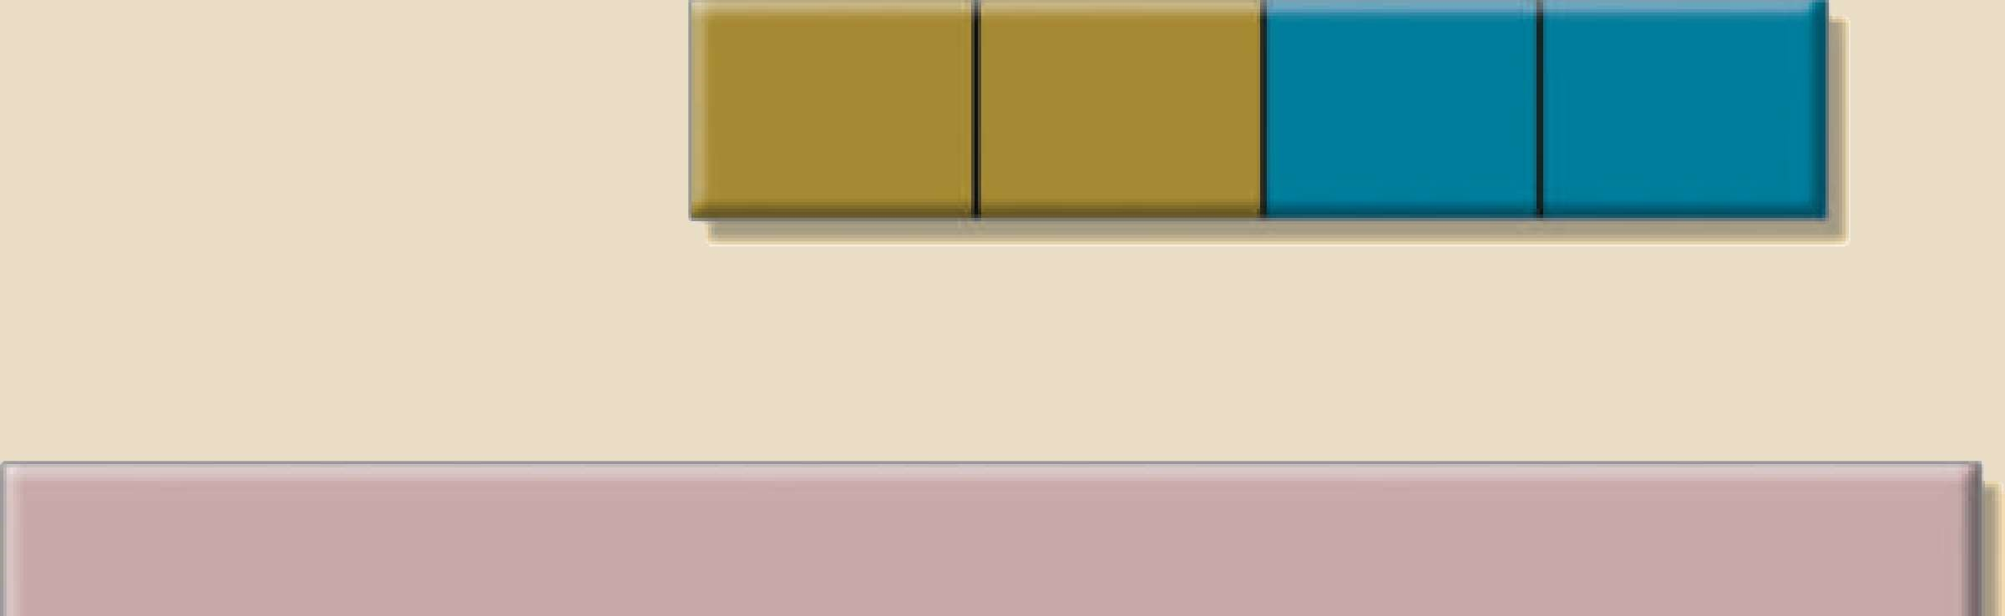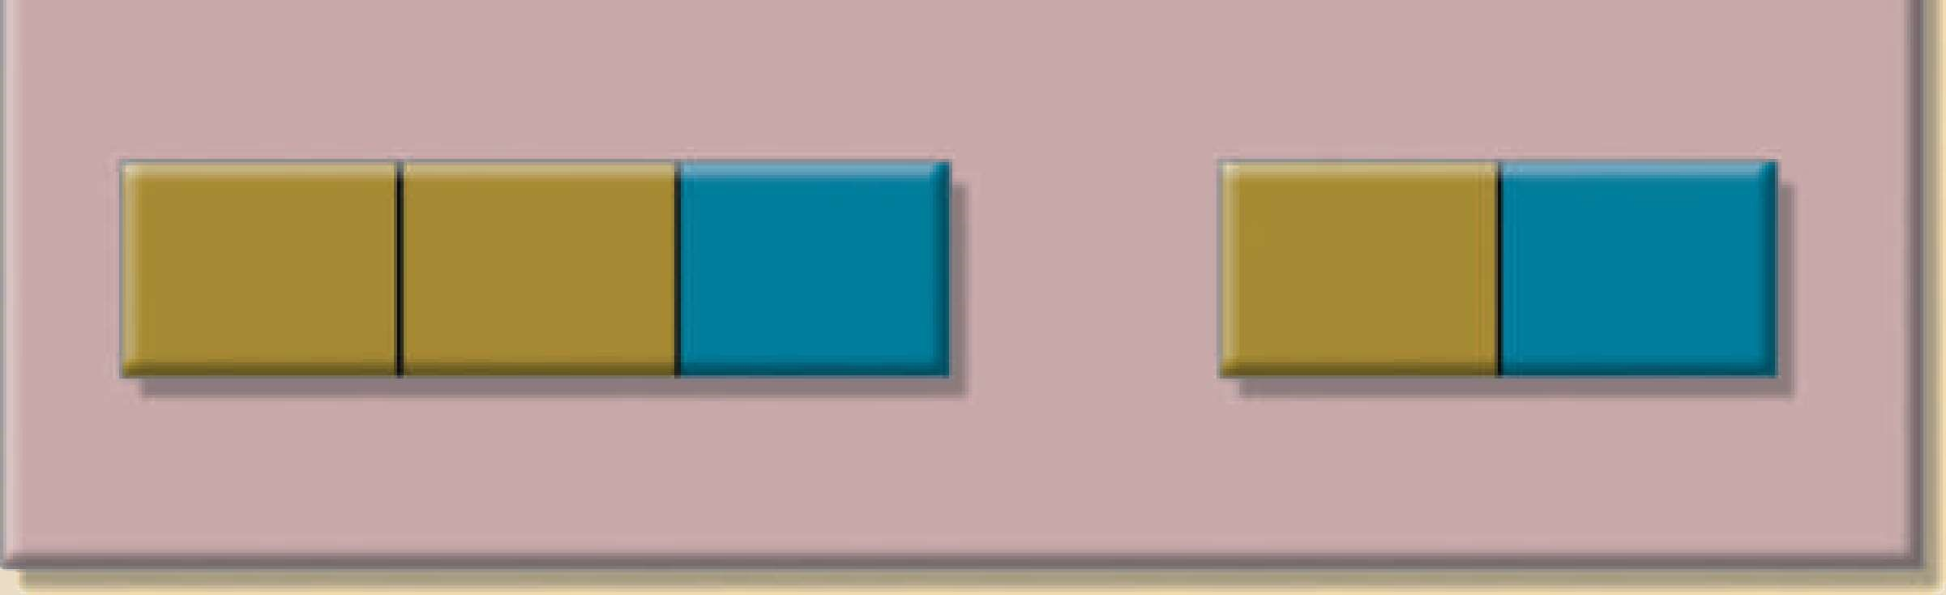
HÌNH 6.9 PHÂN HỦY THÀNH BCNF
Một
B
D
C
Một
C
D
B
Một
C
D
C
B
NF, nhưng không phải BCNF
3
NF
1
Phụ thuộc một phần
3
NF và BCNF
3
NF và BCNF
BẢNG 6.5
DỮ LIỆU MẪU CHO MỘT LƯỢT CHUYỂN ĐỔI BCNF
STU_ID | STAFF_ID | CLASS_CODE | ENROLL_GRADE
125 | 25 | 21334 | A
125 | 20 | 32456 | C
135 | 20 | 28458 | B
144 | 25 | 27563 | C
144 | 20 | 32456 | B
Bảng A của Hình 6.10 cho thấy một cấu trúc rõ ràng trong 3NF, nhưng bảng được đại diện bởi cấu trúc này có một vấn đề lớn vì nó đang cố gắng mô tả hai điều: phân công nhân viên cho các lớp học và thông tin ghi danh của học sinh. Cấu trúc bảng hai mục đích như vậy sẽ gây ra sự bất thường. Ví dụ, nếu một nhân viên khác được chỉ định để dạy lớp 32456, hai hàng sẽ yêu cầu cập nhật, do đó tạo ra sự bất thường về cập nhật. Ngoài ra, nếu học sinh 135 bỏ lớp 28458, thông tin về người dạy lớp đó sẽ bị mất, do đó tạo ra sự bất thường xóa. Giải pháp cho vấn đề là phân hủy cấu trúc bảng, theo quy trình được nêu trước đó. Sự phân hủy của Bảng B thể hiện trong Hình 6.10 mang lại hai cấu trúc bảng phù hợp với cả yêu cầu 3NF và BCNF.
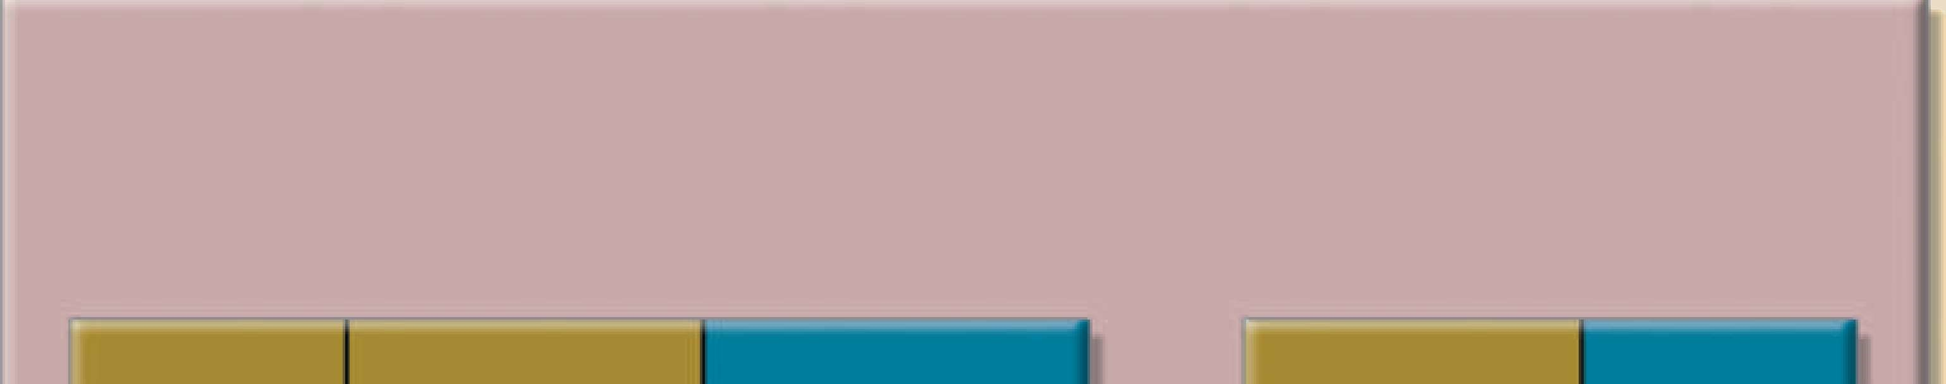
HÌNH 6.10 MỘT SỰ PHÂN HỦY BCNF KHÁC
CLASS_CODE
STAFF_ID
STU_ID
CLASS_CODE
ENROLL_GRADE
STU_ID
STAFF_ID
CLASS_CODE
ENROLL_GRADE
Bảng A: 3NF, nhưng không phải BCNF
Bảng B: 3NF và BCNF
Hãy nhớ rằng một bảng nằm trong BCNF khi mọi định thức trong bảng đó là một khóa ứng cử viên. Do đó, khi một bảng chỉ chứa một khóa ứng cử viên, 3NF và BCNF là tương đương.

6-6b Dạng bình thường thứ tư (4NF)
Bạn có thể gặp phải cơ sở dữ liệu được thiết kế kém hoặc bạn có thể được yêu cầu chuyển đổi bảng tính sang định dạng cơ sở dữ liệu trong đó tồn tại nhiều thuộc tính đa giá trị. Ví dụ, hãy xem xét khả năng một nhân viên có thể có nhiều nhiệm vụ và cũng có thể tham gia vào nhiều tổ chức dịch vụ. Giả sử nhân viên 10123 tình nguyện viên cho Hội Chữ thập đỏ và United Way. Ngoài ra, cùng một nhân viên có thể được chỉ định làm việc trên ba dự án: 1, 3 và 4. Hình 6.11 minh họa cách tập hợp các sự kiện đó có thể được ghi lại theo những cách rất khác nhau.
HÌNH 6.11 CÁC BẢNG CÓ PHỤ THUỘC ĐA GIÁ TRỊ
Tên cơ sở dữ liệu: Ch06_Service
Tên bảng: VOLUNTEER_V1 Tên bảng: VOLUNTEER_V2
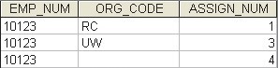
Tên bảng: VOLUNTEER_V3 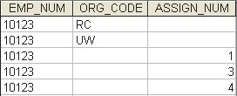
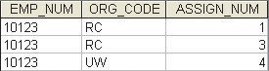
Có một vấn đề với các bảng trong Hình 6.11. Các thuộc tính ORG_CODE và ASSIGN_NUM mỗi thuộc tính có thể có nhiều giá trị khác nhau. Trong thuật ngữ chuẩn hóa, tình huống này được gọi là phụ thuộc đa giá trị, xảy ra khi một khóa xác định nhiều giá trị của hai thuộc tính khác và các thuộc tính đó độc lập với nhau. (Một nhân viên có thể có nhiều mục dịch vụ và nhiều mục phân công. Do đó, một EMP_NUM có thể xác định nhiều giá trị ORG_CODE và nhiều giá trị ASSIGN_NUM; tuy nhiên, ORG_CODE và ASSIGN_NUM độc lập với nhau.) Sự hiện diện của một phụ thuộc đa giá trị có nghĩa là nếu các phiên bản bảng 1 và 2 được triển khai, các bảng có khả năng chứa khá nhiều giá trị null; Trên thực tế, các bảng thậm chí không có chìa khóa ứng cử viên khả thi. (Các giá trị EMP_NUM không phải là duy nhất, vì vậy chúng không thể là PK. Không thể sử dụng kết hợp các thuộc tính trong bảng phiên bản 1 và 2 để tạo PK vì một số trong số chúng chứa null.) Một điều kiện như vậy là không mong muốn, đặc biệt là khi có hàng ngàn nhân viên, nhiều người trong số họ có thể có nhiều nhiệm vụ công việc và nhiều hoạt động dịch vụ. Phiên bản 3 ít nhất có PK, nhưng nó bao gồm tất cả các thuộc tính trong bảng. Trên thực tế, phiên bản 3 đáp ứng các yêu cầu 3NF, nhưng nó chứa nhiều dư thừa rõ ràng là không mong muốn.
Giải pháp là loại bỏ các vấn đề gây ra bởi sự phụ thuộc đa giá trị. Bạn làm điều này bằng cách tạo các bảng mới cho các thành phần của phụ thuộc đa giá trị. Trong ví dụ này, sự phụ thuộc đa giá trị được giải quyết và loại bỏ bằng cách tạo các bảng ASSIGNMENT và SERVICE_V1 được mô tả trong Hình 6.12. Những bảng đó được cho là ở 4NF.
HÌNH 6.12 MỘT TẬP HỢP CÁC BẢNG TRONG 4NF
Tên bảng: PROJECT  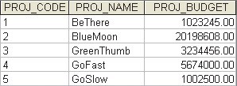  Tên bảng: ASSIGNMENT  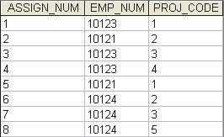  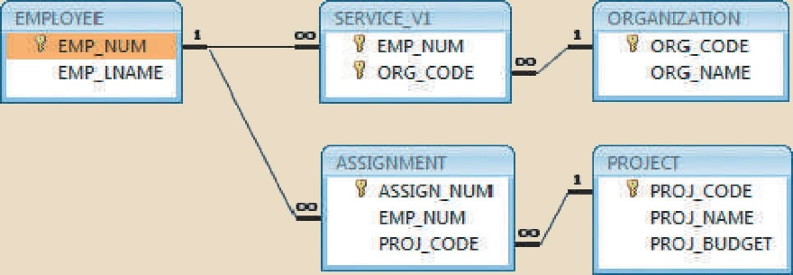  Sơ đồ quan hệ | Tên cơ sở dữ liệu: CH06_Service  Tên bảng: EMPLOYEE  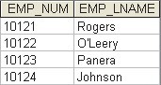  Tên bảng: : ORGANIZATION  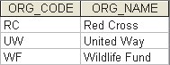  Tên bảng: SERVICE_V1  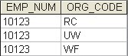
Nếu bạn làm theo các quy trình thiết kế thích hợp được minh họa trong cuốn sách này, bạn sẽ không gặp phải vấn đề được hiển thị trong Hình 6.11. Cụ thể, cuộc thảo luận về 4NF chủ yếu mang tính học thuật nếu bạn đảm bảo rằng các bảng của bạn tuân thủ hai quy tắc sau:
- Tất cả các thuộc tính phải phụ thuộc vào khóa chính, nhưng chúng phải độc lập với nhau.
- Không có hàng nào có thể chứa hai hoặc nhiều dữ kiện đa giá trị về một thực thể.

Ghi
Một bảng nằm trong
dạng bình thường thứ tư (4NF)
khi nó ở chế độ 3NF và không có đa giá trị
Phụ thuộc.

6-7 Chuẩn hóa và thiết kế cơ sở dữ liệu
Các bảng thể hiện trong Hình 6.6 minh họa cách các quy trình chuẩn hóa có thể được sử dụng để tạo ra các bảng tốt từ các bảng kém. Bạn có thể sẽ có nhiều cơ hội để đưa kỹ năng này vào thực tế khi bạn bắt đầu làm việc với cơ sở dữ liệu trong thế giới thực. Bình thường hóa nên là một phần của quá trình thiết kế. Do đó, hãy đảm bảo rằng các thực thể được đề xuất đáp ứng biểu mẫu bình thường bắt buộc trước khi cấu trúc bảng được tạo. Hãy nhớ rằng nếu bạn làm theo các quy trình thiết kế được thảo luận trong Chương 3 và 4, khả năng xảy ra sự bất thường về dữ liệu sẽ rất nhỏ. Tuy nhiên, ngay cả những nhà thiết kế cơ sở dữ liệu giỏi nhất cũng được biết là thỉnh thoảng mắc lỗi trong quá trình kiểm tra chuẩn hóa. Ngoài ra, nhiều cơ sở dữ liệu trong thế giới thực mà bạn gặp phải sẽ được thiết kế không đúng cách hoặc bị gánh nặng bất thường nếu chúng được sửa đổi không đúng cách theo thời gian. Điều đó có nghĩa là bạn có thể được yêu cầu thiết kế lại và sửa đổi cơ sở dữ liệu hiện có, trên thực tế, là bẫy bất thường. Do đó, bạn nên nhận thức được các nguyên tắc và quy trình thiết kế tốt cũng như các quy trình chuẩn hóa.
Đầu tiên, ERD được tạo ra thông qua một quá trình lặp lại. Bạn bắt đầu bằng cách xác định các thực thể có liên quan, thuộc tính của chúng và mối quan hệ của chúng. Sau đó, bạn sử dụng kết quả để xác định các thực thể và thuộc tính bổ sung. ERD cung cấp bức tranh toàn cảnh, hoặc chế độ xem vĩ mô, về các yêu cầu và hoạt động dữ liệu của một tổ chức.
Thứ hai, chuẩn hóa tập trung vào đặc điểm của các chủ thể cụ thể; nghĩa là, chuẩn hóa đại diện cho một cái nhìn vi mô về các thực thể trong ERD. Ngoài ra, như bạn đã học trong các phần trước của chương này, quá trình chuẩn hóa có thể mang lại các thực thể và thuộc tính bổ sung được tích hợp vào ERD. Do đó, rất khó để tách chuẩn hóa khỏi mô hình ER; Hai kỹ thuật được sử dụng trong một quá trình lặp đi lặp lại và gia tăng.
Để hiểu vai trò thích hợp của chuẩn hóa trong quá trình thiết kế, bạn nên kiểm tra lại hoạt động của công ty hợp đồng có các bảng được chuẩn hóa trong các phần trước. Các hoạt động đó có thể được tóm tắt bằng cách sử dụng các quy tắc kinh doanh sau:
Hình thức bình thường thứ tư
(4NF)
Một bảng nằm trong 4NF nếu nó nằm trong 3NF và không chứa nhiều tập hợp phụ thuộc đa giá trị độc lập.

Công ty quản lý nhiều dự án.
Mỗi dự án đòi hỏi sự phục vụ của nhiều nhân viên.
Một nhân viên có thể được chỉ định cho một số dự án khác nhau.
Một số nhân viên không được giao cho một dự án và thực hiện các nhiệm vụ không liên quan cụ thể đến một dự án. Một số nhân viên là một phần của nhóm lao động, được chia sẻ bởi tất cả các nhóm dự án. Ví dụ, thư ký điều hành của công ty sẽ không được chỉ định cho bất kỳ một dự án cụ thể nào.
Mỗi nhân viên có một phân loại công việc chính duy nhất, xác định tỷ lệ thanh toán theo giờ.
Nhiều nhân viên có thể có cùng một phân loại công việc. Ví dụ, công ty sử dụng nhiều hơn một kỹ sư điện.
Với mô tả đơn giản về hoạt động của công ty, hai thực thể và thuộc tính của chúng ban đầu được xác định:
PROJECT (PROJ_NUM, PROJ_NAME)
EMPLOYEE (EMP_NUM, EMP_LNAME, EMP_FNAME, EMP_INITIAL, JOB_ DESCRIPTION, JOB_CHG_HOUR)
Hai thực thể này tạo thành ERD ban đầu được thể hiện trong Hình 6.13.
HÌNH 6.13 CÔNG TY KÝ HỢP ĐỒNG BAN ĐẦU ERD
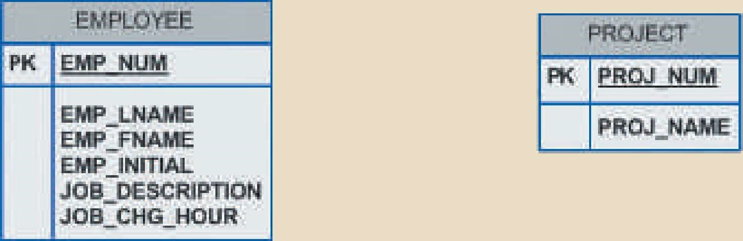
Sau khi tạo ERD ban đầu được hiển thị trong Hình 6.13, các dạng thông thường được xác định:
PROJECT nằm trong 3NF và không cần sửa đổi vào thời điểm này.
EMPLOYEEE yêu cầu xem xét kỹ lưỡng hơn. Thuộc tính JOB_DESCRIPTION xác định các phân loại công việc như Nhà phân tích hệ thống, Nhà thiết kế cơ sở dữ liệu và Lập trình viên. Đổi lại, những phân loại đó xác định tỷ lệ thanh toán, JOB_CHG_HOUR. Do đó, EMPLOYEE chứa một phụ thuộc chuyển tiếp.
Việc loại bỏ sự phụ thuộc tạm thời của EMPLOYEE mang lại ba thực thể:
PROJECT (PROJ_NUM, PROJ_NAME)
EMPLOYEE (EMP_NUM, EMP_LNAME, EMP_FNAME, EMP_INITIAL,
JOB_CODE)
JOB (JOB_CODE, JOB_DESCRIPTION, JOB_CHG_HOUR)
Bởi vì quá trình chuẩn hóa mang lại một thực thể bổ sung (JOB), ERD ban đầu được sửa đổi như thể hiện trong Hình 6.14.
HÌNH 6.14 CÔNG TY HỢP ĐỒNG SỬA ĐỔI ERD
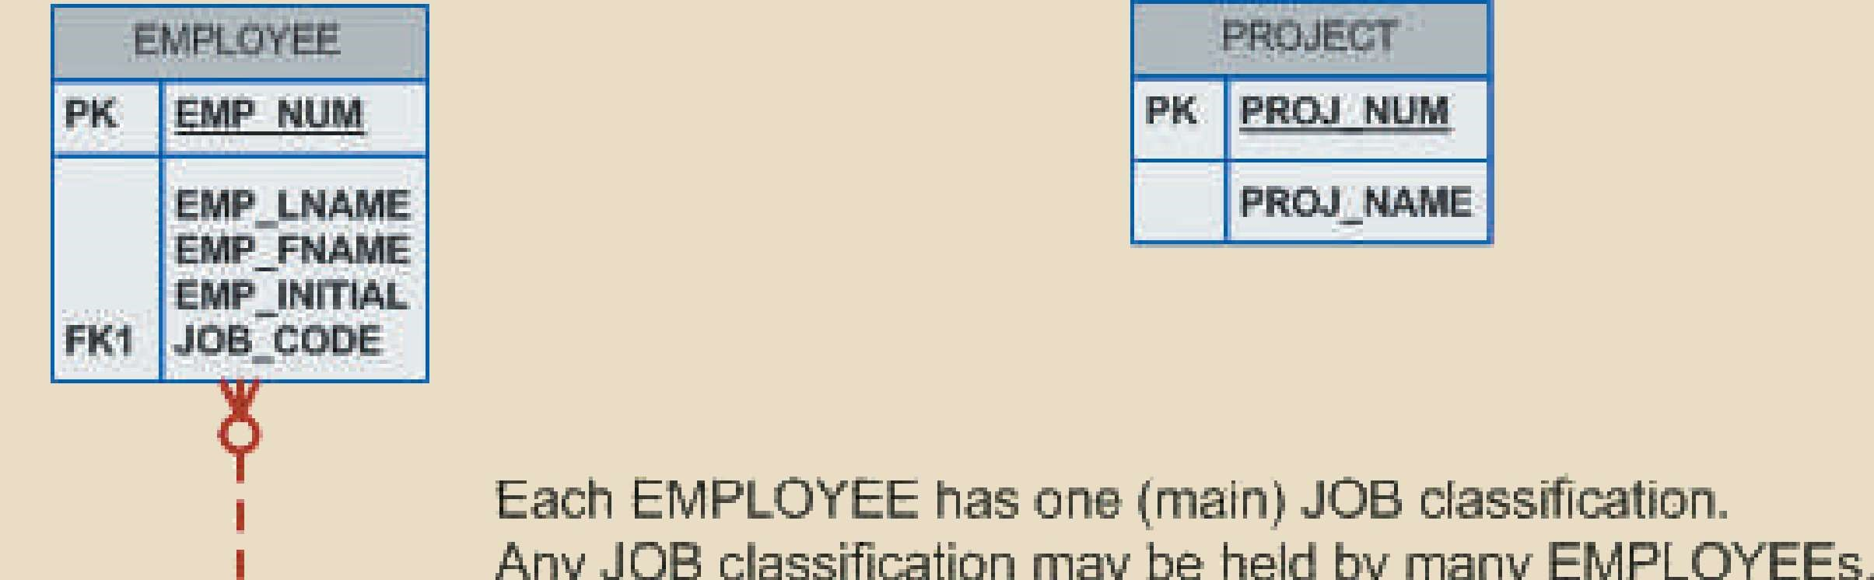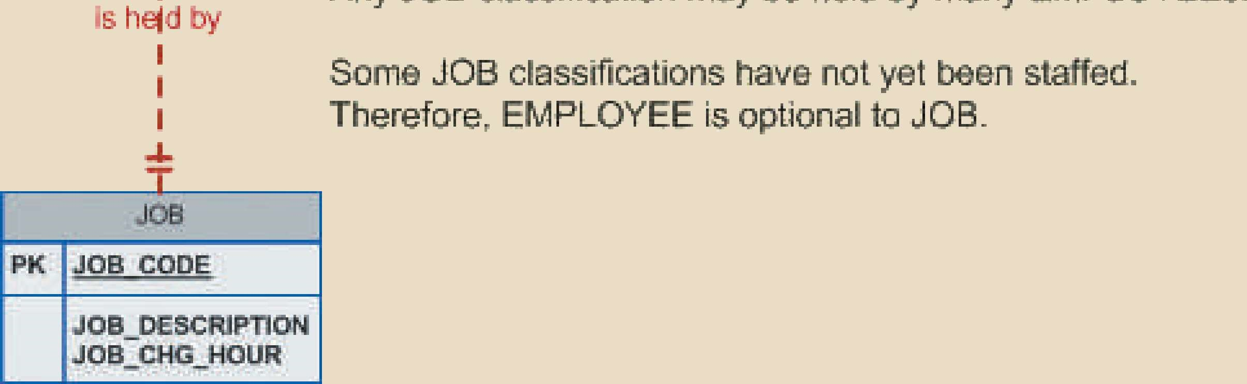
Để thể hiện mối quan hệ M: N giữa EMPLOYEE và PROJECT, bạn có thể nghĩ rằng hai mối quan hệ 1: M có thể được sử dụng — một nhân viên có thể được chỉ định cho nhiều dự án và mỗi dự án có thể có nhiều nhân viên được chỉ định cho nó. (Xem Hình 6.15.) Thật không may, đại diện đó mang lại một thiết kế không thể được thực hiện chính xác.

HÌNH 6.15 BIỂU DIỄN MỐI QUAN HỆ M: N KHÔNG CHÍNH XÁC
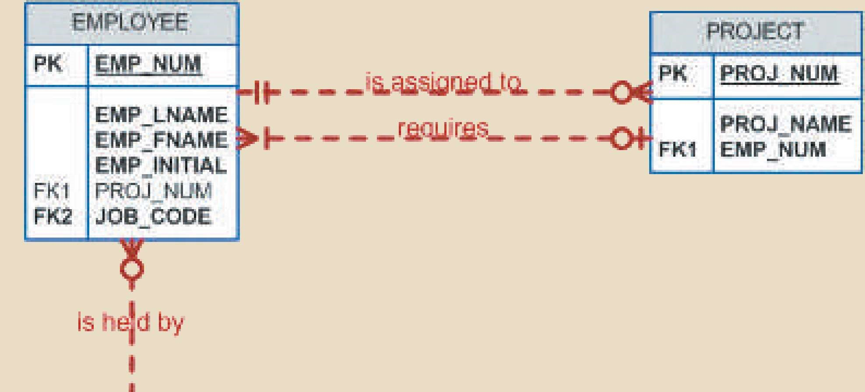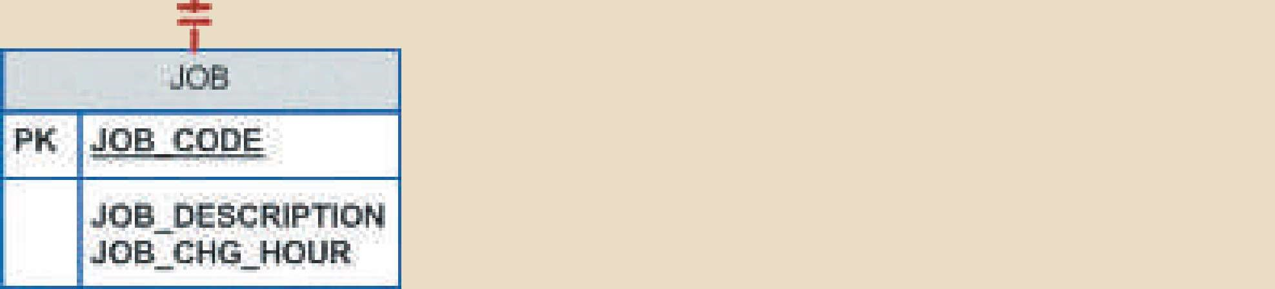
Bởi vì mối quan hệ M: N giữa EMPLOYEE và PROJECT không thể được thực hiện, ERD trong Hình 6.15 phải được sửa đổi để bao gồm thực thể ASSIGNMENT để theo dõi việc phân công nhân viên cho các dự án, do đó mang lại ERD được hiển thị trong Hình 6.16. Thực thể ASSIGNMENT trong Hình 6.16 sử dụng các khóa chính từ các thực thể PROJECT và EMPLOYEE để làm khóa ngoại của nó. Tuy nhiên, lưu ý rằng trong việc triển khai này, khóa chính thay thế của thực thể ASSIGNMENT là ASSIGN_NUM, để tránh sử dụng khóa chính tổng hợp. Do đó, mối quan hệ " enters " giữa EMPLOYEE và ASSIGNMENT và mối quan hệ " requires " giữa PROJECT và ASSIGNMENT được thể hiện là yếu hoặc không xác định.
HÌNH 6.16 CÔNG TY KÝ HỢP ĐỒNG CUỐI CÙNG ERD
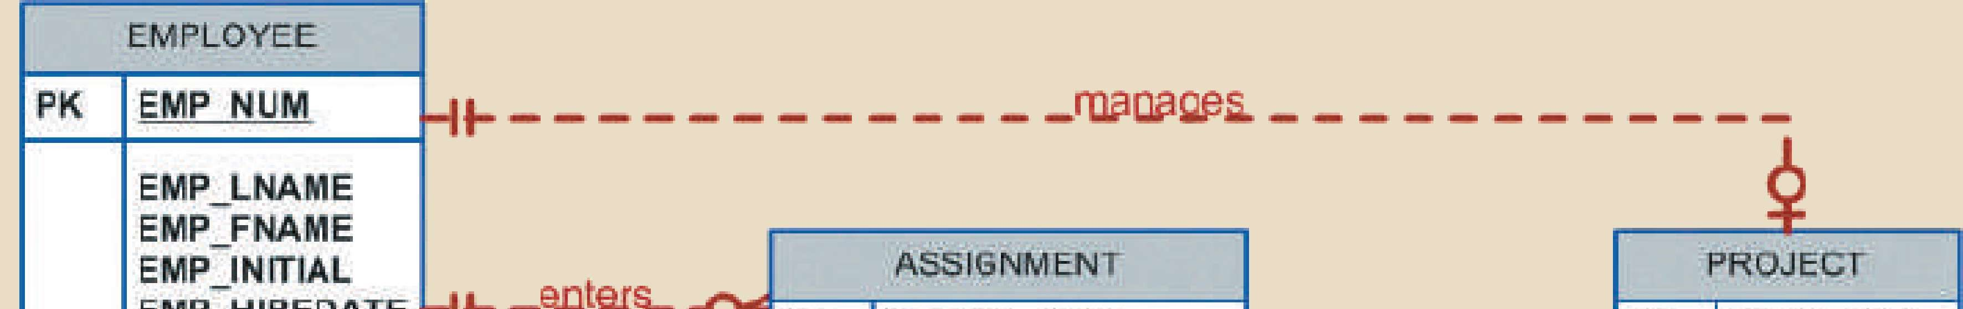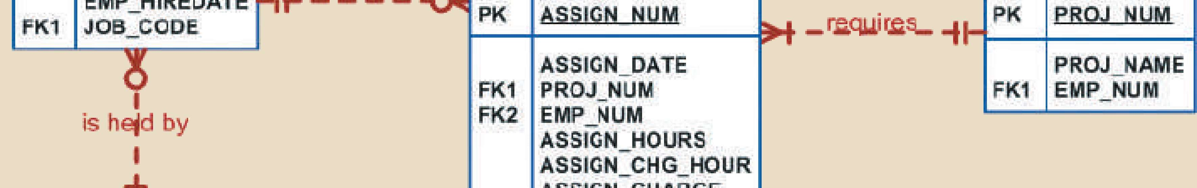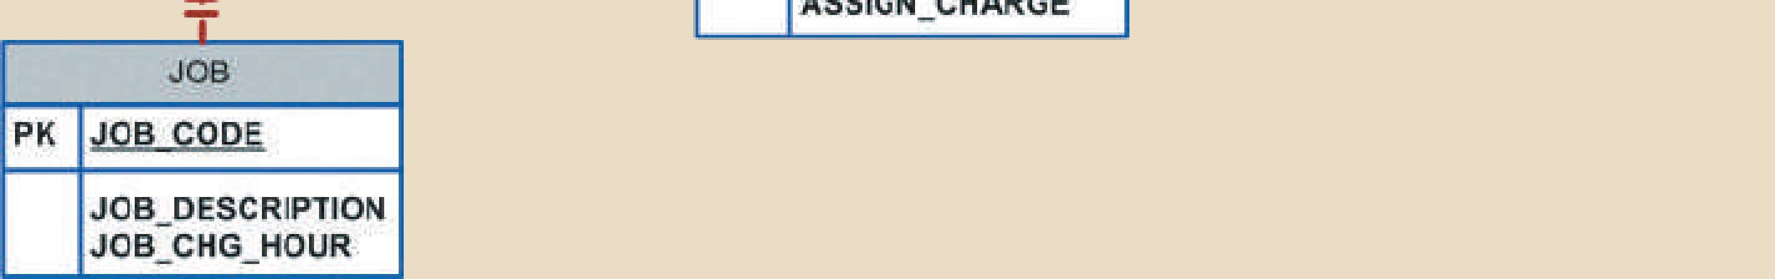
Trong Hình 6.16, thuộc tính ASSIGN_HOURS được gán cho thực thể tổng hợp có tên ASSIGNMENT. Bởi vì bạn có thể sẽ cần thông tin chi tiết về người quản lý của từng dự án, việc tạo ra mối quan hệ " manages " là hữu ích. Mối quan hệ " manages " được thực hiện thông qua khóa ngoại trong PROJECT. Cuối cùng, một số thuộc tính bổ sung có thể được tạo để cải thiện khả năng tạo thông tin bổ sung của hệ thống. Ví dụ: bạn có thể muốn bao gồm ngày nhân viên được thuê (EMP_HIREDATE) để theo dõi tuổi thọ của công nhân. Dựa trên sửa đổi cuối cùng này, mô hình nên bao gồm bốn thực thể và thuộc tính của chúng:
PROJECT (PROJ_NUM, PROJ_NAME, EMP_NUM)
EMPLOYEE (EMP_NUM, EMP_LNAME, EMP_FNAME, EMP_INITIAL, EMP_
HIREDATE, JOB_CODE)
JOB (JOB_CODE, JOB_DESCRIPTION, JOB_CHG_HOUR)
ASSIGNMENT (ASSIGN_NUM, ASSIGN_DATE, PROJ_NUM, EMP_NUM,
ASSIGN_HOURS, ASSIGN_CHG_HOUR, ASSIGN_CHARGE)
Quá trình thiết kế hiện đang đi đúng hướng. ERD thể hiện chính xác các hoạt động và các thực thể hiện phản ánh sự phù hợp của chúng với 3NF. Sự kết hợp giữa chuẩn hóa và mô hình ER mang lại một ERD hữu ích, mà các thực thể hiện có thể được dịch thành các cấu trúc bảng thích hợp. Trong Hình 6.15, lưu ý rằng PROJECT là tùy chọn đối với EMPLOYEE trong mối quan hệ "manages". Tùy chọn này tồn tại bởi vì không phải tất cả nhân viên đều quản lý dự án. Nội dung cơ sở dữ liệu cuối cùng được thể hiện trong Hình 6.17.

6-8 Không chuẩn hóa
Điều quan trọng cần nhớ là việc triển khai cơ sở dữ liệu quan hệ tối ưu yêu cầu tất cả các bảng phải có ít nhất trong 3NF. Một DBMS quan hệ tốt vượt trội trong việc quản lý các mối quan hệ chuẩn hóa — nghĩa là các mối quan hệ không có bất kỳ sự dư thừa không cần thiết nào có thể gây ra sự bất thường về dữ liệu. Mặc dù việc tạo ra các mối quan hệ bình thường hóa là một mục tiêu thiết kế cơ sở dữ liệu quan trọng, nhưng nó chỉ là một trong nhiều mục tiêu như vậy. Thiết kế cơ sở dữ liệu tốt cũng xem xét các yêu cầu xử lý (hoặc báo cáo) và tốc độ xử lý. Vấn đề với chuẩn hóa là khi các bảng được phân tách để phù hợp với yêu cầu chuẩn hóa, số lượng bảng cơ sở dữ liệu mở rộng. Do đó, để tạo thông tin, dữ liệu phải được ghép lại từ các bảng khác nhau. Việc tham gia một số lượng lớn các bảng sẽ cần thêm các thao tác đầu vào / đầu ra (I / O) và logic xử lý, do đó làm giảm tốc độ hệ thống. Hầu hết các hệ thống cơ sở dữ liệu quan hệ có thể xử lý các phép nối rất hiệu quả. Tuy nhiên, các trường hợp hiếm gặp và thỉnh thoảng có thể cho phép một số mức độ không chuẩn hóa, do đó tốc độ xử lý có thể được tăng lên.
Hãy nhớ rằng lợi thế của tốc độ xử lý cao hơn phải được cân nhắc cẩn thận so với nhược điểm của sự bất thường dữ liệu. Mặt khác, một số dị thường chỉ được quan tâm về mặt lý thuyết. Ví dụ: mọi người trong môi trường cơ sở dữ liệu trong thế giới thực có nên lo lắng rằng ZIP_CODE xác định CITY trong bảng CUSTOMER có khóa chính là số khách hàng không? Có thực tế không khi tạo ra một bảng riêng cho ZIP (ZIP_CODE, CITY)
để loại bỏ sự phụ thuộc chuyển tiếp khỏi bảng CUSTOMER? (Có lẽ câu trả lời của bạn cho câu hỏi đó sẽ thay đổi nếu bạn đang kinh doanh sản xuất danh sách gửi thư.) Như đã giải thích trước đó, vấn đề với các mối quan hệ không chuẩn hóa và dữ liệu dư thừa là tính toàn vẹn dữ liệu có thể bị xâm phạm do khả năng chèn, cập nhật và xóa bất thường. Lời khuyên rất đơn giản: sử dụng lẽ thường trong quá trình chuẩn hóa.

HÌNH 6.17 CƠ SỞ DỮ LIỆU ĐƯỢC TRIỂN KHAI
Tên bảng: NHÂN VIÊN  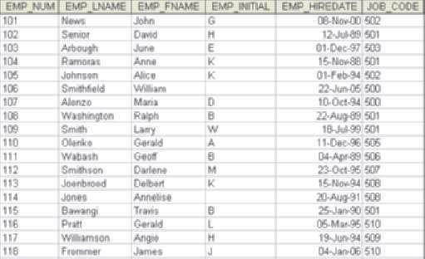  Tên bảng: ASSIGNMENT   | Tên cơ sở dữ liệu: Ch06_ConstructCo  Tên bảng: JOB  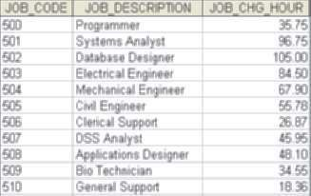  Tên bảng: PROJECT  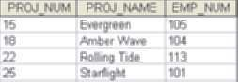
Hơn nữa, quá trình thiết kế cơ sở dữ liệu có thể, trong một số trường hợp, giới thiệu một số mức độ nhỏ dữ liệu dư thừa trong mô hình, như đã thấy trong ví dụ trước. Điều này, trên thực tế, tạo ra các mối quan hệ "không bình thường hóa". Bảng 6.6 cho thấy một số ví dụ phổ biến về dự phòng dữ liệu thường được tìm thấy trong việc triển khai cơ sở dữ liệu.
Một ví dụ toàn diện hơn về sự cần thiết phải không chuẩn hóa do các yêu cầu báo cáo là trường hợp báo cáo đánh giá giảng viên trong đó mỗi hàng liệt kê điểm số đạt được trong bốn học kỳ cuối cùng được dạy. (Xem Hình 6.18.)
Mặc dù báo cáo này có vẻ đủ đơn giản, nhưng vấn đề là dữ liệu được lưu trữ trong một bảng chuẩn hóa, trong đó mỗi hàng đại diện cho một điểm số khác nhau cho một giảng viên nhất định trong một học kỳ nhất định. (Xem Hình 6.19.)
Khó khăn trong việc chuyển dữ liệu nhiều hàng sang dữ liệu nhiều cột được kết hợp bởi thực tế là bốn học kỳ cuối cùng được giảng dạy không nhất thiết phải giống nhau đối với tất cả các giảng viên. Một số có thể đã nghỉ phép, một số có thể đã có các cuộc hẹn nghiên cứu, một số có thể là giảng viên mới chỉ với hai học kỳ làm việc, v.v. Để tạo báo cáo này, hai bảng trong Hình 6.18 đã được sử dụng. Bảng EVALDATA là bảng dữ liệu tổng thể chứa điểm đánh giá cho từng giảng viên cho mỗi

 | BẢNG 6.6
 | CÁC VÍ DỤ KHÔNG CHUẨN HÓA PHỔ BIẾN
 | Trường hợp | VÍ DỤ | CƠ SỞ LÝ LUẬN VÀ KIỂM SOÁT
 | Dữ liệu dư thừa | Lưu trữ các thuộc tính ZIP và CITY trong bảng AGENT khi ZIP xác định CITY (xem Hình 2.2) | Tránh các thao tác tham gia thêm  Chương trình có thể xác thực thành phố (hộp thả xuống) dựa trên mã zip
 | Dữ liệu dẫn xuất | Lưu trữ STU_HRS và STU_CLASS (phân loại học sinh) khi STU_HRS xác định STU_CLASS (xem Hình 3.28) | Tránh các thao tác tham gia thêm  Chương trình có thể xác nhận phân loại (tra cứu) dựa trên giờ học của sinh viên
 | Dữ liệu tổng hợp trước (cũng là dữ liệu dẫn xuất) | Lưu trữ giá trị tổng hợp điểm trung bình của học sinh (STU_ GPA) trong bảng STUDENT khi điều này có thể được tính từ bảng ENROLL và COURSE (xem Hình 3.28) | Tránh các thao tác tham gia thêm  Chương trình tính điểm trung bình mỗi khi điểm được nhập hoặc cập nhật  STU_GPA chỉ có thể được cập nhật thông qua thói quen hành chính
 | Yêu cầu thông tin | Sử dụng bảng không chuẩn hóa tạm thời để giữ dữ liệu báo cáo; Điều này là bắt buộc khi tạo báo cáo dạng bảng trong đó các cột đại diện cho dữ liệu được lưu trữ trong bảng dưới dạng hàng (xem  Hình 6.17 và 6.18) | Không thể tạo dữ liệu theo yêu cầu của báo cáo bằng SQL đơn giản Không cần duy trì bảng  Bảng tạm thời sẽ bị xóa sau khi báo cáo xong  Tốc độ xử lý không phải là vấn đề
HÌNH 6.18 BÁO CÁO ĐÁNH GIÁ GIẢNG VIÊN
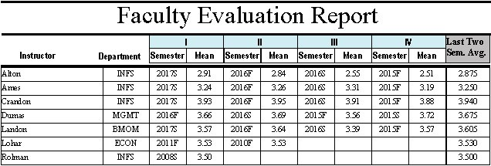
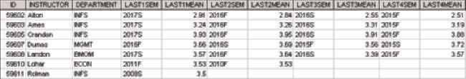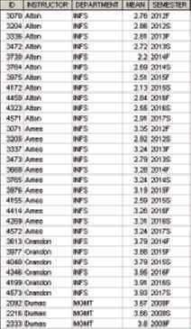
HÌNH 6.19 CÁC BẢNG EVALDATA VÀ FACHIST
Tên bảng: FACHIST
Tên cơ sở dữ liệu: Ch06_EVAL
Tên bảng: EVALDATA
Không chuẩn hóa
Chuẩn hóa
Nhóm lặp lại
học kỳ giảng dạy; Bảng này được chuẩn hóa. Bảng FACHIST chứa bốn điểm dữ liệu cuối cùng — nghĩa là điểm đánh giá và học kỳ — cho mỗi giảng viên. Bảng FACHIST là một bảng không chuẩn hóa tạm thời được tạo từ bảng EVALDATA thông qua một loạt các truy vấn. (Bảng FACHIST là cơ sở cho báo cáo thể hiện trong Hình 6.18.)
Như thể hiện trong báo cáo đánh giá giảng viên, xung đột giữa hiệu quả thiết kế, yêu cầu thông tin và hiệu suất thường được giải quyết thông qua các thỏa hiệp có thể bao gồm không chuẩn hóa. Trong trường hợp này và giả sử có đủ không gian lưu trữ, các lựa chọn của nhà thiết kế có thể được thu hẹp thành:
Lưu trữ dữ liệu trong một bảng không chuẩn hóa vĩnh viễn. Đây không phải là giải pháp được khuyến nghị vì bảng không chuẩn hóa có thể bị bất thường dữ liệu (chèn, cập nhật và xóa). Giải pháp này chỉ khả thi nếu hiệu suất là một vấn đề.
Tạo một bảng không chuẩn hóa tạm thời từ (các) bảng chuẩn hóa vĩnh viễn. Bảng không chuẩn hóa chỉ tồn tại miễn là cần thiết để tạo báo cáo; Nó biến mất sau khi báo cáo được tạo ra. Do đó, không có vấn đề bất thường dữ liệu. Giải pháp này chỉ thực tế nếu hiệu suất không phải là vấn đề và không có tùy chọn xử lý khả thi nào khác.
Như đã trình bày, độ tinh khiết chuẩn hóa thường khó duy trì trong môi trường cơ sở dữ liệu hiện đại. Bạn sẽ tìm hiểu trong Chương 13, Business Intelligence và Data Warehouses, rằng các hình thức chuẩn hóa thấp hơn xảy ra (và thậm chí được yêu cầu) trong các cơ sở dữ liệu chuyên dụng được gọi là kho dữ liệu. Các cơ sở dữ liệu chuyên ngành như vậy phản ánh nhu cầu ngày càng tăng về phạm vi và chiều sâu lớn hơn trong dữ liệu mà các hệ thống hỗ trợ quyết định ngày càng dựa vào. Bạn sẽ khám phá ra rằng kho dữ liệu thường xuyên sử dụng các cấu trúc 2NF trong môi trường dữ liệu đa nguồn, đa cấp, phức tạp của nó. Mặc dù chuẩn hóa là rất quan trọng, đặc biệt là trong cái gọi là môi trường cơ sở dữ liệu sản xuất, 2NF không còn bị coi thường như trước đây.
Mặc dù không phải lúc nào cũng có thể tránh được các bảng 2NF, nhưng vấn đề làm việc với các bảng có chứa các phụ thuộc một phần và / hoặc chuyển tiếp trong môi trường cơ sở dữ liệu sản xuất không nên được giảm thiểu. Ngoài khả năng bất thường dữ liệu rắc rối được tạo ra, các bảng không chuẩn hóa trong cơ sở dữ liệu sản xuất có xu hướng bị các lỗi sau:
Cập nhật dữ liệu kém hiệu quả hơn vì các chương trình đọc và cập nhật bảng phải xử lý các bảng lớn hơn.
Lập chỉ mục cồng kềnh hơn. Đơn giản là không thực tế để xây dựng tất cả các chỉ mục cần thiết cho nhiều thuộc tính có thể nằm trong một bảng không chuẩn hóa duy nhất.
Các bảng không chuẩn hóa không mang lại chiến lược đơn giản nào để tạo các bảng ảo được gọi là chế độ xem. Bạn sẽ học cách tạo và sử dụng các chế độ xem trong Chương 8, SQL nâng cao.
Hãy nhớ rằng thiết kế tốt không thể được tạo ra trong các chương trình ứng dụng sử dụng cơ sở dữ liệu. Cũng nên nhớ rằng các bảng cơ sở dữ liệu không chuẩn hóa thường dẫn đến các thảm họa dự phòng dữ liệu khác nhau trong cơ sở dữ liệu sản xuất, chẳng hạn như các vấn đề được kiểm tra cho đến nay. Nói cách khác, sử dụng không chuẩn hóa một cách thận trọng và đảm bảo rằng bạn có thể giải thích lý do tại sao các bảng không chuẩn hóa là lựa chọn tốt hơn trong một số tình huống nhất định so với các đối tác chuẩn hóa của chúng.

6-9 Danh sách kiểm tra mô hình hóa dữ liệu
Trong các chương của Phần 2, bạn đã học cách mô hình hóa dữ liệu chuyển một môi trường thế giới thực cụ thể thành một mô hình dữ liệu đại diện cho dữ liệu, người dùng, quy trình và tương tác trong thế giới thực. Các kỹ thuật mô hình hóa bạn đã học được cho đến nay cung cấp cho bạn các công cụ cần thiết để tạo ra các thiết kế cơ sở dữ liệu thành công. Tuy nhiên, giống như bất kỳ phi công giỏi nào cũng sử dụng danh sách kiểm tra để đảm bảo rằng tất cả đều theo thứ tự cho một chuyến bay thành công, danh sách kiểm tra mô hình hóa dữ liệu được hiển thị trong Bảng 6.7 sẽ giúp đảm bảo rằng bạn thực hiện thành công các tác vụ mô hình hóa dữ liệu dựa trên các khái niệm và công cụ bạn đã học được trong văn bản này.

Ghi
Bạn cũng có thể tìm thấy danh sách kiểm tra mô hình hóa dữ liệu này trên bìa trước bên trong của danh sách này
sách để dễ dàng tham khảo.
BẢNG 6.7
DANH SÁCH KIỂM TRA LẬP MÔ HÌNH DỮ LIỆU
QUY TẮC KINH DOANH
Ghi lại và xác minh đúng tất cả các quy tắc kinh doanh với người dùng cuối.
Đảm bảo rằng tất cả các quy tắc kinh doanh được viết chính xác, rõ ràng và đơn giản. Các quy tắc kinh doanh phải giúp xác định các thực thể, thuộc tính, mối quan hệ và ràng buộc.
Xác định nguồn gốc của tất cả các quy tắc kinh doanh và đảm bảo rằng mỗi quy tắc kinh doanh được chỉ định, ghi ngày tháng và ký bởi cơ quan phê duyệt.
MÔ HÌNH HÓA DỮ LIỆU
Quy ước đặt tên: Tất cả các tên nên được giới hạn về độ dài (kích thước phụ thuộc vào cơ sở dữ liệu).
Tên thực thể:
Nên là danh từ quen thuộc với kinh doanh và nên ngắn gọn và có ý nghĩa
Nên ghi lại chữ viết tắt, từ đồng nghĩa và bí danh cho từng thực thể
Nên là duy nhất trong mô hình
Đối với các thực thể tổng hợp, có thể bao gồm tổ hợp tên viết tắt của các thực thể được liên kết thông qua thực thể tổng hợp
Tên thuộc tính:
Phải là duy nhất trong thực thể
Nên sử dụng chữ viết tắt thực thể làm tiền tố
Nên mô tả đặc điểm
Nên sử dụng hậu tố như _ID, _NUM hoặc _CODE cho thuộc tính PK
Không nên là một từ dành riêng
Không được chứa dấu cách hoặc ký tự đặc biệt, chẳng hạn như @, !, hoặc &;
Tên mối quan hệ:
Nên là động từ chủ động hoặc thụ động chỉ rõ bản chất của mối quan hệ
Thực thể:
Mỗi thực thể nên đại diện cho một chủ đề duy nhất.
Mỗi thực thể phải đại diện cho một tập hợp các trường hợp thực thể có thể phân biệt.
Tất cả các thực thể phải ở chế độ 3NF trở lên. Bất kỳ thực thể nào dưới 3NF nên được biện minh.
Độ chi tiết của trường hợp thực thể phải được xác định rõ ràng.
PK phải được xác định rõ ràng và hỗ trợ độ chi tiết dữ liệu đã chọn.
Thuộc tính:
Nên đơn giản và đơn giá trị (dữ liệu nguyên tử)
Nên ghi lại các giá trị, ràng buộc, từ đồng nghĩa và bí danh mặc định
Các thuộc tính dẫn xuất phải được nhận dạng rõ ràng và bao gồm (các) nguồn
Không nên dư thừa trừ khi điều này là bắt buộc đối với độ chính xác, hiệu suất giao dịch hoặc duy trì lịch sử
Các thuộc tính Nonkey phải phụ thuộc hoàn toàn vào thuộc tính PK
Mối quan hệ:
Nên xác định rõ những người tham gia mối quan hệ
Nên xác định rõ ràng sự tham gia, kết nối và hồng y tài liệu
Mô hình ER:
Nên được xác thực dựa trên các quy trình dự kiến: chèn, cập nhật và xóa
Nên đánh giá ở đâu, khi nào và làm thế nào để duy trì một lịch sử
Không nên chứa các mối quan hệ dư thừa trừ khi được yêu cầu (xem thuộc tính)
Nên giảm thiểu dư thừa dữ liệu để đảm bảo cập nhật một nơi
Nên tuân thủ quy tắc dữ liệu tối thiểu: Tất cả những gì cần thiết đều ở đó và tất cả những gì cần thiết.
Chuẩn hóa là một kỹ thuật được sử dụng để thiết kế các bảng trong đó dự phòng dữ liệu được giảm thiểu. Ba dạng bình thường đầu tiên (1NF, 2NF và 3NF) là phổ biến nhất. Từ quan điểm cấu trúc, các dạng bình thường cao hơn tốt hơn các dạng bình thường thấp hơn vì các dạng bình thường cao hơn mang lại sự dư thừa dữ liệu tương đối ít hơn trong cơ sở dữ liệu. Hầu như tất cả các thiết kế kinh doanh đều sử dụng 3NF làm hình thức bình thường lý tưởng. Một 3NF đặc biệt, hạn chế hơn được gọi là dạng bình thường Boyce-Codd, hoặc BCNF, cũng được sử dụng.
Bảng nằm trong 1NF khi tất cả các thuộc tính chính được xác định và tất cả các thuộc tính còn lại phụ thuộc vào khóa chính. Tuy nhiên, một bảng trong 1NF vẫn có thể chứa cả phụ thuộc một phần và quá độ. Phụ thuộc một phần là một thuộc tính trong đó một thuộc tính chỉ phụ thuộc vào một phần của khóa chính đa thuộc tính. Phụ thuộc chuyển tiếp là thuộc tính trong đó một thuộc tính phụ thuộc về mặt chức năng vào một thuộc tính phi khóa khác. Bảng có khóa chính một thuộc tính không thể hiện sự phụ thuộc một phần.
Một bảng nằm trong 2NF khi nó ở trong 1NF và không chứa phụ thuộc một phần. Do đó, bảng 1NF tự động ở 2NF khi khóa chính của nó chỉ dựa trên một thuộc tính duy nhất. Một bảng trong 2NF vẫn có thể chứa các phụ thuộc chuyển tiếp.
Một bảng nằm trong 3NF khi nó ở 2NF và không chứa các phụ thuộc chuyển tiếp. Với định nghĩa đó, dạng chuẩn Boyce-Codd (BCNF) chỉ đơn thuần là một trường hợp 3NF đặc biệt trong đó tất cả các khóa xác định là khóa ứng cử viên. Khi một bảng chỉ có một khóa ứng cử viên duy nhất, bảng 3NF sẽ tự động ở trong BCNF.
Một bảng không có trong 3NF có thể được chia thành các bảng mới cho đến khi tất cả các bảng đáp ứng các yêu cầu 3NF.
Tóm tắt
Chuẩn hóa là một phần quan trọng – nhưng chỉ là một phần – của quá trình thiết kế. Khi các thực thể và thuộc tính được xác định trong quá trình lập mô hình ER, hãy để mỗi thực thể (bộ) kiểm tra chuẩn hóa và hình thành các thực thể (bộ) mới theo yêu cầu. Kết hợp các thực thể chuẩn hóa vào ERD và tiếp tục quá trình ER lặp lại cho đến khi tất cả các thực thể và thuộc tính của chúng được xác định và tất cả các bảng tương đương đều ở dạng 3NF.
Một bảng trong 3NF có thể chứa các phụ thuộc đa giá trị tạo ra nhiều giá trị null hoặc dữ liệu dư thừa. Do đó, có thể cần phải chuyển đổi bảng 3NF sang dạng bình thường thứ tư (4NF) bằng cách tách bảng để loại bỏ các phụ thuộc đa giá trị. Do đó, một bảng nằm trong 4NF khi nó ở trong 3NF và không chứa các phụ thuộc đa giá trị.
Số lượng bảng càng lớn, bạn càng cần thêm nhiều thao tác I/O và logic xử lý để nối chúng. Do đó, các bảng đôi khi được không chuẩn hóa để mang lại ít I / O hơn để tăng tốc độ xử lý. Thật không may, với các bảng lớn hơn, bạn trả tiền cho tốc độ xử lý tăng lên bằng cách làm cho các bản cập nhật dữ liệu kém hiệu quả hơn, bằng cách lập chỉ mục cồng kềnh hơn và bằng cách giới thiệu dự phòng dữ liệu có khả năng mang lại sự bất thường về dữ liệu. Trong thiết kế cơ sở dữ liệu sản xuất, sử dụng không chuẩn hóa một cách tiết kiệm và thận trọng.


Danh sách kiểm tra mô hình hóa dữ liệu cung cấp một cách để nhà thiết kế kiểm tra xem ERD có đáp ứng một tập hợp các yêu cầu tối thiểu hay không.
Điều khoản chính
Thuộc tính nguyên tử
tính nguyên tử
Boyce-Codd hình thức bình thường
(
BCNF
)
không chuẩn hóa
Sơ đồ phụ thuộc
Quyết định
dạng bình thường đầu tiên (1NF)
dạng bình thường thứ tư (4NF)
Granularity
Thuộc tính chính
Thuộc tính Nonkey
Thuộc tính Nonprime
bình thường hóa
Phụ thuộc một phần
Thuộc tính Prime
nhóm lặp lại
dạng bình thường thứ hai (2NF)
dạng bình thường thứ ba (3NF)
phụ thuộc chuyển tiếp
dữ liệu không chuẩn hóa
- Bình thường hóa là gì?
- Khi nào là một bảng trong 1NF?3. Khi nào một bảng trong 2NF?
- Khi nào một bảng trong 3NF?
- Khi nào là một bảng trong BCNF?
- Cho sơ đồ phụ thuộc thể hiện trong Hình Q6.6, trả lời các mục 6a−6c.

HÌNH Q6.6 SƠ ĐỒ PHỤ THUỘC CHO CÂU HỎI 6
Câu hỏi ôn tập
C1
C2
C3
C4
C5
- Xác định và thảo luận về từng phụ thuộc được chỉ định.
- Tạo một cơ sở dữ liệu có các bảng ít nhất là 2NF, hiển thị các đường kính phụ thuộc cho mỗi bảng.
- Tạo cơ sở dữ liệu có các bảng ít nhất là 3NF, hiển thị các đường kính phụ thuộc cho mỗi bảng.
- Sơ đồ phụ thuộc trong Hình Q6.7 chỉ ra rằng các tác giả được trả tiền bản quyền cho mỗi cuốn sách họ viết cho một nhà xuất bản. Số tiền bản quyền có thể thay đổi tùy theo tác giả, theo sách và theo phiên bản của cuốn sách.
HÌNH Q6.7 SƠ ĐỒ PHỤ THUỘC TIỀN BẢN QUYỀN SÁCH
ISBN
LastName
Tên sách
Author_Num
_
Publisher
Royalty
Edition
  - Dựa trên sơ đồ phụ thuộc, hãy tạo một cơ sở dữ liệu có các bảng ít nhất trong 2NF, hiển thị sơ đồ phụ thuộc cho mỗi bảng.
  - Tạo cơ sở dữ liệu có các bảng ít nhất là 3NF, hiển thị đường kính phụ thuộc cho mỗi bảng.
- Sơ đồ phụ thuộc trong Hình Q6.8 chỉ ra rằng một bệnh nhân có thể nhận được nhiều đơn thuốc cho một hoặc nhiều loại thuốc theo thời gian. Dựa trên sơ đồ phụ thuộc, hãy tạo cơ sở dữ liệu có các bảng nằm trong ít nhất 2NF, hiển thị sơ đồ phụ thuộc cho mỗi bảng.
HÌNH Q6.8 SƠ ĐỒ PHỤ THUỘC THEO TOA
MedName
PatientID
RefillsAllowed
Date
PatientName
Dosage
ShelfLife
- Phụ thuộc một phần là gì? Nó được liên kết với hình thức bình thường nào?
- Ba sự bất thường dữ liệu nào có thể là kết quả của sự dư thừa dữ liệu? Làm thế nào để loại bỏ những dị thường như vậy?
- Xác định và thảo luận về khái niệm phụ thuộc chuyển tiếp.
- Khóa thay thế là gì và khi nào bạn nên sử dụng?
- Tại sao một bảng có khóa chính bao gồm một thuộc tính duy nhất tự động trong 2NF khi nó ở trong 1NF?
- Làm thế nào bạn sẽ mô tả một điều kiện trong đó một thuộc tính phụ thuộc vào một thuộc tính khác khi không thuộc tính nào là một phần của khóa chính?
- Giả sử ai đó nói với bạn rằng một thuộc tính là một phần của khóa chính tổng hợp cũng là khóa ứng cử viên. Bạn sẽ trả lời câu nói đó như thế nào?
- Một bảng ở dạng ____ bình thường khi nó ở dạng ____ và không có phụ thuộc chuyển tiếp.
- Sử dụng các mô tả về các thuộc tính được đưa ra trong hình, chuyển đổi ERD được hiển thị trong Hình P6.1 thành sơ đồ phụ thuộc có ít nhất 3NF.
Vấn đề
HÌNH P6.1 BỔ NHIỆM ERD CHO VẤN ĐỀ 1
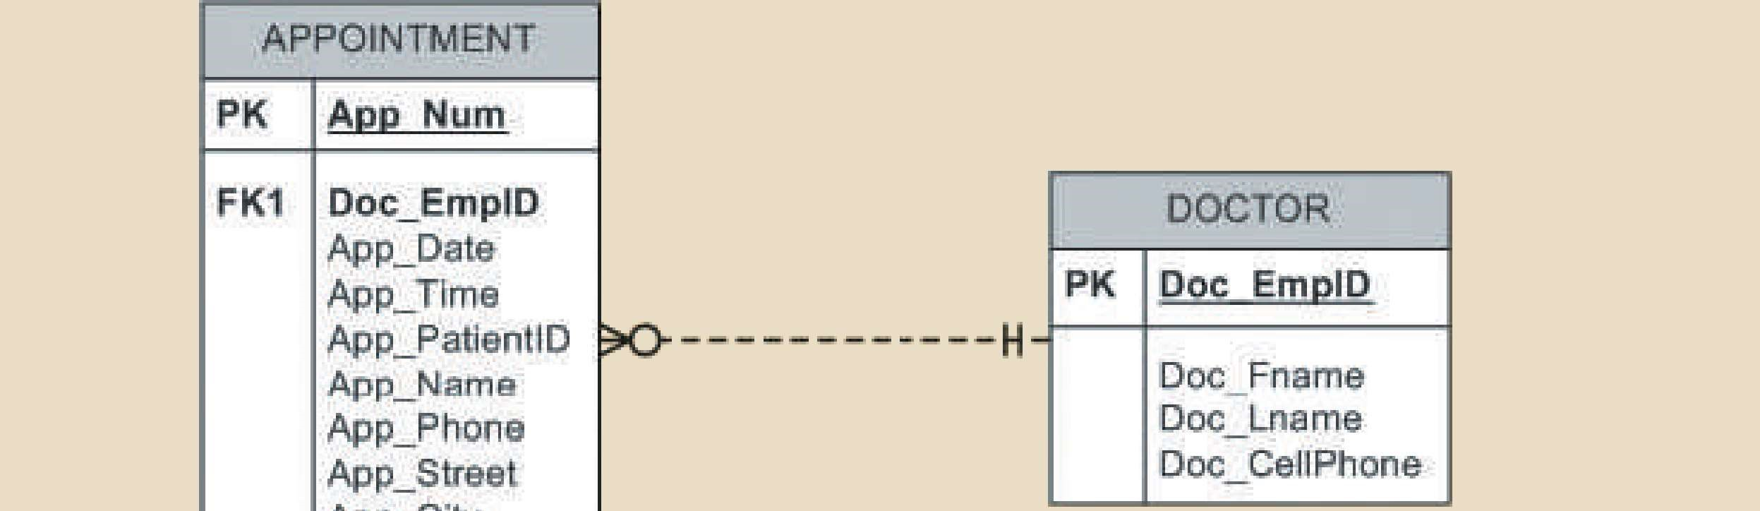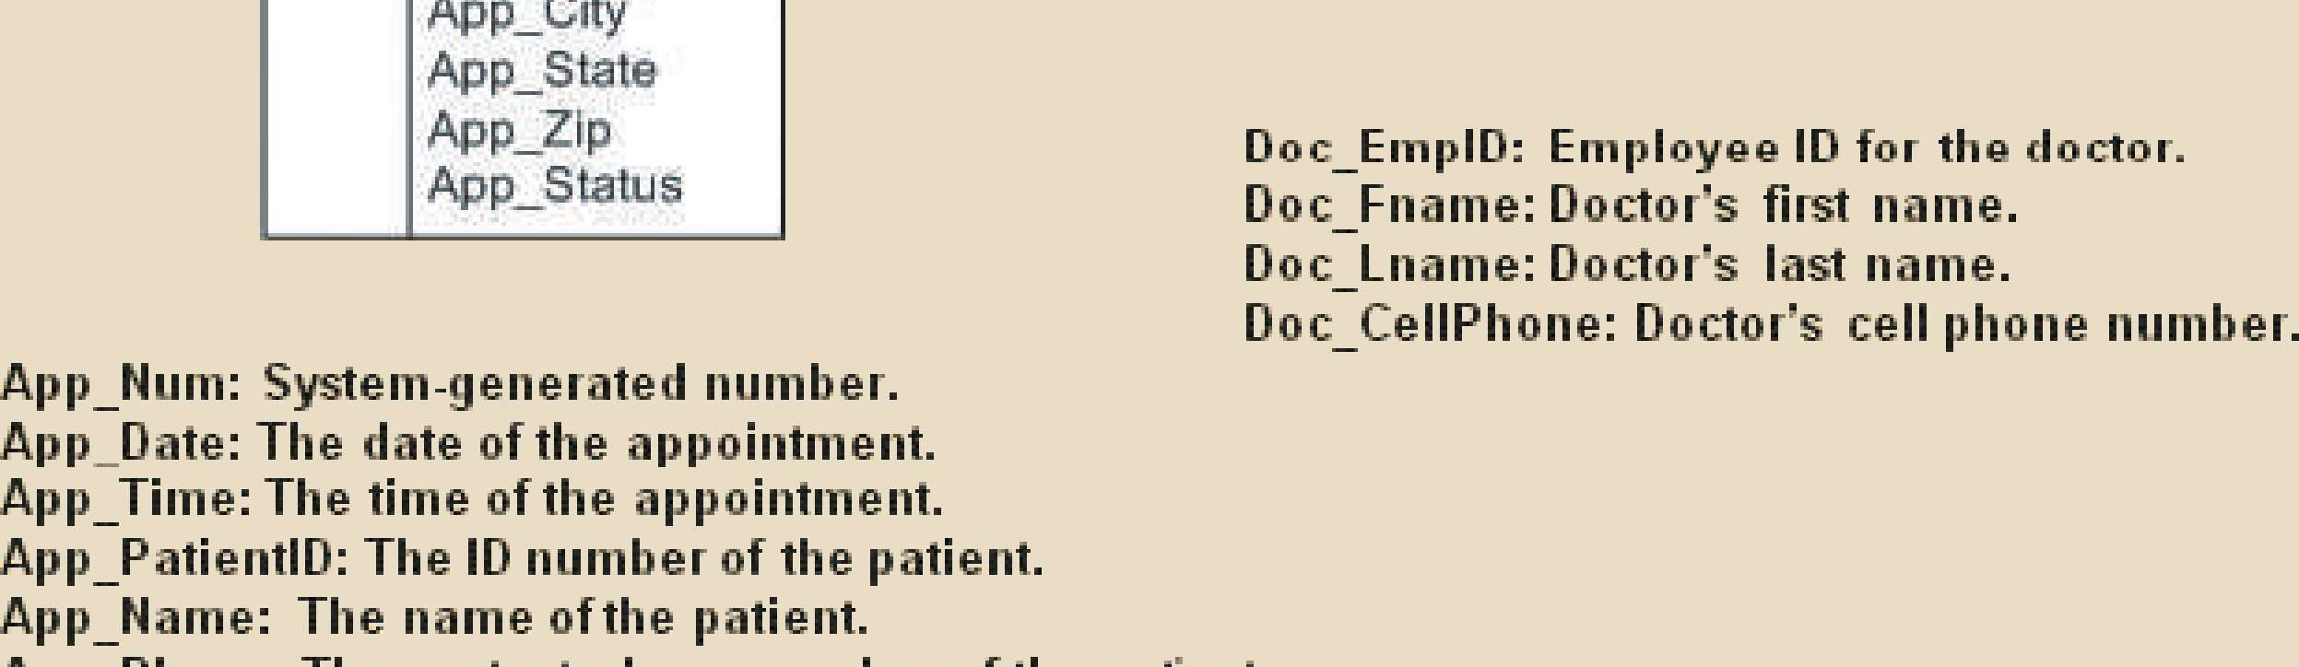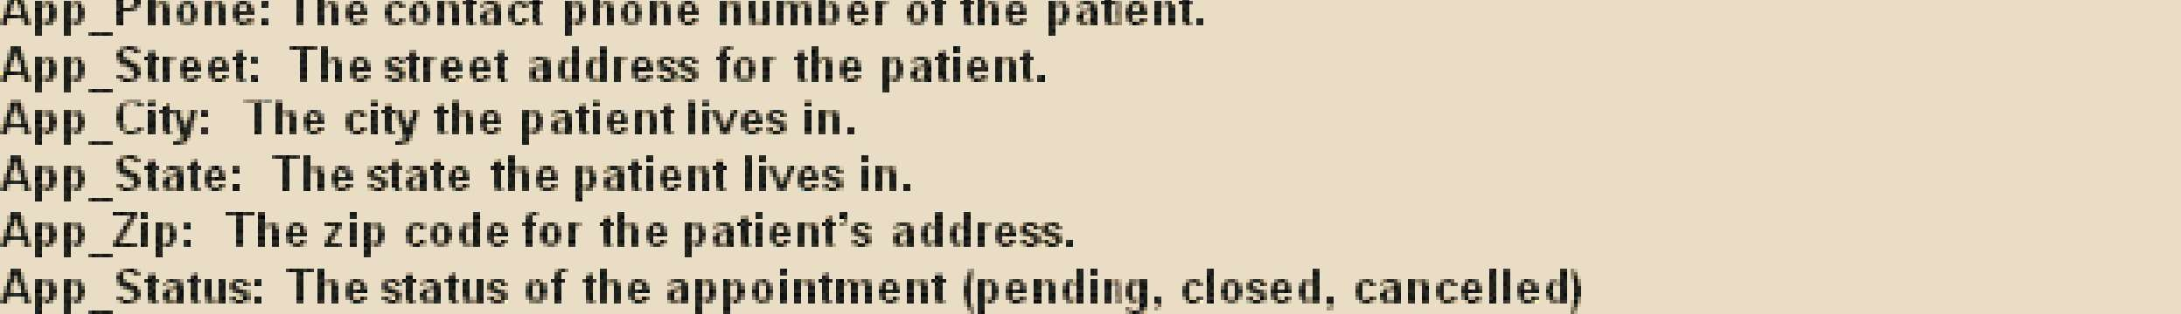
- Sử dụng các mô tả về các thuộc tính được đưa ra trong hình, chuyển đổi ERD được hiển thị trong Hình P6.2 thành sơ đồ phụ thuộc có ít nhất 3NF.
HÌNH P6.2 TRÌNH BÀY ERD CHO VẤN ĐỀ 2
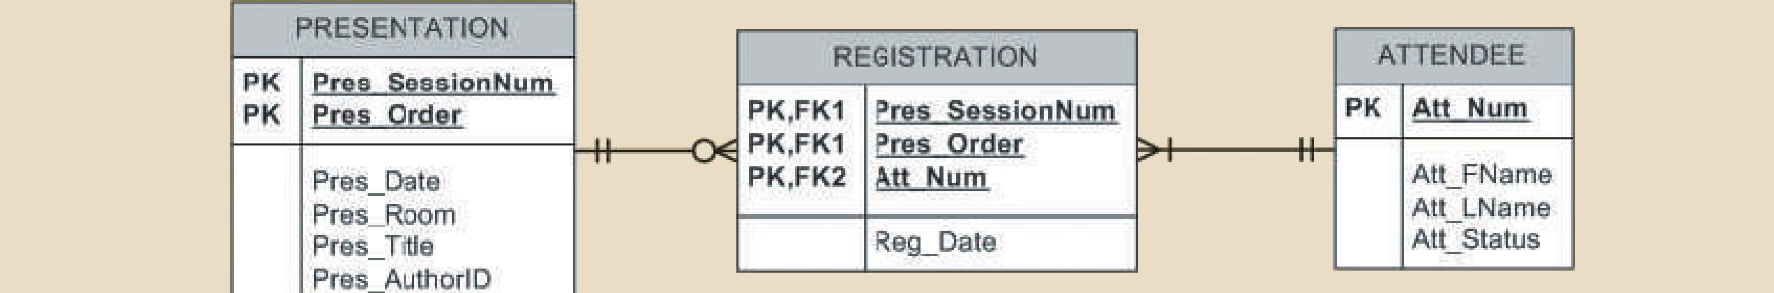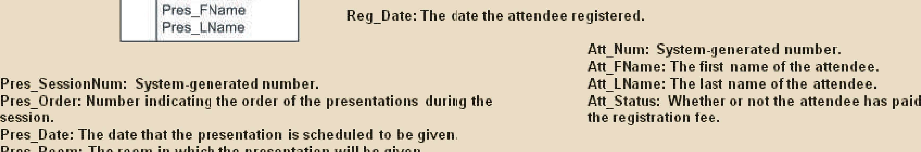
- Sử dụng cấu trúc bảng INVOICE được hiển thị trong Bảng P6.3, hãy làm như sau:
BẢNG P6.3
THUỘC TÍNH  TÊN | GIÁ TRỊ MẪU | GIÁ TRỊ MẪU | GIÁ TRỊ MẪU | GIÁ TRỊ MẪU | GIÁ TRỊ MẪU
INV_NUM | 211347 | 211347 | 211347 | 211348 | 211349
PROD_NUM | AA-E3422QW | QD-300932X | RU-995748G | AA-E3422QW | GH-778345P
SALE_DATE | 15 tháng 1 năm 2018 | 15 tháng 1 năm 2018 | 15 tháng 1 năm 2018 | 15 tháng 1 năm 2018 | 16 tháng 1năm 2018
PROD_LABEL | Máy chà nhám quay | 0.25-in. mũi khoan | Cưa băng | Máy chà nhám quay | Máy khoan điện
VEND_CODE | 211 | 211 | 309 | 211 | 157
VEND_NAME | NeverFail, Inc. | NeverFail, Inc. | BeGood, Inc. | NeverFail, Inc. | ToughGo, Inc.
QUANT_SOLD | 1 | 8 | 1 | 2 | 1
PROD_PRICE | $49.95 | $3.45 | $39.99 | $49.95 | $87.75
  - Viết lược đồ quan hệ, vẽ sơ đồ phụ thuộc của nó và xác định tất cả các phụ thuộc, bao gồm tất cả các phụ thuộc một phần và chuyển tiếp. Bạn có thể giả định rằng bảng không chứa các nhóm lặp lại và số hóa đơn tham chiếu đến nhiều sản phẩm. (Gợi ý: Bảng này sử dụng khóa chính tổng hợp.)




  - Loại bỏ tất cả các phụ thuộc một phần, viết lược đồ quan hệ và vẽ sơ đồ phụ thuộc mới. Xác định các biểu mẫu bình thường cho mỗi cấu trúc bảng bạn đã tạo.

Ghi
Bạn có thể giả định rằng bất kỳ sản phẩm cụ thể nào được cung cấp bởi một nhà cung cấp duy nhất, nhưng một nhà cung cấp có thể cung cấp nhiều sản phẩm. Do đó, việc kết luận rằng sự phụ thuộc sau đây tồn tại là đúng đắn: PROD_NUM -> PROD_LABEL, PROD_PRICE, VEND_CODE VEND_NAME (Gợi ý: Hành động của bạn sẽ tạo ra ba sơ đồ phụ thuộc.)
- Loại bỏ tất cả các phụ thuộc chuyển tiếp, viết lược đồ quan hệ và vẽ sơ đồ phụ thuộc mới. Đồng thời xác định các biểu mẫu bình thường cho mỗi cấu trúc bảng bạn đã tạo.
- Vẽ ERD chân quạ.
4. Sử dụng cấu trúc bảng STUDENT được hiển thị trong Bảng P6.4, hãy làm như sau:
- Viết lược đồ quan hệ và vẽ sơ đồ phụ thuộc của nó. Xác định tất cả các phụ thuộc, bao gồm tất cả các phụ thuộc chuyển tiếp.
- Viết lược đồ quan hệ và vẽ sơ đồ phụ thuộc để đáp ứng các yêu cầu 3NF ở mức độ thực tế lớn nhất có thể. Nếu bạn tin rằng những cân nhắc thực tế quyết định sử dụng cấu trúc 2NF, hãy giải thích lý do tại sao quyết định giữ lại 2NF của bạn là phù hợp. Nếu cần, hãy thêm hoặc sửa đổi các thuộc tính để tạo các yếu tố quyết định thích hợp và tuân thủ các quy ước đặt tên.
- Sử dụng kết quả của Bài toán 4, vẽ ERD Crow's Foot.
BẢNG P6.4
THUỘC TÍNH  TÊN | GIÁ TRỊ MẪU | GIÁ TRỊ MẪU | GIÁ TRỊ MẪU | GIÁ TRỊ MẪU | GIÁ TRỊ MẪU
STU_NUM | 211343 | 200128 | 199876 | 198648 | 223456
STU_LNAME | Stephanos | Smith | Jones | Ortiz | McKulski
STU_MAJOR | Kế toán | Kế toán | Marketing | Marketing | Thống kê
DEPT_CODE | ACCT | ACCT | MKTG | MKTG | TOÁN
DEPT_NAME | Kế toán | Kế toán | Marketing | Marketing | Toán học
DEPT_PHONE | 4356 | 4356 | 4378 | 4378 | 3420
COLLEGE_NAME | Quản trị viên doanh nghiệp | Quản trị viên doanh nghiệp | Quản trị viên doanh nghiệp | Quản trị viên doanh nghiệp | Nghệ thuật &; Khoa học
ADVISOR_LNAME | Grastrand | Grastrand | Gentry | Tillery | Chen
ADVISOR_OFFICE | T201 | T201 | T228 | T356 | J331 ·
ADVISOR_BLDG | Tòa nhà Torre | Tòa nhà Torre | Tòa nhà Torre | Tòa nhà Torre | Tòa nhà Jones
ADVISOR_PHONE | 2115 | 2115 | 2123 | 2159 | 3209
STU_GPA | 3.87 | 2.78 | 2.31 | 3.45 | 3.58
STU_HOURS | 75 | 45 | 117 | 113 | 87
STU_CLASS | Junior | Sophomore | Senior | Senior | Junior

Ghi



Mặc dù số giờ học đã hoàn thành (STU_HOURS) xác định phân loại sinh viên (STU_CLASS), sự phụ thuộc này không rõ ràng như bạn có thể giả định ban đầu. Ví dụ, một sinh viên được coi là sinh viên năm cuối nếu sinh viên đã hoàn thành từ 61 đến 90 giờ tín chỉ.
- Để theo dõi đồ nội thất văn phòng, máy tính, máy in và các thiết bị văn phòng khác, Công ty FOUNDIT sử dụng cấu trúc bảng thể hiện trong Bảng P6.5.
BẢNG P6.5
TÊN THUỘC TÍNH | GIÁ TRỊ MẪU | GIÁ TRỊ MẪU | GIÁ TRỊ MẪU
ITEM_ID | 231134-678 | 342245-225 | 254668-449
ITEM_LABEL | HP DeskJet 895Cse | Mực HP | Máy quét DT
ROOM_NUMBER | 325 | 325 | 123
BLDG_CODE | NTC | NTC | CSF
BLDG_NAME | Nottooclear | Nottooclear | Canseefar
BLDG_MANAGER | I. B. Rightonit | I. B. Rightonit | May B. Next
  - Với thông tin đó, hãy viết lược đồ quan hệ và vẽ sơ đồ phụ thuộc. Đảm bảo rằng bạn gắn nhãn các phần phụ thuộc chuyển tiếp và/hoặc một phần.
  - Viết lược đồ quan hệ và tạo một tập hợp các sơ đồ phụ thuộc đáp ứng các yêu cầu 3NF. Đổi tên các thuộc tính để đáp ứng các quy ước đặt tên và tạo các thực thể và thuộc tính mới nếu cần.
  - Vẽ ERD chân quạ.
- Cấu trúc bảng thể hiện trong Bảng P6.6 chứa nhiều thành phần và đặc điểm không đạt yêu cầu. Ví dụ: có một số thuộc tính đa giá trị, quy ước đặt tên bị vi phạm và một số thuộc tính không phải là nguyên tử.
BẢNG P6.6
EMP_NUM | 1003 | 1018 | 1019 | 1023
EMP_LNAME | Willaker | Smith | Mcguire | Mcguire
EMP_EDUCATION | BBA, MBA | BBA |  | BS, MS, Ph.D.
JOB_CLASS | SLS | SLS | JNT | DBA
EMP_DEPENDENTS | Gerald (vợ / chồng),  Mary (con gái), John (con trai) |  | JoAnne (vợ / chồng) | George (vợ / chồng) Jill (con gái)
DEPT_CODE | MKTG | MKTG | SVC | INFS
DEPT_NAME | Marketing | Marketing | Dịch vụ tổng hợp | Thông tin. Hệ thống
DEPT_MANAGER | Jill H. Martin | Jill H. Martin | Hank B. Jones | Carlos G. Ortez
EMP_TITLE | Đại lý bán hàng | Đại lý bán hàng | Người gác cổng | Quản trị viên DB
EMP_DOB | 23 Tháng 12 năm 1968 | 28 tháng 3 năm 1979 | 18 tháng 5 năm 1982 | 20 tháng 7 năm 1959
EMP_HIRE_DATE | 14 tháng 10 năm 1997 | 15 tháng 1 năm 2006 | 21 tháng 4 năm 2003 | 15 Tháng 7, 1999
EMP_TRAINING | L1, L2 | L1 | L1 | L1, L3, L8, L15
EMP_BASE_SALARY | $ 38,255.00 | $30,500.00 | $19,750.00 | $127,900.00
EMP_COMMISSION_RATE | 0.015 | 0.010
  - Với cấu trúc được hiển thị trong Bảng P6.6, hãy viết lược đồ quan hệ và vẽ sơ đồ phụ thuộc của nó. Dán nhãn tất cả các phụ thuộc chuyển tiếp và / hoặc một phần.
  - Vẽ sơ đồ phụ thuộc trong 3NF. (Gợi ý: Bạn có thể phải tạo một vài thuộc tính mới. Đồng thời đảm bảo rằng các sơ đồ phụ thuộc mới chứa các thuộc tính đáp ứng các tiêu chí thiết kế phù hợp; nghĩa là, đảm bảo không có thuộc tính đa giá trị, các quy ước đặt tên được đáp ứng, v.v.)
  - Vẽ sơ đồ quan hệ.
  - Vẽ ERD chân quạ.
- Giả sử bạn được cung cấp các quy tắc kinh doanh sau đây để tạo cơ sở cho thiết kế cơ sở dữ liệu. Cơ sở dữ liệu phải cho phép người quản lý câu lạc bộ ăn tối của công ty gửi thư mời đến các thành viên của câu lạc bộ, lên kế hoạch cho bữa ăn, theo dõi những người tham dự bữa tối, v.v.
Mỗi bữa tối phục vụ nhiều thành viên, và mỗi thành viên có thể tham dự nhiều bữa tối.
Một thành viên nhận được nhiều lời mời và mỗi lời mời được gửi đến nhiều thành viên.
Một bữa tối dựa trên một món ăn duy nhất, nhưng một món ăn có thể được sử dụng làm cơ sở cho nhiều bữa tối. Ví dụ, một bữa tối có thể bao gồm một món cá, cơm và ngô, hoặc bữa tối có thể bao gồm một món cá, khoai tây nướng và đậu chuỗi.
Vì người quản lý không phải là chuyên gia cơ sở dữ liệu, nỗ lực đầu tiên trong việc tạo cơ sở dữ liệu sử dụng cấu trúc được hiển thị trong Bảng P6.7.
  - Với cấu trúc bảng được minh họa trong Bảng P6.7, hãy viết lược đồ quan hệ và vẽ sơ đồ phụ thuộc của nó. Dán nhãn tất cả các phụ thuộc chuyển tiếp và / hoặc một phần. (Gợi ý: Cấu trúc này sử dụng khóa chính tổng hợp.)
BẢNG P6.7
TÊN THUỘC TÍNH | GIÁ TRỊ MẪU | GIÁ TRỊ MẪU | GIÁ TRỊ MẪU
MEMBER_NUM | 214 | 235 | 214
MEMBER_NAME | Alice B. VanderVoort | Gerald M. Gallega | Alice B. VanderVoort
MEMBER_ADDRESS | Công viên đồng cỏ 325 | 123 Tòa án hoa hồng | Công viên đồng cỏ 325
MEMBER_CITY | Nước đục ngầu | Nổi bật | Nước đục ngầu
MEMBER_ZIPCODE | 12345 | 12349 | 12345
INVITE_NUM | 8 | 9 | 10
INVITE_DATE | 23 tháng 2 năm 2018 | 12 tháng 3 năm 2018 | 23 tháng 2 năm 2018
ACCEPT_DATE | 27 tháng 2 năm 2018 | 15 tháng 3 năm 2018 | 27 tháng 2 năm 2018
DINNER_DATE | 15 tháng 3 năm 2018 | 17 tháng 3 năm 2018 | 15 tháng 3 năm 2018
DINNER_ATTENDED | Có | Có | Không
DINNER_CODE | DI5 | DI5 | DI2
DINNER_DESCRIPTION | Biển phát sáng thỏa thích | Biển phát sáng thỏa thích | Trang trại tuyệt vời
ENTREE_CODE | EN3 | EN3 | EN5
ENTREE_DESCRIPTION | Cua nhồi | Cua nhồi | Bít tết ướp
DESSERT_CODE | DE8 | DE5 | DE2
DESSERT_DESCRIPTION | Mousse sô cô la với sốt mâm xôi | Anh đào tưng bừng | Bánh táo với vỏ mật ong
  - Chia nhỏ sơ đồ phụ thuộc bạn đã vẽ trong Bài toán 7a để tạo ra các sơ đồ phụ thuộc nằm trong 3NF và viết lược đồ quan hệ. (Gợi ý: Bạn có thể phải tạo một vài thuộc tính mới. Ngoài ra, hãy đảm bảo rằng các sơ đồ phụ thuộc mới chứa các thuộc tính đáp ứng các tiêu chí thiết kế phù hợp; nghĩa là, đảm bảo không có thuộc tính đa giá trị, các quy ước đặt tên được đáp ứng, v.v.)
  - Sử dụng kết quả của Bài toán 7b, vẽ ERD Crow's Foot.
- Sử dụng sơ đồ phụ thuộc được hiển thị trong Hình P6.8 để thực hiện các vấn đề sau.
  - Chia nhỏ sơ đồ phụ thuộc được hiển thị trong Hình P6.8 để tạo hai sơ đồ phụ thuộc mới: một trong 3NF và một trong 2NF.
  - Sửa đổi sơ đồ phụ thuộc bạn đã tạo trong Vấn đề 8a để tạo ra một tập hợp các sơ đồ phụ thuộc trong 3NF. (Gợi ý: Một trong những sơ đồ phụ thuộc của bạn phải ở dạng 3NF nhưng không phải trong BCNF.)
  - Sửa đổi sơ đồ phụ thuộc bạn đã tạo trong Vấn đề 8b để tạo ra một tập hợp các sơ đồ phụ thuộc trong 3NF và BCNF.

HÌNH P6.8 SƠ ĐỒ PHỤ THUỘC BAN ĐẦU CHO BÀI TOÁN 8
Một
B
C
D
E
F
G
- Giả sử bạn đã được cung cấp cấu trúc bảng và dữ liệu được hiển thị trong Bảng P6.9, được nhập từ bảng tính Excel. Dữ liệu phản ánh rằng một giáo sư có thể có nhiều lời khuyên, có thể phục vụ trong nhiều ủy ban và có thể chỉnh sửa nhiều tạp chí.
BẢNG P6.9
TÊN THUỘC TÍNH | GIÁ TRỊ MẪU | GIÁ TRỊ MẪU | GIÁ TRỊ MẪU | GIÁ TRỊ MẪU
EMP_NUM | 123 | 104 | 118
PROF_RANK | Giáo sư | PGS. | PGS. | PGS.
EMP_NAME | Ghee | Rankin | Ortega | Smith
DEPT_CODE | CIS | CHEM | CIS | ENG
DEPT_NAME | Thông tin máy tính. Hệ thống | Hóa học | Thông tin máy tính. Hệ thống | Tiếng Anh
PROF_OFFICE | KDD-567 | BLF-119 | KDD-562 | PRT-345
ADVISEE | 1215, 2312, 3233, 2218, 2098 | 3102, 2782, 3311,  2008, 2876, 2222,  3745, 1783, 2378 | 2134, 2789, 3456,  2002, 2046, 2018,  2764 | 2873, 2765, 2238,  2901, 2308
COMMITTEE_CODE | PROMO, TRAF, APPL, DEV | DEV | SPR, TRAF | PROMO, SPR, DEV
JOURNAL_CODE | JMIS, QED, JMGT |  | JCIS, JMGT
Đưa ra thông tin trong Bảng P6.9:
  - Vẽ sơ đồ phụ thuộc.
  - Xác định các phụ thuộc đa giá trị.
  - Tạo sơ đồ phụ thuộc để tạo ra một tập hợp các cấu trúc bảng trong 3NF.
  - Loại bỏ các phụ thuộc đa giá trị bằng cách chuyển đổi cấu trúc bảng bị ảnh hưởng thành 4NF.
  - Vẽ ERD Crow's Foot để phản ánh các sơ đồ phụ thuộc bạn đã vẽ trong Bài toán 9c. (Lưu ý: Bạn có thể phải tạo các thuộc tính bổ sung để xác định PK và FK thích hợp. Đảm bảo rằng tất cả các thuộc tính của bạn tuân thủ các quy ước đặt tên.)
- Người quản lý của một công ty tư vấn đã yêu cầu bạn đánh giá cơ sở dữ liệu có chứa cấu trúc bảng được hiển thị trong Bảng P6.10.
Bảng P6.10 được tạo ra để cho phép người quản lý kết hợp khách hàng với các chuyên gia tư vấn. Mục tiêu là kết nối một khách hàng trong một khu vực nhất định với một nhà tư vấn trong khu vực đó và để đảm bảo rằng nhu cầu của khách hàng đối với các dịch vụ tư vấn cụ thể phù hợp với chuyên môn của nhà tư vấn. Ví dụ: nếu khách hàng cần trợ giúp về thiết kế cơ sở dữ liệu và nằm ở Đông Nam, mục tiêu là kết hợp với một nhà tư vấn ở Đông Nam và có chuyên môn về thiết kế cơ sở dữ liệu. (Mặc dù người quản lý công ty tư vấn cố gắng khớp địa điểm tư vấn và khách hàng để giảm thiểu chi phí đi lại, nhưng không phải lúc nào cũng có thể làm như vậy.) Các quy tắc kinh doanh cơ bản sau đây được duy trì:
Mỗi khách hàng được đặt tại một khu vực.
Một khu vực có thể chứa nhiều máy khách.
Mỗi nhà tư vấn có thể làm việc trên nhiều hợp đồng.
BẢNG P6.10
TÊN THUỘC TÍNH | GIÁ TRỊ MẪU | GIÁ TRỊ MẪU | GIÁ TRỊ MẪU
CLIENT_NUM | 298 | 289 | 289
CLIENT_NAME | Marianne R. Brown | James D. Smith | James D. Smith
CLIENT_REGION | Midwest | Southeast | Southeast
CONTRACT_DATE | 10 tháng 2 năm 2018 | 15 tháng 2 năm 2018 | 12 tháng 3 năm 2018
CONTRACT_NUMBER | 5841 | 5842 | 5843
CONTRACT_AMOUNT | $2,985,000.00 | $670,300.00 | $1,250,000.00
CONSULT_CLASS_1 | Quản trị cơ sở dữ liệu | Dịch vụ Internet | Thiết kế cơ sở dữ liệu
CONSULT_CLASS_2 | Ứng dụng web |  | Quản trị cơ sở dữ liệu
CONSULT_CLASS_3 |  |  | Cài đặt mạng
CONSULT_CLASS_4
CONSULTANT_NUM_1 | 29 | 34 | 25
CONSULTANT_NAME_1 | Rachel G. Carson | Gerald K. Ricardo | Angela M. Jamison
CONSULTANT_REGION_1 | Midwest | Southeast | Southeast
CONSULTANT_NUM_2 | 56 | 38 | 34
CONSULTANT_NAME_2 | Karl M. Spenser | Anne T. Dimarco | Gerald K. Ricardo
CONSULTANT_REGION_2 | Midwest | Southeast | Southeast
CONSULTANT_NUM_3 | 22 | 45
CONSULTANT_NAME_3 | Julian H. Donatello | Geraldo J. Rivera
CONSULTANT_REGION_3 | Midwest | Southeast
CONSULTANT_NUM_4 |  | 18
CONSULTANT_NAME_4 |  | Donald Chen
CONSULTANT_REGION_4 |  | Hướng tây
Mỗi hợp đồng có thể yêu cầu dịch vụ của nhiều chuyên gia tư vấn.
Một khách hàng có thể ký nhiều hơn một hợp đồng, nhưng mỗi hợp đồng chỉ được ký bởi một khách hàng.
Mỗi hợp đồng có thể bao gồm nhiều phân loại tư vấn. Ví dụ, một hợp đồng có thể liệt kê các dịch vụ tư vấn trong thiết kế cơ sở dữ liệu và mạng.
Mỗi nhà tư vấn được đặt tại một khu vực.
Một khu vực có thể chứa nhiều chuyên gia tư vấn.
Mỗi chuyên gia tư vấn có một hoặc nhiều lĩnh vực chuyên môn (lớp). Ví dụ: một nhà tư vấn có thể được phân loại là một chuyên gia trong cả thiết kế cơ sở dữ liệu và mạng.
Mỗi lĩnh vực chuyên môn (lớp) có thể có nhiều chuyên gia tư vấn. Ví dụ, công ty tư vấn có thể sử dụng nhiều chuyên gia tư vấn là chuyên gia mạng.
- Với mô tả ngắn gọn này về các yêu cầu và quy tắc kinh doanh, hãy viết lược đồ quan hệ và vẽ sơ đồ phụ thuộc cho cấu trúc bảng trước đó (và rất kém). Dán nhãn tất cả các phụ thuộc chuyển tiếp và / hoặc một phần.
- Chia nhỏ sơ đồ phụ thuộc bạn đã vẽ trong Bài toán 10a để tạo ra các sơ đồ depen-dency nằm trong 3NF và viết lược đồ quan hệ. (Gợi ý: Bạn có thể phải tạo một vài thuộc tính mới. Đồng thời đảm bảo rằng các sơ đồ phụ thuộc mới chứa các thuộc tính đáp ứng các tiêu chí thiết kế phù hợp; nghĩa là, đảm bảo không có thuộc tính đa giá trị, các quy ước đặt tên được đáp ứng, v.v.)
- Sử dụng kết quả của Bài toán 10b, vẽ ERD Crow's Foot.
11. Cho các bản ghi mẫu trong bảng CHARTER được hiển thị trong Bảng P6.11, hãy làm như sau:
- Viết lược đồ quan hệ và vẽ sơ đồ phụ thuộc cho cấu trúc bảng. Đảm bảo rằng bạn gắn nhãn tất cả các phần phụ thuộc. CHAR_PAX cho biết số lượng hành khách được vận chuyển. Mục nhập CHAR_MILES dựa trên dặm khứ hồi, bao gồm cả điểm đón. (Gợi ý: Nhìn vào các giá trị dữ liệu để xác định bản chất của các mối quan hệ. Ví dụ: lưu ý rằng nhân viên Melton đã bay hai chuyến đi thuê bao với tư cách là phi công và một chuyến đi với tư cách là phi công phụ.)
- Phân tách sơ đồ phụ thuộc bạn đã vẽ để giải Bài toán 11a để tạo cấu trúc bảng trong 3NF và viết lược đồ quan hệ.
- Vẽ ERD Crow's Foot để phản ánh các sơ đồ phụ thuộc được phân tách đúng cách mà bạn đã tạo trong Vấn đề 11b. Đảm bảo ERD mang lại cơ sở dữ liệu có thể theo dõi tất cả dữ liệu được hiển thị trong Vấn đề 11. Hiển thị tất cả các thực thể, mối quan hệ, kết nối, tùy chọn và hồng y.
BẢNG P6.11
TÊN THUỘC TÍNH | GIÁ TRỊ MẪU | GIÁ TRỊ MẪU | GIÁ TRỊ MẪU | GIÁ TRỊ MẪU
CHAR_TRIP | 10232 | 10233 | 10234 | 10235
CHAR_DATE | 15 tháng 1 năm 2018 | 15 tháng 1 năm 2018 | 16 tháng 1 năm 2018 | 17 tháng 1 năm 2018
CHAR_CITY | STL | MIA | TYS | ATL
CHAR_MILES | 580 | 1,290 | 524 | 768
CUST_NUM | 784 | 231 | 544 | 784
CUST_LNAME | Brown | Hanson | Bryana | Brown
CHAR_PAX | 5 | 12 | 2 | 5
CHAR_CARGO | 235 lbs. | 18,940 lbs. | 348 lbs. | 155 lbs.
PILOT | Melton | Chen | Henderson | Melton
COPILOT |  | Henderson | Melton
FLT_ENGINEER |  | O'Shaski
LOAD_MASTER |  | Benkasi
AC_NUMBER | 1234Q | 3456Y | 1234Q | 2256W
MODEL_CODE | PA31-350 | CV-580 · | PA31-350 | PA31-350
MODEL_SEATS | 10 | 38 | 10 | 10
MODEL_CHG_MILE | $2.79 | $23.36 | $2.79 | $2.79

